英德广农康盛化工有限责任公司新增氯唑灵等10种杀菌剂技改项目变更
环境影响报告书
简 本

英德广农康盛化工有限责任公司
2013年8月

目 录
1建设项目概况 1
1.1项目建设地点及建设背景 1
1.2现有项目回顾性分析 2
1.3改扩建项目工程概况 8
1.3与产业政策相符性分析 34
2建设项目周围环境现状 42
2.1建设项目所在地环境质量现状 42
2.2建设项目环境影响评价范围 43
3环境影响预测及拟采取措施与效果 46
3.1项目营运期影响因素及拟采取处理措施 46
3.2主要环境保护目标 61
3.3施工期环境影响分析 67
3.4营运期环境影响预测与评价 68
3.5环境风险评价 70
3.6环境保护措施经济技术可行性论证 72
3.7环境影响经济损益分析 74
3.8环境管理与监测计划 75
4公众参与 77
4.1公众参与的方法和内容 77
4.2公众调查内容及结果 87
4.3公众意见反馈 93
4.4公众参与小结 93
5环境影响评价结论 93
6联系方式 94

1建设项目概况

1.1项目建设地点及建设背景
英德广农康盛化工有限责任公司位于广东省英德市沙口镇红峰管理区内，其用地属于独立工矿用地。项目占地63000m²，三面环山，南面为荒地，东南面840m为北江。项目地理位置见图1.1-1。
英德广农康盛化工有限责任公司公司的前身为原广州农药厂生产基地，广州农药厂成立于1954年，于1996年由广州市迁至英德市沙口镇，2003年9月份重组更名了该企业，企业现为一家集科研、开发、生产、销售为一体的国家定点农药生产企业。
2007年3月，公司通过技改，淘汰了丁（乙）草胺（2000t/a）、三氯化磷（1500t/a），保留乐果（1000t/a）；新增高效氯氟氰菊酯系列（300t/a），氯氰菊酯系列（1000t/a）和毒死蜱系列（1000t/a）。该技改环评于2006年9月通过了省环保局的审批，并于2008 年9月通过了省环保局的环保验收，从而形成产品方案：乐果1000t/a，高效氯氟氰菊酯系列300t/a，氯氰菊酯系列1000t/a和毒死蜱系列1000t/a。
根据国家鼓励高效、低毒、安全新品种农药及中间体开发生产的要求，英德广农康盛化工有限责任公司于2009年计划投资5812.42万元实施技术改造，在保留原高效氯氟氰菊酯系列车间、氯氰菊酯系列车间和毒死蜱系列车间的同时，对乐果生产车间进行技术改造，淘汰乐果的生产工艺，计划利用原有乐果生产车间改建10种杀菌剂原药生产线：包括氯唑灵（土菌灵）200t/a、抑菌灵400t/a、对甲抑菌灵400t/a、氟灭菌丹412t/a、克菌丹4000t/a、灭菌丹2000t/a、噻氟酰胺（噻呋酰胺）2000t/a、代森猛锌5000t/a、丙森锌500t/a、萎锈灵2000t，并增加一台6t/h燃煤锅炉，一台500kW的柴油发电机，以及冷却水循环系统和锅炉用水循环系统。通过技术改造，形成2类（杀虫剂和杀菌剂）共13个品种的产品方案，最终农药原药产量为19212t/a。此次技术改造得到了广东省环境保护厅的批复（粤环审[2010]102号）。
由于市场和政策的变化，此次技改项目的产品方案中，抑菌灵和对甲抑菌灵这两个产品在欧盟地区已经被禁用；研究表明丙森锌和代森锰锌两个产品的经常使用可能会造成土壤中锰锌的累积达到有毒浓度，以至于农产品中重金属含量超标，因此也面临着将被禁用的问题。为进一步满足市场需求和《农药产业政策》（工联产业政策[2010]第1号）中对产品结构的要求，该公司为实现产品结构的更新换代，开发效果好、残留少，毒性低，在农作物上无药害的环境友好性农药产品。该公司将上述四个产品（抑菌灵、对甲抑菌灵、丙森锌、代森锰锌）变更为15种最新型的原药产品（包括9种杀菌剂原药产品、5种除草剂原药产品和1种杀螨剂原药）。变更完成后，原药产品总生产规模为18712t/a，较变更前减少500t/a；占地面积由原来的94.5亩（63000 m²）扩至233亩（155333.33 m²）；建筑面积由原来的13200m²扩至56848.6m²。本次变更投资3000万元，其中环保投资300万。变更后项目的工作制度及职工定员不变，全厂职工定员为292人；全年工作天数为300天，每天每班次工作8小时，采用3班制。
变更完成后，本项目的建设地点未变，仍在广东省英德市沙口镇红峰管理区，项目地理位置图见图1.1-1；占地扩展区域仍为沙口镇工矿用地。
本次技改项目的变更将导致产品种类增加、规模减小、平面布局调整和占地面积的变化。根据环境影响评价法的有关规定，需对此次变更进行环境影响评价。为此，英德广农康盛化工有限责任公司于2011年11月8日委托江西省环境保护科学研究院（以下简称“我院”）承担该建项目的环境影响评工作。我院接受委托后，依据该项目的有关基础资料及工程技改变更的内容，在现场调查和资料收集的基础上，按照环境影响评价技术导则的有关规定和要求，通过比选和类比分析等方法，编制本项目环境影响报告书。
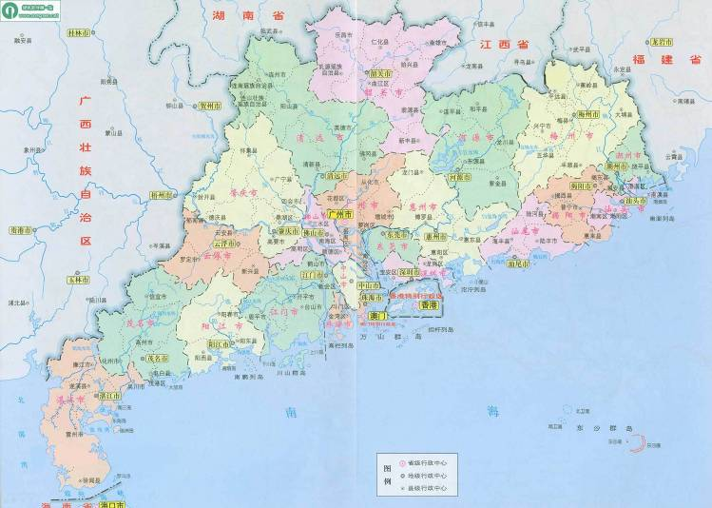
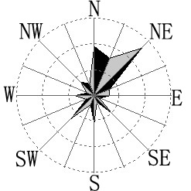
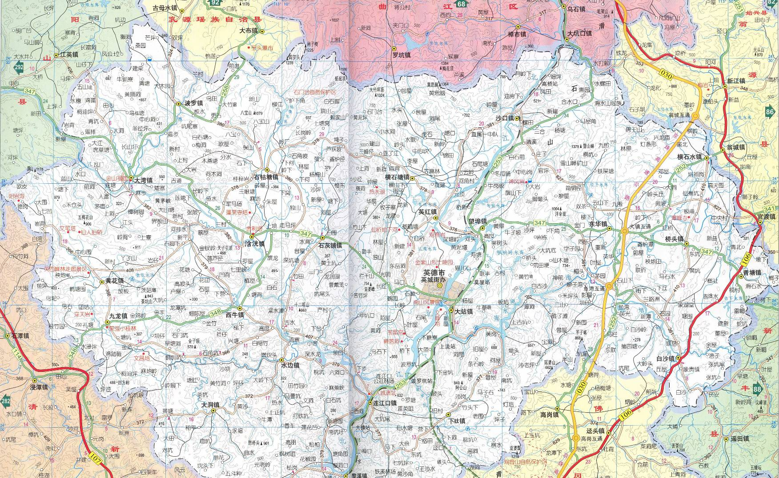
英德
项目位置
0km 10 20
英德在广东省的位置
英德在广东省的位置
北
江
京
珠
高
速
英 德 市
沙口镇
S
2
5
3
图1.1-1 项目地理位置图

1.2技改项目回顾性分析
根据国家鼓励高效、低毒、安全新品种农药及中间体开发生产的要求，英德广农康盛化工有限责任公司于2009年计划投资5812.42万元实施技术改造，在保留原高效氯氟氰菊酯系列车间、氯氰菊酯系列车间和毒死蜱系列车间的同时，对乐果生产车间进行技术改造，淘汰乐果的生产工艺，计划利用原有乐果生产车间改建10种杀菌剂原药生产线：包括氯唑灵（土菌灵）200t/a、抑菌灵400t/a、对甲抑菌灵400t/a、氟灭菌丹412t/a、克菌丹4000t/a、灭菌丹2000t/a、噻氟酰胺（噻呋酰胺）2000t/a、代森猛锌5000t/a、丙森锌500t/a、萎锈灵2000t，并增加一台6t/h燃煤锅炉，一台500kW的柴油发电机，以及冷却水循环系统和锅炉用水循环系统。通过技术改造，形成2类（杀虫剂和杀菌剂）共13个品种的产品方案，最终农药原药产量为19212t/a。此次技术改造得到了广东省环境保护厅的批复（粤环审[2010]102号）。企业技改历程见表1-2。
表1-2 企业技改历程
年份 | 技术改造沿革 | 产品方案变化情况 |  |  | 工艺路线变化情况
年份 | 技术改造沿革 | 产品类型 | 产品名称 | 产品毒性 | 工艺路线变化情况
1996 | 厂区从广州搬至英德，产品及生产工艺沿用原有的方案 | 杀虫剂 | 乐果 | 高毒 | 生产连续性较低，产品毒性较大、在环境较难降解
1996 | 厂区从广州搬至英德，产品及生产工艺沿用原有的方案 | 除草剂 | 丁(乙)草胺 | 低毒 | 生产连续性较低，产品毒性较大、在环境较难降解
1996 | 厂区从广州搬至英德，产品及生产工艺沿用原有的方案 | 除草剂 | 三氯化磷 | 高毒 | 生产连续性较低，产品毒性较大、在环境较难降解
2006 | 淘汰丁（乙）草胺和三氯化磷，用高效氯氟氰菊酯、氯氰菊酯和毒死蜱予以替代 | 杀虫剂 | 乐果 | 高毒 | 用毒性较低、在环境较易降解的原药对丁（乙）草胺和三氯化磷进行替代；替代的原药的生产工艺技术先进，符合清洁生产要求，生产设备通过密封管线进行连接，生产连续化；拟除虫菊酯类原药的生产规模已进入国内前三强
2006 | 淘汰丁（乙）草胺和三氯化磷，用高效氯氟氰菊酯、氯氰菊酯和毒死蜱予以替代 | 杀虫剂 | 高效氯氟氰菊酯 | 中毒
2006 | 淘汰丁（乙）草胺和三氯化磷，用高效氯氟氰菊酯、氯氰菊酯和毒死蜱予以替代 | 杀虫剂 | 氯氰菊酯 | 中毒
2006 | 淘汰丁（乙）草胺和三氯化磷，用高效氯氟氰菊酯、氯氰菊酯和毒死蜱予以替代 | 杀虫剂 | 毒死蜱 | 中毒
2010 | 淘汰乐果，用氯唑灵等10种杀菌剂予以替代 | 杀虫剂 | 高效氯氟氰菊酯 | 中毒 | 用毒性较低、在环境较易降解的原药对乐果进行替代；新增杀菌剂类原药；替代的原药的生产工艺技术先进，符合清洁生产要求，生产设备通过密封管线进行连接，生产连续化
2010 | 淘汰乐果，用氯唑灵等10种杀菌剂予以替代 | 杀虫剂 | 氯氰菊酯 | 中毒
2010 | 淘汰乐果，用氯唑灵等10种杀菌剂予以替代 | 杀虫剂 | 毒死蜱 | 中毒
2010 | 淘汰乐果，用氯唑灵等10种杀菌剂予以替代 | 杀菌剂 | 氯唑灵 | 低毒
2010 | 淘汰乐果，用氯唑灵等10种杀菌剂予以替代 | 杀菌剂 | 抑菌灵 | 低毒
2010 | 淘汰乐果，用氯唑灵等10种杀菌剂予以替代 | 杀菌剂 | 对甲抑菌灵 | 低毒
2010 | 淘汰乐果，用氯唑灵等10种杀菌剂予以替代 | 杀菌剂 | 氟灭菌丹 | 微毒
2010 | 淘汰乐果，用氯唑灵等10种杀菌剂予以替代 | 杀菌剂 | 克菌丹 | 低毒
2010 | 淘汰乐果，用氯唑灵等10种杀菌剂予以替代 | 杀菌剂 | 灭菌丹 | 微毒
2010 | 淘汰乐果，用氯唑灵等10种杀菌剂予以替代 | 杀菌剂 | 代森锰锌 | 微毒
2010 | 淘汰乐果，用氯唑灵等10种杀菌剂予以替代 | 杀菌剂 | 丙森锌 | 微毒
2010 | 淘汰乐果，用氯唑灵等10种杀菌剂予以替代 | 杀菌剂 | 萎锈灵 | 低毒
2010 | 淘汰乐果，用氯唑灵等10种杀菌剂予以替代 | 杀菌剂 | 噻氟酰胺 | 微毒

历年环评批复情况见表1-3。
表1-3 历年环评批复情况
年份 | 产品方案 |  | 环评批文 | 环保竣工验收情况
1996 | 杀虫剂 | 乐果1000t/a | 粤环建字[1996]03号 | 已于1998年验收
1996 | 除草剂 | 丁（乙）草胺2000t/a，三氯化磷1500t/a | 粤环建字[1996]03号 | 已于1998年验收
2006 | 杀虫剂 | 乐果1000t/a，高效氯氟氰菊酯系列300t/a，氯氰菊酯系列1000t/a，毒死蜱系列1000t/a | 粤环函[2006]1435号 | 已于2008年验收，批复文号为粤环审[2008]405号
2010 | 杀虫剂 | 高效氯氟氰菊酯系列300t/a，氯氰菊酯系列1000t/a，毒死蜱系列1000t/a | 粤环函[2010]102号 | 未投产，未验收
2010 | 杀菌剂 | 氯唑灵（土菌灵）200t/a、抑菌灵400t/a、对甲抑菌灵400t/a、氟灭菌丹412t/a、克菌丹4000t/a、灭菌丹2000t/a、噻氟酰胺（噻呋酰胺）2000t/a、代森锰锌5000t/a、丙森锌500t/a和萎锈灵2000t/a | 粤环函[2010]102号 | 未投产，未验收
注：2010年环评所批的技改建设内容还未进行建设，目前企业的产品方案为：高效氯氟氰菊酯系列300t/a，氯氰菊酯系列1000t/a，毒死蜱系列1000t/a。
现有项目组成详见表1-4，平面布置见图1-2。
表1-4 现有项目组成一览表
序号 | 工程组成 | 建筑面积(m²) | 备注
一、主体工程
1 | 氯唑灵（土菌灵）车间 | 562.3 | 这些车间原拟利用原乐果车间进行改建，环评已批但未投产。
2 | 抑菌灵、萎锈灵、对甲抑菌灵车间 | 457.5 | 这些车间原拟利用原乐果车间进行改建，环评已批但未投产。
3 | 克菌丹、灭菌丹、氟灭菌丹车间 | 1512 | 这些车间原拟利用原乐果车间进行改建，环评已批但未投产。
4 | 代森锰锌、噻氟酰胺（噻呋酰胺）、丙森锌车间 | 320 | 这些车间原拟利用原乐果车间进行改建，环评已批但未投产。
5 | 菊酯车间(包括氯氰菊酯、氯氟氰菊酯车间) | 420 | 这些车间为2006年环评所批项目，已于2008年通过省厅的环保验收。
6 | 毒死蜱车间 | 1027.1 | 这些车间为2006年环评所批项目，已于2008年通过省厅的环保验收。
 | 小计 | 4298.9
二、辅助及公用工程
1 | 化工原料仓库 | 463.7 | 这些辅助及公用工程沿用原有工程。
2 | 成品仓库 | 463.7 | 这些辅助及公用工程沿用原有工程。
3 | 设备仓库 | 1218.6 | 这些辅助及公用工程沿用原有工程。
4 | 冷冻站 | 815.4 | 这些辅助及公用工程沿用原有工程。
5 | 总配电房(1台500KW柴油发电机作备用) | 270.4 | 这些辅助及公用工程沿用原有工程。
6 | 锅炉房(1台6t/h燃煤蒸汽锅炉和锅炉用水循环系统) | 451.3 | 这些辅助及公用工程沿用原有工程。
7 | 维修车间 | 210.2 | 这些辅助及公用工程沿用原有工程。
8 | 地磅房 | 83.5 | 这些辅助及公用工程沿用原有工程。
 | 小计 | 3976.8
三、环保工程
1 | 六车间(含蒸盐装置及有机溶剂回收装置) | 80 | 蒸盐装置及有机溶剂回收装置沿用原有工程。
2 | 污水处理站 | 3300 | 这些环保工程沿用原有工程。
3 | 废包装材料堆放区 | 80 | 这些环保工程沿用原有工程。
4 | 污泥暂存池 | 100 | 这些环保工程沿用原有工程。
 | 小计 | 3560
四、办公及生活设施
1 | 综合办公楼 | 1194.8 | 这些工程沿用原有工程。
2 | 食堂 | 126.2 | 这些工程沿用原有工程。
3 | 公共浴室 | 43.3 | 这些工程沿用原有工程。
 | 小计 | 1364.3
 | 合计 | 13200

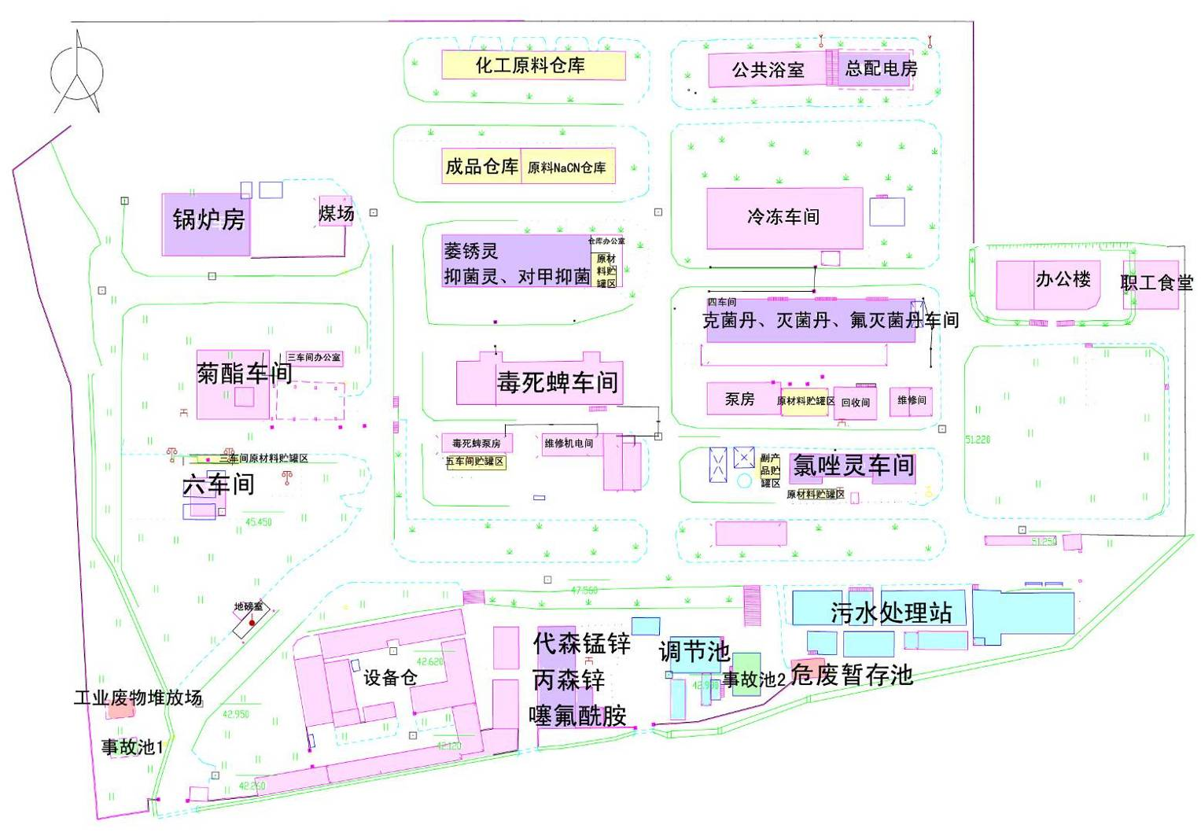
锅炉排气筒
0m 30 60
备用发电机排气筒
图例
：仓储区
：污水处理站
：危废暂存处
：排气筒位置
正门
图1-2 现有项目总平面布置图
1.2.1 产品方案及产品特性
（1）产品方案
现有项目产品方案见表1-5。
表1-5 现有项目产品方案
产品名称 |  | 产品性状 | 产品规格(%) | 生产规模(t/a) | 产品类型
主产品 | 高效氯氟氰菊酯原药 | 晶体 | 97 | 300 | 杀虫剂（注：这为2006年已批环评的项目，生产线已建并于2008年通过环保验收）
主产品 | 氯氰菊酯系列 | 晶体、液体 | - | 1000 | 杀虫剂（注：这为2006年已批环评的项目，生产线已建并于2008年通过环保验收）
主产品 | 毒死蜱原药 | 晶体 | 97 | 1000 | 杀虫剂（注：这为2006年已批环评的项目，生产线已建并于2008年通过环保验收）
主产品 | 氯唑灵(土菌灵) | 液体 | 97 | 200 | 杀菌剂（注：这为2010年已批环评的项目，还未投产）
主产品 | 抑菌灵 | 液体 | 95 | 400 | 杀菌剂（注：这为2010年已批环评的项目，还未投产）
主产品 | 对甲抑菌灵 | 液体 | 95 | 400 | 杀菌剂（注：这为2010年已批环评的项目，还未投产）
主产品 | 氟灭菌丹 | 粉状 | 95 | 412 | 杀菌剂（注：这为2010年已批环评的项目，还未投产）
主产品 | 克菌丹 | 粉状 | 93 | 4000 | 杀菌剂（注：这为2010年已批环评的项目，还未投产）
主产品 | 灭菌丹 | 粉状 | 95 | 2000 | 杀菌剂（注：这为2010年已批环评的项目，还未投产）
主产品 | 代森锰锌 | 粉状 | 90 | 5000 | 杀菌剂（注：这为2010年已批环评的项目，还未投产）
主产品 | 丙森锌 | 粉状 | 90 | 500 | 杀菌剂（注：这为2010年已批环评的项目，还未投产）
主产品 | 萎锈灵 | 粉状 | 97 | 2000 | 杀菌剂（注：这为2010年已批环评的项目，还未投产）
主产品 | 噻氟酰胺(噻呋酰胺) | 粉状 | 97 | 2000 | 杀菌剂（注：这为2010年已批环评的项目，还未投产）
主产品 | 小计 |  |  | 19212
副产品 | 盐酸 |  | 31 | 14748.5 | 注：这为杀菌剂产品的副产品，还未投产
副产品 | 硫酸 |  | 70 | 2683.9 | 注：这为杀菌剂产品的副产品，还未投产
副产品 | 氨水 |  | 15 | 679.3 | 注：这为杀菌剂产品的副产品，还未投产
副产品 | 无水乙醇 |  | 99.5 | 444.1 | 注：这为杀菌剂产品的副产品，还未投产
副产品 | 亚硫酸钠 |  | 99 | 475.3 | 注：这为杀菌剂产品的副产品，还未投产
副产品 | 硫酸钠 |  | 95 | 2404.4 | 注：这为杀菌剂产品的副产品，还未投产
副产品 | 氯化钠 |  | 95 | 3111
副产品 | 小计 |  |  | 24546.5
经综合分析，英德广农康盛化工有限责任公司自成立之初，就高度重视环境保护和生产管理，引进具有国际先进水平的生产设备、技术及污染防治措施，认真落实国家及地方相关环保要求的同时，不断加大环保设施投入提高自身污染防治水平，增强工人的环保意识，提高执行环保制度的自觉性。
1.环境治理设施回顾评价
根据广东省环境监测中心站、英德市环境监测站及广州京诚检测技术有限公司对英德广农康盛化工有限责任公司现有项目的验收监测和常规监测结果可知，英德广农康盛化工有限责任公司现有工程的废水、废气、噪声等均能达标排放；各种固体废物均根据其性质按相关要求进行了合理可行的处理处置。公司重视“产学研”结合的科技创新模式，长期与中国农业大学、华南农业大学等高校及科研院所保持紧密的技术合作关系，进一步推动公司的技术创新步伐，并于2011年度被广东省科技厅等部门认定为省级高新技术企业。
公司具备完善的质量管理体系，通过SGS的ISO2001标准质量体系认证，积极推行EHS管理工作，重视员工的职业健康，注重产品质量及杂质控制，确保产品符合欧美国家的产品登记要求。公司同时积极开展相关产品的国外登记工作，并与国外大型农化企业保持长期的战略合作关系。
2. 环境管理方面回顾评价
（1）建设项目执行国家建设项目环境管理法规和制度的情况
项目执行了国家建设项目环评手续，基本执行了建设项目“三同时”制度。工程立项、环评、初步设计手续齐全，环保设施与主体工程同时设计、同时施工、同时投入使用。
（2）环保设施落实及运行情况
本项目采用的污染防治措施包括：工艺废水分工艺预处理（其中含氰废水和高盐废水在车间处理达到要求）后送废水处理站统一处理达标排放，废水排放口安装了COD、流量在线监测装置，污染物排放口均设置标示牌；工艺废气采取冷凝回收装置处理，锅炉烟气脱硫除尘达标高空排放；主要噪声设备采用隔音、消声、吸声和减振等设施。
建有总容积500m³的事故应急池。
（3）环保机构、人员配备和管理制度
该公司设有专门的安环部，有两名专人负责环境保护工作。环保相关分析化验工作，由质检部负责。
制定了一系列环境保护相关管理制度，主要有：《环保巡查制度》、《环境保护、文明生产制度》、《安全环保台帐管理制度》、《环保事故应急救援预案》、《开、停工及装置检修期间环保管理制度》、《废水处理操作规程》、污水站《操作管理指南》、《循环使用/重加工管理制度》、《危险化学品安全管理制度》、《剧毒化学品管理制度》，各项规章制度得到了有效实施，执行情况良好。
购置了气相色谱仪、分光光度计、显微镜、天平等一系列环保监测用分析仪器和各种玻璃仪器及分析用化学试剂等，对污水进行定期监测，监测项目为pH、化学需氧量、氰化物。该公司生产技术含量较高，有一批较高素质的科研技术队伍，完全有能力胜任废水的环境化验监测任务。

1.3技改项目变更概况
（1）项目名称
英德广农康盛化工有限责任公司新增氯唑灵等10种杀菌剂技改项目变更环境影响报告书。
（2）项目性质
变更项目，化学农药制造（C2631）。
（3）建设地点
广东省英德市沙口镇红峰村，英德广农康盛化工有限责任公司现有厂区内。项目地理位置详见图1.1-1。
（4）项目四置情况
项目四置情况与技改变更前变化不大，东北、北面和西面为山体，东面为矿湖，厂界东南面130m处有零散的居民点，东南面800m为北江，南面有沼泽地和氧化塘。四置情况详见图1-3。
（5）技改变更内容
本次技改变更的总投资为3000万元，其中环保投资为300万元。内容包括以下3点：
① 在2010年已批环评的基础上，技改变更产品方案：用5种除草剂原药、9种杀菌剂原药和1种杀螨剂原药，替代原抑菌灵、对甲抑菌灵、代森锰锌和丙森锌这4种杀菌剂原药（详见表3.2-1 产品方案）；
② 增大厂区占地面积，由原来的94.5亩增大至233亩；
③ 建筑面积由原来的13200m²扩至56848.6m²。
（6）预计投产时间：2013年12月。
（7）工作制度及职工定员
技改变更后项目的工作制度及职工定员不变，全厂职工定员为292人；全年工作天数为300天，每天每班次工作8小时，采用3班制。
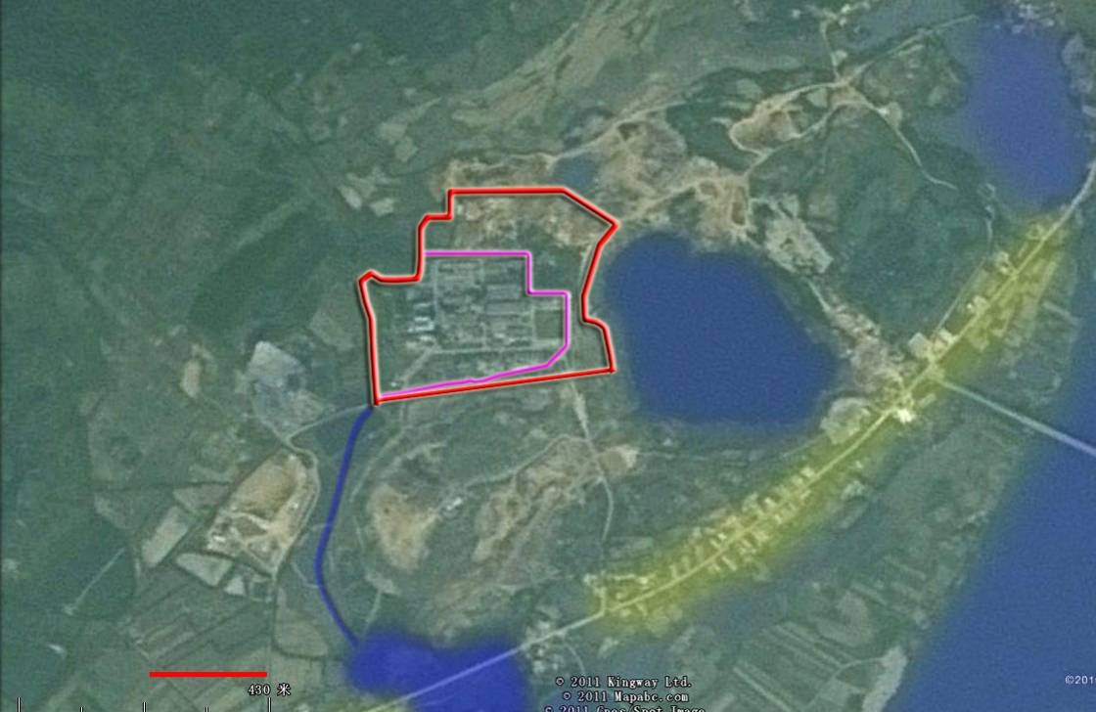
0m 200 400
图例
：技改变更前厂区边界
：技改变更后厂区边界
：水域
：居民点
矿 湖
130m
山 体
项目位置
山 体
小山岗
氧化塘
排污渠
390m
195m
137m
90m
800m
北 江
厂
门
口
居
民
点
图3.1-1 技改变更后的项目四置图
（8）项目产品方案
变更后的项目产品方案见表1-6。
表1-6 变更后的项目产品方案
 | 产品名称 | 产品性状 | 产品规格(%) | 变更前生产规模(t/a) | 变更后生产规模(t/a) | 产品类型
保留产品 | 高效氯氟氰菊酯原药 | 晶体 | 97 | 300 | 300 | 杀虫剂
保留产品 | 氯氰菊酯系列 | 晶体、液体 | - | 1000 | 1000 | 杀虫剂
保留产品 | 毒死蜱原药 | 晶体 | 97 | 1000 | 1000 | 杀虫剂
保留产品 | 氯唑灵 | 液体 | 97 | 200 | 200 | 杀菌剂
保留产品 | 氟灭菌丹 | 粉状 | 95 | 412 | 412 | 杀菌剂
保留产品 | 克菌丹 | 粉状 | 93 | 4000 | 4000 | 杀菌剂
保留产品 | 灭菌丹 | 粉状 | 95 | 2000 | 2000 | 杀菌剂
保留产品 | 萎锈灵 | 粉状 | 97 | 2000 | 2000 | 杀菌剂
保留产品 | 噻氟酰胺 | 粉状 | 97 | 2000 | 2000 | 杀菌剂
淘汰产品 | 抑菌灵 | 液体 | 95 | 400 | 0 | 杀菌剂
淘汰产品 | 对甲抑菌灵 | 液体 | 95 | 400 | 0 | 杀菌剂
淘汰产品 | 代森锰锌 | 粉状 | 90 | 5000 | 0 | 杀菌剂
淘汰产品 | 丙森锌 | 粉状 | 90 | 500 | 0 | 杀菌剂
技改变更后  新增产品 | 啶酰菌胺 | 晶体 | 96 | 0 | 200 | 杀菌剂
技改变更后  新增产品 | 苯噻菌胺 | 粉状 | 96 | 0 | 400 | 杀菌剂
技改变更后  新增产品 | 恶唑菌酮 | 晶体 | 98 | 0 | 800 | 杀菌剂
技改变更后  新增产品 | 咪唑菌酮 | 粉状 | 98 | 0 | 600 | 杀菌剂
技改变更后  新增产品 | 叶菌唑 | 晶体 | 95 | 0 | 200 | 杀菌剂
技改变更后  新增产品 | 腈菌唑 | 粉状 | 95 | 0 | 300 | 杀菌剂
技改变更后  新增产品 | 种菌唑 | 晶体 | 95 | 0 | 200 | 杀菌剂
技改变更后  新增产品 | 吡唑醚菌酯 | 晶体 | 99 | 0 | 400 | 杀菌剂
技改变更后  新增产品 | 氟嘧菌酯 | 晶体 | 95 | 0 | 400 | 杀菌剂
技改变更后  新增产品 | 甜菜宁 | 粉状 | 96 | 0 | 400 | 除草剂
技改变更后  新增产品 | 甜菜胺 | 粉状 | 96 | 0 | 400 | 除草剂
技改变更后  新增产品 | 乙呋草磺 | 粉状 | 96 | 0 | 800 | 除草剂
技改变更后  新增产品 | 绿草定 | 粉状 | 96 | 0 | 300 | 除草剂
技改变更后  新增产品 | 氟酮磺隆 | 粉状 | 98 | 0 | 200 | 除草剂
技改变更后  新增产品 | 联苯肼酯 | 晶体 | 97 | 0 | 200 | 杀螨剂
小计 |  |  |  | 19212 | 18712

淘汰产品与变更调整产品的对比分析：
被淘汰的产品中，抑菌灵和对甲抑菌灵两个产品在欧盟地区已经被禁用；丙森锌和代森锰锌这两个产品，含有锰、锌金属，经常使用可能会造成土壤中锰锌的累积达到有毒浓度，以至于农产品中重金属含量超标，因此也面临着将被禁用的问题。
本次变更调整拟新增的15种产品，属于使用效果好、残留少、毒性低、易分解，在农作物上无药害的环境友好性农药产品，其中的相当部分的产品，还属于结构新颖、在欧美等发达国家刚开发出来不久的新产品，因此其在国内外市场的需求量都很大。
（9）建设项目组成
变更后的项目占地面积233亩，建筑面积56848.6m²，变更后项目组成的主要变化内容如下：
① 厂区占地面积由原来的63000m²增加至155334.1m²；
② 建筑面积由原来的13200m²增加至56848.6m²（其中车间建筑面积由原来的4298.9m²增加至34736.4m²，仓储建筑面积由原来的2146m²增加至10068m²）；
变更前后的厂区用地平衡变化情况见表1-7，技改变更前后的项目组成对比详见表1-8。
表1-7 技改变更前后的厂区用地平衡一览表
厂区分区 | 变更前占地面积(m²) | 变更后占地面积(m²) | 增减情况(m²) | 备注
生产装置区 | 13200 | 40000 | 26800 | 本次变更，除了对2006年所批的杀虫剂生产线进行保留外，新建的车间有部分是在原乐果及弃置车间的基础上进行改扩建，还有部分车间是在新增占地上建设的。
仓储区 | 300 | 500 | 200 | 本次变更，除了保留2010年环评中氯气瓶库的规划位置外，其余仓库全部移至在新增占地范围的东北角，使得变更后的仓储区与生产区较变更前更加独立。
装卸区 | 2500 | 13000 | 10500 | 由于变更后新增了仓储区的占地面积，装卸区的面积有所增加。
公用设施占地 | 2000 | 2000 | 0 | 由于变更后的公用工程基本沿用变更前的（包括锅炉及冷冻车间等），因此变更后公用设施占地没有发生变化。
环保设施占地 | 5200 | 5200 | 0 | 由于变更后的环保措施基本沿用变更前的（包括废水处理站及固废暂存场地），因此变更后环保设施占地没有发生变化。
办公生活面积 | 1000 | 3000 | +2000 | 变更前的办公楼改建为变更后的专用实验楼，变更后拟新建了一栋办公楼及其它一些配套的办公生活设施，因此占地面积有所增加。
道路广场 | 16800 | 58634.1 | +41834.1 | 由于增加了厂区占地面积，道路广场占地面积也相应增加。
绿化 | 22000 | 33000 | 11000 | 由于增加了厂区占地面积，绿化面积也相应增加。
厂区总占地面积 | 63000（合计94.5亩） | 155334.1（合计233亩） | +92334.1（即138.5亩）

1.3.1 平面布置
现有厂区平面布置及技改变更前后的厂区范围变化图见图1.3-1；技改变更后的厂区平面布置见图1.3-2。

表1-8 技改变更前后的项目组成对比一览表
序号 | 技改变更前项目主要建筑物及建筑面积 |  |  | 序号 | 技改变更后项目主要建筑物及建筑面积
序号 | 工程组成 | 建筑面积(m²) | 备注 | 序号 | 工程组成 | 建筑面积(m²) | 备注
一 | 主体工程 |  |  | 一 | 主体工程
 | 氯唑灵（土菌灵）车间 | 562.3 | 这些车间原拟利用原乐果车间进行改建，环评已批但未投产。 |  | 氯唑灵（土菌灵）车间 | 562.3 | 这些车间为2010年环评所批项目，拟利用原乐果车间进行改建，未投产。
 | 克菌丹、灭菌丹、氟灭菌丹车间 | 1512 | 这些车间原拟利用原乐果车间进行改建，环评已批但未投产。 |  | 克菌丹、灭菌丹、氟灭菌丹车间 | 1512 | 这些车间为2010年环评所批项目，拟利用原乐果车间进行改建，未投产。
 | 代森锰锌、噻氟酰胺、丙森锌车间 | 320 | 这些车间原拟利用原乐果车间进行改建，环评已批但未投产。 |  | 闲置车间（原代森锰锌、噻氟酰胺、丙森锌车间） | 320 | 拟淘汰代森锰锌、丙森锌，噻氟酰胺拟移置A6车间
 | 抑菌灵、萎锈灵、对甲抑菌灵车间 | 457.5 | 这些车间原拟利用原乐果车间进行改建，环评已批但未投产。 |  | 菊酯车间(包括氯氰菊酯、氯氟氰菊酯车间) | 420 | 这些车间为2006年环评所批项目，已于2008年通过省厅的环保验收。
 | 菊酯车间(包括氯氰菊酯、氯氟氰菊酯车间) | 420 | 这些车间为2006年环评所批项目，已于2008年通过省厅的环保验收。 |  | 毒死蜱车间 | 1027.1 | 这些车间为2006年环评所批项目，已于2008年通过省厅的环保验收。
 | 毒死蜱车间 | 1027.1 | 这些车间为2006年环评所批项目，已于2008年通过省厅的环保验收。 |  | A1车间：恶唑菌酮、咪唑菌酮 | 1320 | 本次环评拟新建的车间
 | 小计 | 4298.9 |  |  | A2车间：啶酰菌胺、苯噻菌胺 | 2430 | 本次环评拟新建的车间
 |  |  |  |  | A3车间：叶菌唑、种菌唑、腈菌唑 | 5103 | 本次环评拟新建的车间
 |  |  |  |  | A4车间：吡唑醚菌酯、氟嘧菌酯 | 4569 | 本次环评拟新建的车间
 |  |  |  |  | A5车间：萎锈灵 | 5346 | 该生产线为2010年环评所批项目，未投产，拟在原成品及原料仓库上改建。
 |  |  |  |  | A6车间：噻氟酰胺 | 2430 | 该生产线为2010年环评所批项目，未投产，现拟在原乐果车间进行改建
 |  |  |  |  | A7车间：联苯肼酯（保留原蒸盐装置及有机溶剂回收装置） | 3220 | 本次环评拟新建的生产线，拟在原六车间附近进行建设，并保留六车间原有的蒸盐装置及有机溶剂回收装置
 |  |  |  |  | A8车间：氟酮磺隆 | 1782 | 本次环评拟新建的生产线
 |  |  |  |  | A9车间：绿草定 | 1782 | 本次环评拟新建的生产线，在原设备仓进行改建
 |  |  |  |  | A10车间：甜菜宁、甜菜胺 | 1782 | 本次环评拟新建的生产线，在原设备仓进行改建
 |  |  |  |  | A11车间：乙呋草磺 | 1131 | 本次环评拟新建的生产线
 |  |  |  |  | 小计 | 34736.4
二 | 辅助及公用工程 |  |  | 二 | 辅助及公用工程
 | 化工原料仓库 | 463.7 | 这些辅助及公用工程沿用原有工程。 |  | B1仓库 | 2699 | 本次环评新建仓库
 | 成品仓库 | 463.7 | 这些辅助及公用工程沿用原有工程。 |  | B2仓库 | 1386 | 本次环评新建仓库
 | 设备仓库 | 1218.6 | 这些辅助及公用工程沿用原有工程。 |  | B3仓库 | 1574 | 本次环评新建仓库
 | 冷冻站 | 815.4 | 这些辅助及公用工程沿用原有工程。 |  | B4仓库 | 750 | 本次环评新建仓库
 | 总配电房(1台500KW柴油发电机和1台200KW柴油发电机) | 270.4 | 这些辅助及公用工程沿用原有工程。 |  | B5仓库 | 750 | 本次环评新建仓库
 | 锅炉房(1台6t/h燃煤蒸汽锅炉和锅炉用水循环系统；1台4t/h燃煤蒸汽锅炉作备用) | 451.3 | 这些辅助及公用工程沿用原有工程。 |  | B6仓库（含备品备件仓和机修车间） | 1458 | 本次环评新建仓库
 | 维修车间 | 210.2 | 这些辅助及公用工程沿用原有工程。 |  | 液氯瓶库 | 402 | 在原维修车间上改建
 | 地磅房 | 83.5 | 这些辅助及公用工程沿用原有工程。 |  | 罐区泵房一 | 60 | 本次环评新建内容
 | 小计 | 3976.8 |  |  | 罐区泵房二 | 50 | 本次环评新建内容
 |  |  |  |  | 罐区一 | 648 | 本次环评新建内容
 |  |  |  |  | 罐区二 | 291 | 本次环评新建内容
 |  |  |  |  | 气体站 | 138 | 本次环评新建内容
 |  |  |  |  | 循环水站 | 91 | 本次环评新建内容
 |  |  |  |  | 循环水池 | 120 | 本次环评新建内容
 |  |  |  |  | 消防泵房 | 90 | 本次环评新建内容
 |  |  |  |  | 消防水池 | 120 | 本次环评新建内容
 |  |  |  |  | 取水泵站 | 110 | 本次环评新建内容
 |  |  |  |  | 冷冻站 | 815.4 | 沿用原有工程
 |  |  |  |  | 总配电房(1台500KW柴油发电机和1台200KW柴油发电机) | 270.4 | 沿用原有工程
 |  |  |  |  | 锅炉房(1台6t/h燃煤蒸汽锅炉和锅炉用水循环系统；1台4t/h燃煤蒸汽锅炉作备用) | 451.3 | 沿用原有工程
 |  |  |  |  | 地磅房 | 83.5 | 沿用原有工程
 |  |  |  |  | 小计 | 12357.6
三 | 环保工程 |  |  | 三 | 环保工程
 | 六车间(含蒸盐装置及有机溶剂回收装置) | 80 | 蒸盐装置及有机溶剂回收装置沿用原有工程。 |  | 在新建的A7车间保留了原有的含蒸盐装置及有机溶剂回收装置 | 80 | 沿用原有工程
 | 污水处理站 | 3300 |  |  | 污水处理站 | 3300 | 沿用原有工程
 | 废包装材料堆放区 | 80 |  |  | 废包装材料堆放区 | 80 | 沿用原有工程
 | 污泥暂存池 | 100 |  |  | 污泥暂存池 | 100 | 沿用原有工程
 | 小计 | 3560 |  |  | 小计 | 3560
四 | 办公及生活设施 |  |  | 四 | 办公及生活设施
 | 综合办公楼 | 1194.8 | 这些工程沿用原有工程。 |  | 办公楼 | 4500 | 本次环评新建内容
 | 食堂 | 126.2 | 这些工程沿用原有工程。 |  | 门卫一 | 9 | 本次环评新建内容
 | 公共浴室 | 43.3 | 这些工程沿用原有工程。 |  | 门卫二 | 44.6 | 本次环评新建内容
 | 小计 | 1364.3 |  |  | 门卫三 | 20 | 本次环评新建内容
 |  |  |  |  | 卫生急救/淋浴更衣 | 300 | 本次环评新建内容
 |  |  |  |  | 实验室（由原办公楼改建成） | 1194.8 | 由原综合办公楼改建
 |  |  |  |  | 食堂 | 126.2 | 沿用原有工程
 |  |  |  |  | 小计 | 6194.6
 | 合计 | 13200 |  |  | 合计 | 56848.6

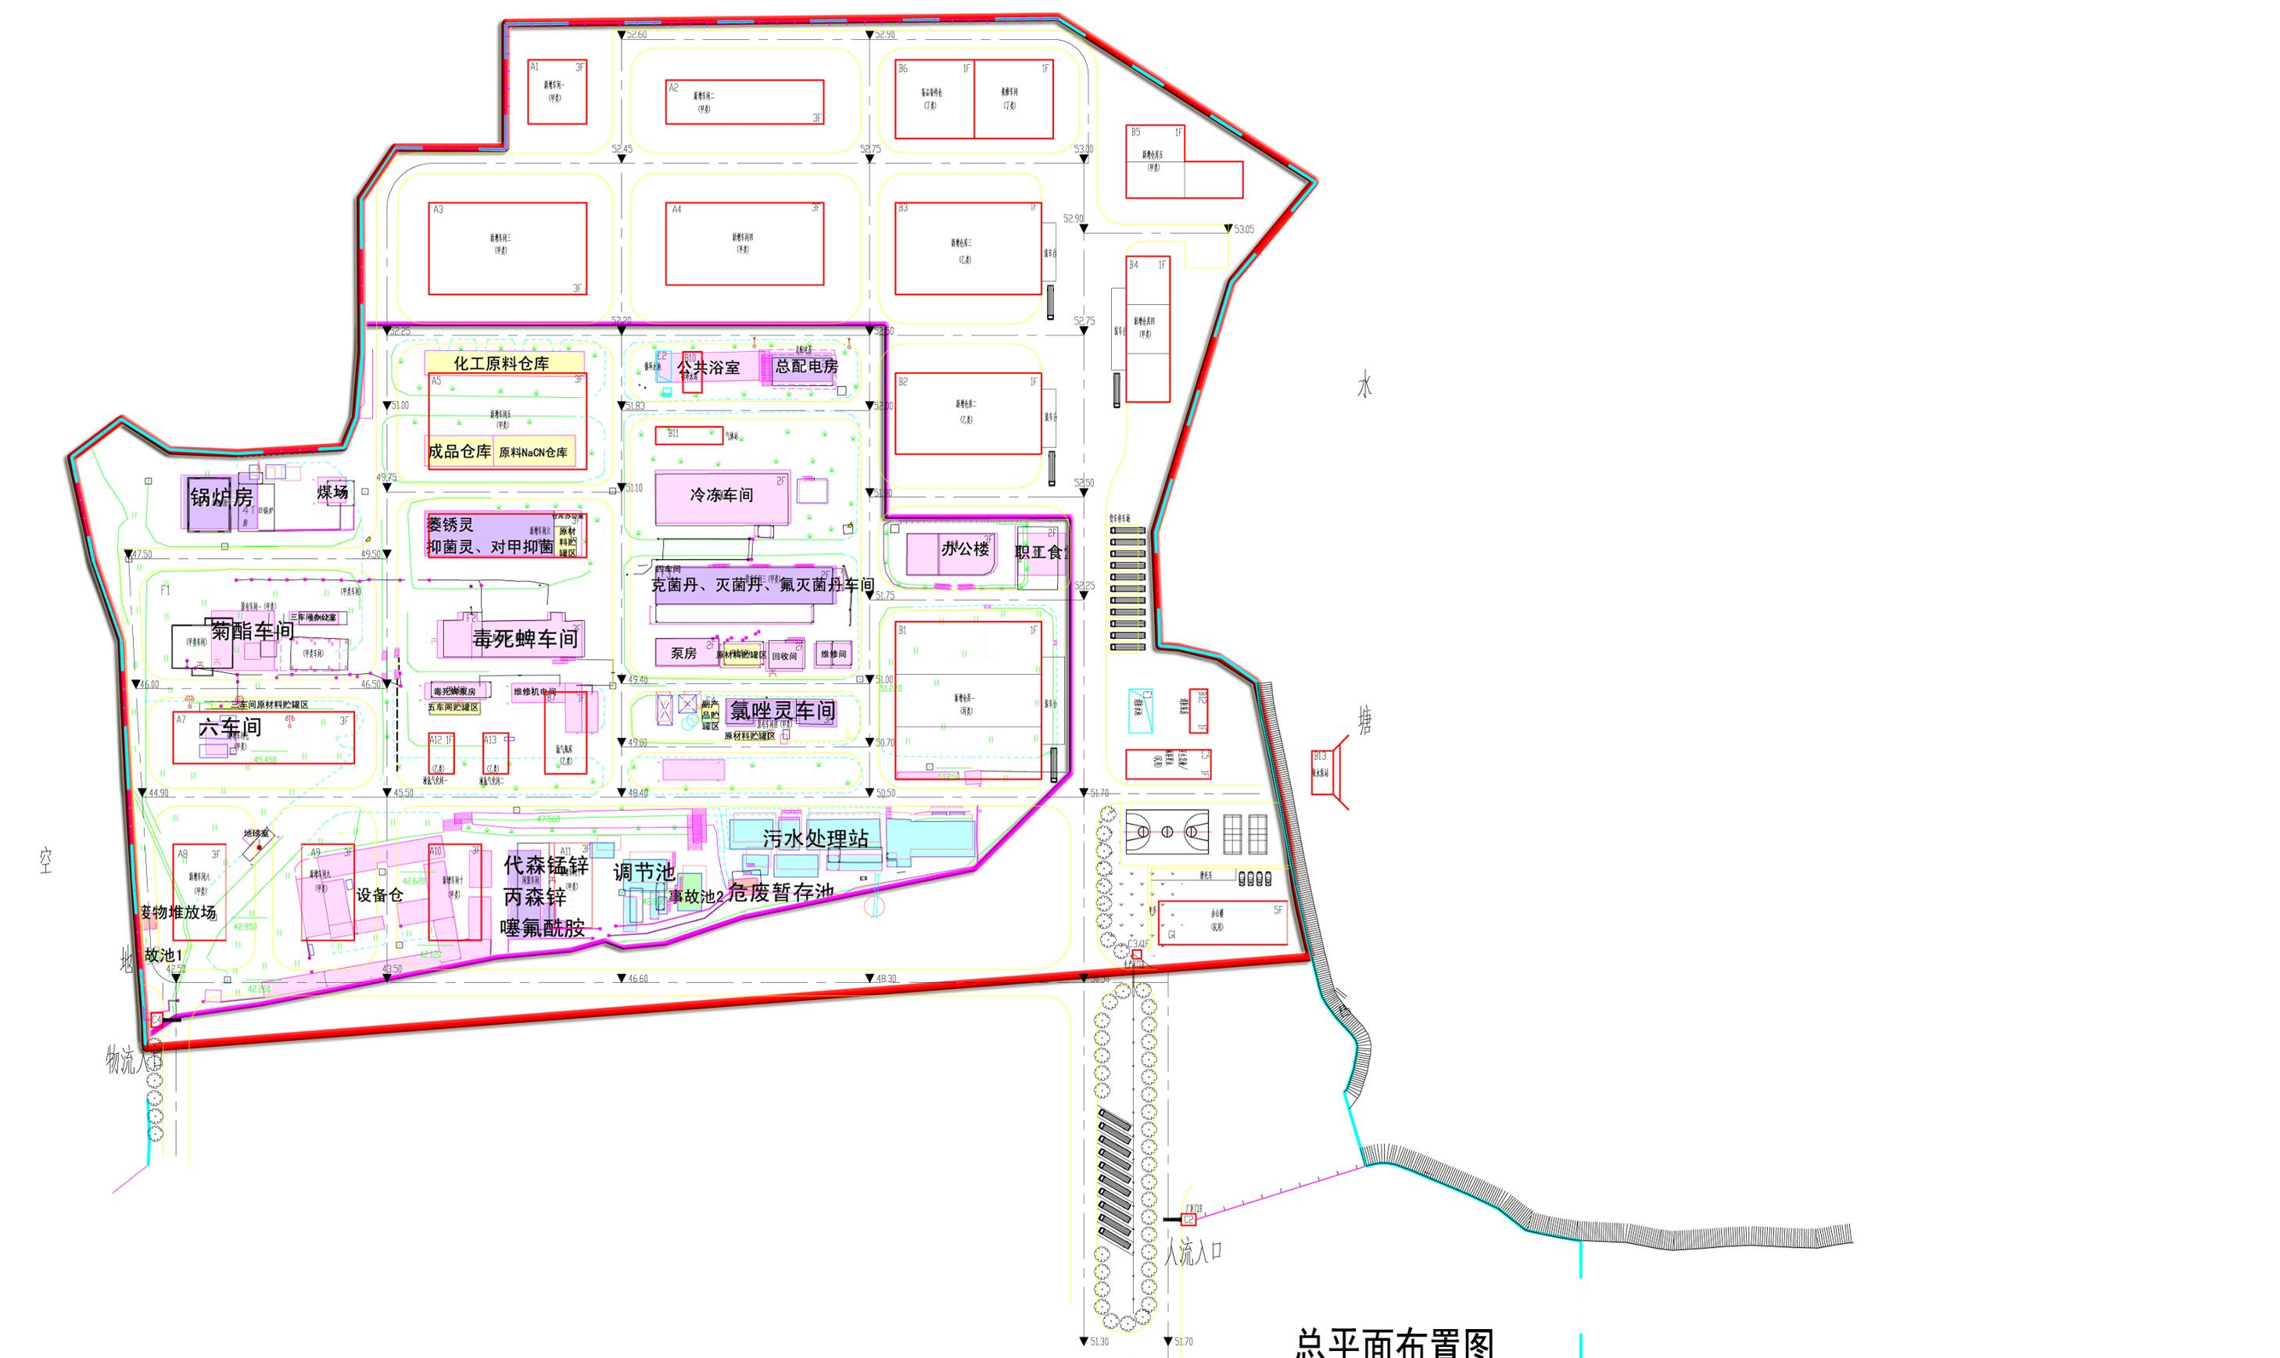
现有厂区平面布置及现有厂区范围，占地94.5亩
技改变更后的厂区范围，占地233亩
0m 50 100
图1.3-1 现有厂区平面布置及技改变更前后的厂区范围变化图
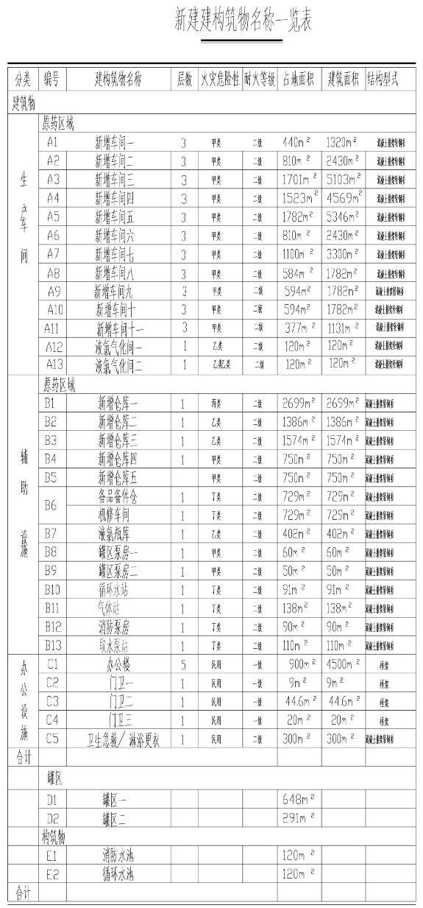
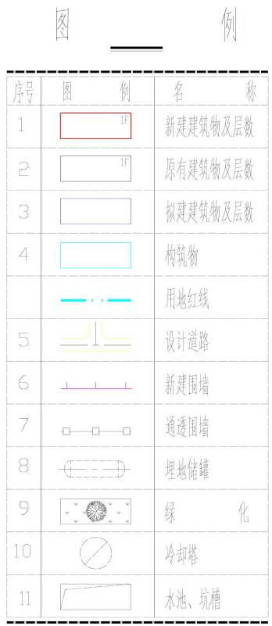
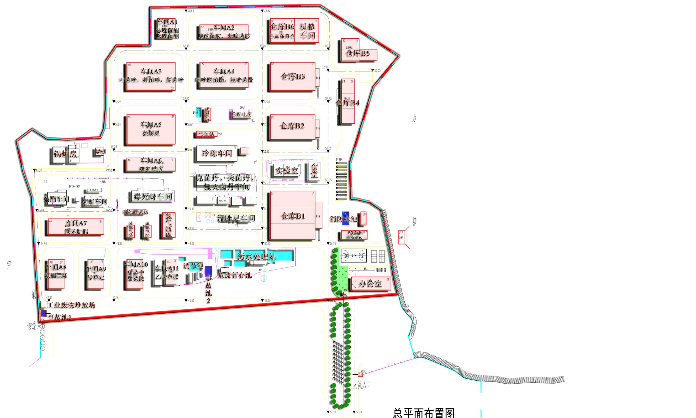
0m 50 100
：没作变更的建筑物
：变更后新增或改建的建筑物
图1.3-2 技改变更后的厂区平面布置图
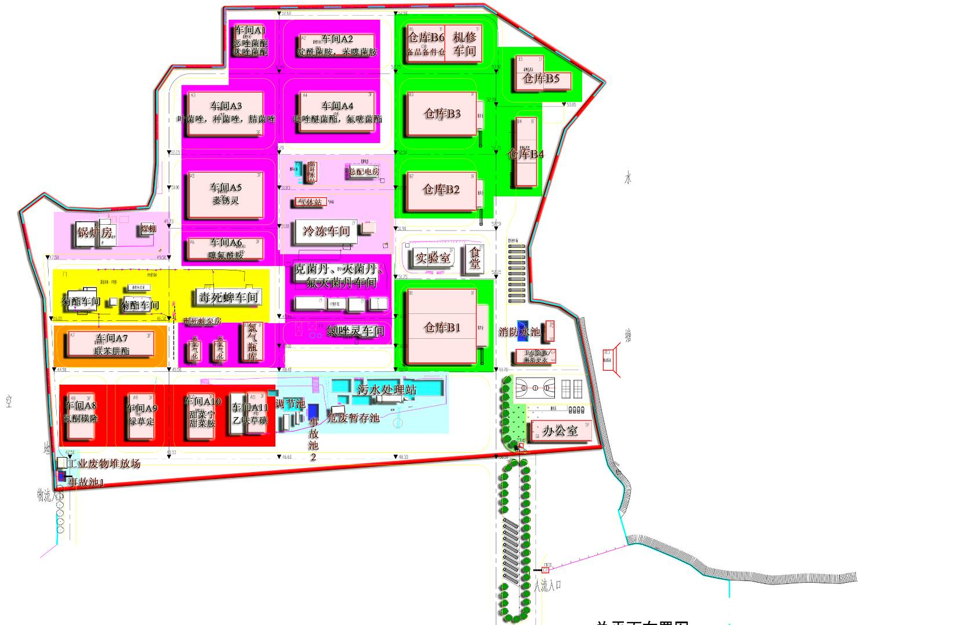
物流入口
人流入口
图例
：杀菌剂车间片区
：杀虫剂车间片区
：除草剂车间片区
：除螨剂车间片区
：仓储区
：公用工程设施布置区
：环保设施布置区
0m 50 100
除草剂车间：
除螨剂车间：
杀虫剂车间：
杀菌剂车间：
图1.3-3 变更后的厂区分区图
4.本项目工艺路线
4.1 变更后新增产品的生产工艺及产污环节简介
4.1.1 甜菜宁生产工艺
（1）酰胺化
将水和间氨基苯酚投入釜中，开搅拌，冷却到15℃双滴加氯甲酸甲酯和液碱，滴毕保温1小时，离心，滤饼用水漂洗，得湿中间体。滤液去预处理工序，经中和pH值为7后浓缩脱水，脱出水去污水处理中心，残液去固废处理中心。
（2）缩合
向釜中投入甲苯，开搅拌投入上步湿中间体，升温回流分水，分水毕，降温至65℃，加入适量三乙胺，在65℃左右滴加间甲苯基异氰酸酯，滴毕，保温2小时时间，离心得潮品，将其烘干的成品，负压下脱出甲苯，甲苯冷凝接收后转入甲苯回收工序。
（3）甲苯回收
将缩合母液转入蒸馏釜，加入盐酸和水，中和至pH=7左右，静置分去下层水相，将上层有机相升温常压脱甲苯，脱毕，釜残作危险废物处理。回收甲苯套用。
生产情况：每批生产时数12h；每年生产600批；年产量为400t。
产污环节分析：
废气产污环节包括：氯甲酸甲酯、间甲苯基异氰酸酯和甲苯在生产过程中的挥发，和冷凝回收甲苯时产生的尾气；生产废水：母液为高盐废水，高盐废水排入蒸馏釜析盐后，蒸馏产生的水蒸汽经冷凝器回收返回于生产中，其它废水通过车间的污水管道进入污水处理站进行处理；固体废物：包括蒸馏釜残（危险废物），和蒸盐时产生的NaCl。
4.1.2 甜菜胺生产工艺
（1）酰胺化
向搪玻璃釜中投入水和间氨基苯酚投入釜中，开搅拌，冷却到15℃双滴加氯甲酸乙酯和液碱，滴毕保温1小时，离心，滤饼用水漂洗，得湿中间体。
（2）缩合
向反应釜投入甲苯，开搅拌投入上步湿中间体，升温回流分水，分水毕，降温至65℃，加入三乙胺，在65℃滴加苯基异氰酸酯，滴毕，保温2小时，离心得潮品，将其烘干的成品。
（3）甲苯回收
将缩合母液转入蒸馏釜，加入盐酸和水，中和至pH=7左右，静置分去下层水相，将上层有机相升温常压脱甲苯，脱毕，釜残作危险废物处理。回收甲苯套用。
生产情况：每批生产时数12h；每年生产600批；年产量为400t。
产污环节分析：
废气产污环节包括：氯甲酸乙酯、苯基异氰酸酯和甲苯在生产过程中的挥发，和冷凝回收甲苯时产生的尾气；生产废水：母液为高盐废水，高盐废水排入蒸馏釜析盐后，蒸馏产生的水蒸汽经冷凝器回收返回于生产中，其它废水通过车间的污水管道进入污水处理站进行处理；固体废物：包括蒸馏釜残（危险废物），和蒸盐时产生的NaCl。
4.1.3 乙呋草磺生产工艺
（1）磺化
将甲苯、三乙胺和苯并呋喃酚投入搪玻璃釜中，控制30℃左右滴加甲磺酰氯，3小时滴完，滴毕保温反应3小时，降温加入水和盐酸，静置分层，水相转入三乙胺回收釜，油相转入合成釜。
（2）合成
向合成釜中加入酒精，30℃保温滴加盐酸，1小时滴完。滴毕保温反应5小时，然后水洗中性，分除水层，去废水预处理。油层转入精制釜。
（3）精制
将合成釜转过来的苯油脱净，降温加入计量好的酒精和水，70℃保温半小时，再降温结晶，离心，固体烘干得成品，母液蒸馏回收酒精套用。
（4）三乙胺回收
将磺化水相转入搪玻璃釜中，加入液碱搅拌30分钟，静置分层，下层水相去预处理，上层再加少许片碱搅拌30分钟除水分，静置分层，分除下层水相下次作为中和套用（回收液碱），上层油相回收三乙胺套用。
生产情况：每批生产时数16h；每年生产1350批；年产量为800t。
产污环节分析：
废气产污环节包括：合成反应产生的吗啉，原料三乙胺、甲苯、盐酸、酒精在生产过程中的挥发，和冷凝回收三乙胺、甲苯、酒精时产生的尾气；母液为高盐废水，高盐废水排入蒸馏釜析盐后，蒸馏产生的水蒸汽经冷凝器回收返回于生产中，其它废水通过车间的污水管道进入污水处理站进行处理；固体废物：包括蒸馏釜残（危险废物），和蒸盐时产生的NaCl。
4.1.4 绿草定生产工艺
（1）醚化
将二甲基亚砜（DMSO）和三氯吡啶酚钠投入搪玻璃釜中，升温到90℃，恒温滴加氯乙酸甲酯，3小时滴完，保温反应2小时，降温至室温，加水稀释物料，离心，湿品转入酸化釜，母液进行精馏，回收二甲基亚砜套用。
（2）水解
向搪玻璃釜中加水，降温加入氢氧化钾搅拌至溶解，再投入上步得到湿品，回流水解至固体溶解，再保温1小时，降温滴入盐酸酸化，至pH至3~4，搅拌1小时，离心，湿品转入烘干，母液去废水预处理。
（3）精馏
将缩合母液转入精馏釜，-0.09Mpa下升温精馏，精馏二甲基亚砜（DMSO）回收套用，分出的水排进污水处理站，釜残作危险废物处理。
生产情况：每批生产时数12h；每年生产1800批；年产量为300t。
产污环节分析：
废气产污环节包括：合成反应产生的甲醇，原料三乙胺、甲苯、盐酸、酒精在生产过程中的挥发，和冷凝回收三乙胺、甲苯、酒精时产生的尾气；母液为高盐废水，高盐废水排入蒸馏釜析盐后，蒸馏产生的水蒸汽经冷凝器回收返回于生产中，其它废水通过车间的污水管道进入污水处理站进行处理；固体废物：包括蒸馏釜残（危险废物），和蒸盐时产生的KCl 。
4.1.5 啶酰菌胺生产工艺
（1）联苯化
将定量的对氯苯硼酸、甲苯、水投入联苯化釜中，开启搅拌，缓慢升温至40℃，加入液碱和邻氯苯胺，滴加完毕后升温至55℃保温1小时，反应完的产品导入水洗釜分水后，上层物料再进行水洗、分层，水洗后的上层物料层进入下步反应的缩合釜，两次分水的下层废水层集中收集，进蒸盐系统预处理。
（2）缩合
将上批导入缩合釜中的物料加入甲苯，搅拌降温至15℃同时，滴加氯烟酰氯和液碱，滴加时间为3小时左右，滴加完毕后保温1小时，反应完全后，产品导入水洗釜分水后，上层物料再进行水洗、分层，水洗后的上层物料层导入蒸馏釜，两次分水的下层废水层集中收集，进高盐废水浓缩处理系统处理。
（3）减压蒸馏、结晶
将上批物料投入蒸馏釜中，开启搅拌，打开真空系统、冷凝器冰盐水，缓慢升温至65℃，脱溶剂2小时，馏分不多时，继续升温至120℃，脱溶至无馏分蒸出，将甲苯脱尽。排负压后，定量加入70℃热水，冷却水降温至35℃，开始结晶，结晶4小时后，保温结束，去下一工序。
（4）过滤、干燥
将结晶的上批物料分次放入过滤器中过滤，过滤完的物料进行干燥，得到最终产品啶酰菌胺。
生产情况：每批生产时数18h；每年生产400批；年产量为200t。
产污环节分析：
废气产污环节包括：原料邻氯苯胺、甲苯在生产过程中的挥发，和冷凝回收甲苯时产生的尾气；生产废水为高盐废水，高盐废水排入蒸馏釜析盐后，蒸馏产生的水蒸汽经冷凝器回收返回于生产中，其它废水通过车间的污水管道进入污水处理站进行处理；固体废物：包括蒸馏釜残（危险废物），和蒸盐时产生的NaCl 。4.1.6 苯噻菌胺生产工艺
（1）异丙基化
将定量的水、甲苯、固碱投入反应釜中，开启搅拌，夹套冰盐水降温至5℃，滴加L-缬氨酸水溶液和氯甲基异丙酯，滴加完毕后保温1小时，反应完的产品分水后，上层苯油层导入下步反应的缩合釜。产生的废水为高盐废水，需进蒸盐系统进行预处理。
（2）缩合
将定量的6-氟-苯并噻唑-2-乙胺投入上步的缩合釜中，开启搅拌，升温至回流温度，开始脱水反应，回流时间7小时，反应完的产品分水后，上层苯油层进行水洗，水洗后的苯油导入下步反应的减压蒸馏釜。废水进入污水处理系统处理。
（3）减压蒸馏、结晶
将上述物料投入蒸馏釜中，开启搅拌，打开真空系统、冷凝器冰盐水，缓慢升温至65℃，脱溶剂2小时，馏分不多时，继续升温至120℃，脱溶至无馏分蒸出，将甲苯脱尽。排负压后，定量加入70℃热水，冷却水降温至35℃，开始结晶，结晶4小时后，继续降温至20℃保温2小时结束，去下一工序。
（4）过滤、干燥
将结晶的上述物料分次放入过滤器中过滤，然后进行干燥，得到最终产品啶酰菌胺。
生产情况：每批生产时数16h；每年生产450批；年产量为400t。
产污环节分析：
废气产污环节包括：原料氯甲酸异丙酯、6-氟-苯并噻唑-2-乙胺、甲苯在生产过程中的挥发，和冷凝回收甲苯时产生的尾气；生产废水为高盐废水，高盐废水排入蒸馏釜析盐后，蒸馏产生的水蒸汽经冷凝器回收返回于生产中，其它废水通过车间的污水管道进入污水处理站进行处理；固体废物：包括蒸馏釜残（危险废物），和蒸盐时产生的NaCl 。
4.1.7 恶唑菌酮生产工艺
（1）酰胺化
把定量的2-羟基-2-(4-苯氧苯基)-丙酸投入到酰胺化釜中，开启搅拌，20分钟后再加入定量的二氯甲烷和DCC。开启夹套冰盐水降温，保持温度在20℃左右。向反应釜中滴加定量的苯肼，滴加完成后，保温1小时。分层，废水进污水处理站，有机层进合环釜。
（2）合环
把酰胺化釜中的物料导入到合环釜中，开启夹套冰盐水，保持釜温。向反应釜中滴加定量的三光气，滴加完成以后，保温1小时。分层，废水进污水处理站，有机层进闪蒸干燥器。
（3）干燥
把合环反应得到的产物加入到闪蒸干燥器里面，开启夹套蒸汽，开始升温，待进口温度升至90℃，出口温度升至110℃，即可出料。蒸汽回收作溶剂套用。
生产情况：每批生产时数10h；每年生产720批；年产量为800t。
产污环节分析：
废气产污环节包括：原料苯肼、二氯甲烷在生产过程中的挥发，和冷凝回收二氯甲烷时产生的尾气；生产废水排进污水处理站进行处理；固体废物：包括蒸馏釜残（危险废物），和蒸盐时产生的NaCl 。
4.1.8 咪唑菌酮生产工艺
（1）酰胺化
把定量的2-(二（甲硫基）亚甲基氨基）-2-苯基丙酸和水加入到反应釜中，开启搅拌，15分钟后再加入液碱。开启夹套蒸汽，加热至40℃。向反应釜中滴加定量的苯肼，滴加完成后，控制反应温度在50℃左右，保温1小时，出现白色固体即可。
（2）合环
把酰胺化反应釜中的物料导入到合环釜中，开启搅拌，开启夹套蒸汽，控制釜温在50℃，滴加定量的盐酸。滴加完成后，保温1小时，出现白色固体即可。排掉夹套里面的蒸汽，通循环水降温。降至室温，过滤晶体，停止搅拌。用水洗干净即可，待下一道工序使用。
（3）干燥
CH₄S
把合环反应得到的产物加入到闪蒸干燥器里面，开启夹套蒸汽，开始升温，待进口温度升至90℃，出口温度升至110℃，即可出料。
生产情况：每批生产时数9h；每年生产800批；年产量为600t。
产污环节分析：
废气产污环节包括：原料苯肼在生产过程中的挥发，和生产过程中产生的甲硫醇；生产废水为高盐废水，高盐废水排入蒸馏釜析盐后，蒸馏产生的水蒸汽经冷凝器回收返回于生产中，其它废水通过车间的污水管道进入污水处理站进行处理；固体废物：包括蒸馏釜残（危险废物），和蒸盐时产生的NaCl 。
4.1.9 叶菌唑生产工艺
（1）环氧化
5-(4-氯苄基)-2,2-二甲基环戊酮与碘代三甲基亚砜在二甲基亚砜中于60~90℃反应4小时，生成7-(4-氯苄基)-4,4-二甲基-1-氧杂螺[2,4]庚烷。
（2）开环
7-(4-氯苄基)-4,4-二甲基-1-氧杂螺[2,4]庚烷与三氮唑钠盐在甲苯中于70~90℃反应3小时，反应物料冷却后经酸化、水洗、脱溶、得到叶菌唑原药。
生产情况：每批生产时数12h；每年生产600批；年产量为200t。
产污环节分析：
废气产污环节包括：原料二甲基亚砜、甲苯、盐酸在生产过程中的挥发，生产过程中产生的碘氢酸，冷凝回收二甲基亚砜、甲苯、碘氢酸时产生的尾气；生产废水为高盐废水，高盐废水排入蒸馏釜析盐后，蒸馏产生的水蒸汽经冷凝器回收返回于生产中，其它废水通过车间的污水管道进入污水处理站进行处理；固体废物：包括蒸馏釜残（危险废物），和蒸盐时产生的NaCl 。
4.1.10 腈菌唑生产工艺
（1）溴甲基化
将2-(4-氯苯基)己腈、二溴甲烷、甲苯和催化剂投入反应釜，在40℃左右于1小时内滴加氢氧化钠溶液，然后于60~70℃保温反应5小时，冷却至室温，用30%盐酸中和到中性，静置分层，再水洗后物料进入下一步反应。
（2）缩合
将上一步甲苯液和三氮唑钠盐投和反应釜，于90~100℃反应6小时，冷却到室温后加水，静置分层、水洗后脱溶得到腈菌唑原药。
生产情况：每批生产时数16h；每年生产900批；年产量为300t。
产污环节分析：
废气产污环节包括：原料二溴甲烷、甲苯在生产过程中的挥发，冷凝回收甲苯时产生的尾气；生产废水为高盐废水，高盐废水排入蒸馏釜析盐后，蒸馏产生的水蒸汽经冷凝器回收返回于生产中，其它废水通过车间的污水管道进入污水处理站进行处理；固体废物：包括蒸馏釜残（危险废物），和蒸盐时产生的NaCl和NaBr。
4.1.11 种菌唑生产工艺
（1）环氧化
2-(4-氯苄基)-5-异丙基环戊酮与碘代三甲基亚砜在二甲基亚砜中于80-100℃反应3小时，生成7-(4-氯苄基)- 4-异丙基-1-氧杂螺[2,4]庚烷。
（2）开环
7-(4-氯苄基)- 4-异丙基-1-氧杂螺[2,4]庚烷与三氮唑钠盐在甲苯中于90-110℃反应4小时，反应物料冷却后经酸化、水洗、脱溶、得到种菌唑原药。废水为高盐废水，需排进蒸盐装置进行预处理。
生产情况：每批生产时数12h；每年生产600批；年产量为200t。
产污环节分析：
废气产污环节包括：原料二甲基亚砜、甲苯、盐酸在生产过程中的挥发，生产过程中产生的碘氢酸，冷凝回收二甲基亚砜、甲苯、碘氢酸时产生的尾气；生产废水为高盐废水，高盐废水排入蒸馏釜析盐后，蒸馏产生的水蒸汽经冷凝器回收返回于生产中，其它废水通过车间的污水管道进入污水处理站进行处理；固体废物：包括蒸馏釜残（危险废物），和蒸盐时产生的NaCl 。
4.1.12 吡唑醚菌酯生产工艺
（1）酯化
将水、二氯乙烷、氯苯吡唑苯胺加入反应釜，用氮气赶走釜内空气，开搅拌，在30OC下滴加氯甲酸甲酯，滴加完毕继续搅拌2个小时，冷却至100C以下，过滤离心，干燥后得到中间体氯苯吡唑苯甲酸酯。
（2）甲基化
将氯苯吡唑苯甲酸酯、二氯乙烷、无水碳酸钾投入釜中，开搅拌，加热回流，在一定温度下滴加硫酸二甲酯，滴加完毕保持回流4个小时后冷却，加水水洗分层，将有机层分到脱溶釜脱溶，得到产品原油。
（3）结晶
对上述所得的产品原油进行蒸发、结晶，得到产品，溶剂回收套用。
生产情况：每批生产时数18h；每年生产400批；年产量为400t。
产污环节分析：
废气产污环节包括：原料氯甲酸甲酯、氮气、二氯乙烷和硫酸甲酯在生产过程中的挥发，生产过程中产生的CO₂、HCl，冷凝回收二氯乙烷时产生的尾气；生产废水为高盐废水，高盐废水排入蒸馏釜析盐后，蒸馏产生的水蒸汽经冷凝器回收返回于生产中，其它废水通过车间的污水管道进入污水处理站进行处理；固体废物：包括蒸馏釜残（危险废物），和蒸盐时产生的NaCl和K₂SO₄。
4.1.13 氟嘧菌酯生产工艺
（1）醚合
将甲苯、邻氯苯酚、乙酸乙酯、三氟嘧啶投入釜中，开搅拌，在一定温度下滴加30%甲醇钠，滴加完毕降温保持适当时间，加水水洗分层，得中间体有机层，蒸去溶剂后得中间体。
（2）缩合
将邻氯氧苯基二氟嘧啶、碳酸钾、二噁嗪、甲苯投入釜中，开搅拌升温至50oC反应6小时，降至室温后静置4小时，离心洗涤后得到产品滤饼，干燥得产品。
生产情况：每批生产时数20h；每年生产360批；年产量为400t。
产污环节分析：
废气产污环节包括：原料乙酸乙酯、甲苯、邻氯苯酚在生产过程中的挥发，生产过程中产生的CO₂、CH₄O，冷凝回收甲苯、乙酸乙酯时产生的尾气；生产废水为高盐废水，高盐废水排入蒸馏釜析盐后，蒸馏产生的水蒸汽经冷凝器回收返回于生产中，其它废水通过车间的污水管道进入污水处理站进行处理；固体废物：包括蒸馏釜残（危险废物），和蒸盐时产生的NaCl、NaF和KF。
4.1.14 联苯肼酯生产工艺
（1）重氮化
将定量的3-氨基-4-甲氧基联苯投入重氮化釜中，开启搅拌，夹套冰盐水降温至5℃，将溶解好备入计量罐的亚硝酸钠水溶液滴加入反应釜中，滴加过程中，物料温度不得超过10℃，滴加时间为0.5小时，滴加过程中准备好的冰块，分批投入反应釜中控制温度，滴加至反应完全；反应完的产品直接导入下步反应的缩合釜。
（2）还原反应
加入定量的亚硫酸钠和水，保温至10℃，保温反应5小时完毕。将合格的物料导入萃取釜，在萃取釜中加入甲苯，搅拌30分钟，静置30分钟，分去下层废水（此废水去浓缩处理）；将上层物料加水进行水洗，分去下层废水（高盐废水），苯油则导入下步异丙酯化反应釜。
（3）异丙酯化反应
上述物料导入异丙酯化反应釜后，开启搅拌升温至70℃，并在此温度下滴加氯甲酸异丙酯和液碱，滴加时间为3-3.5小时，滴加完毕后保温2-3小时至反应完毕。反应结束后，将物料导入水洗、蒸馏釜中，静置。
（4）水洗、减压蒸馏
将上一工序产生的物料导入水洗、蒸馏釜，静置30分钟，分水（高盐废水），分水后在釜中加入定量的水，搅拌30分钟，静置、分水（高盐废水），分水后的苯油开启搅拌，通入夹套蒸汽，缓慢升温至110℃，开始脱溶，无馏分出时，继续升温至125℃，拉真空30分钟后，排空，将物料中加入50℃定量的热水，搅拌20分钟导入下步结晶釜，进行结晶。
（5）结晶、过滤
将上批导入结晶釜的物料搅拌降温至30℃，保持3小时，降温至20℃保持2小时，待大量晶体析出后，继续降温至10℃，保持1小时，过滤，得到湿品的联苯肼酯，去下一工序。
（6）干燥
开启干燥机，设定进、出口温度值（进口温度为110℃，出口温度为90℃），待进口温度到110℃，投入湿品联苯肼酯，进行干燥，干燥后的产品为97%的联苯肼酯晶体，包装。
生产情况：每批生产时数24h；每年生产300批；年产量为200t。
产污环节分析：
废气产污环节包括：原料氯甲酸异丙酯、甲苯、盐酸在生产过程中的挥发，冷凝回收甲苯时产生的尾气；生产废水为高盐废水，高盐废水排入蒸馏釜析盐后，蒸馏产生的水蒸汽经冷凝器回收返回于生产中，其它废水通过车间的污水管道进入污水处理站进行处理；固体废物：包括蒸馏釜残（危险废物），和蒸盐时产生的NaCl和Na₂SO₄等。
4.1.15 氟酮磺隆生产工艺
（1）缩合
以甲苯作溶剂，甲氧基二氢三唑酮与氯甲酸苯酯，在三乙胺的作用下，于70-80℃条件下反应4-5小时，即得到5-甲氧基-4-甲基-2-苯氧羰基-2,4-二氢-3H-1,2,4-三唑-3-酮，然后进入下一步胺化反应。
（2）胺化
向上一步反应后的物料中加入邻三氟甲氧基苯基磺酰胺、三乙胺和甲苯，升温至50℃反应20小时，即得4,5-二氢-3-甲氧基-4-甲基-5-氧代-N-((2-(三氟甲氧基)苯基)磺酰)-1H-1,2,4-三唑-1-甲酰胺。
（3）成盐反应
向上述物料加入液碱，于室温条件下反应2小时，过滤、水洗、得到氟酮磺隆。
生产情况：每批生产时数15h；每年生产480批；年产量为200t。
产污环节分析：
废气产污环节包括：原料三乙胺、甲苯在生产过程中的挥发，冷凝回收三乙胺、甲苯时产生的尾气；生产废水为高盐废水，高盐废水排入蒸馏釜析盐后，蒸馏产生的水蒸汽经冷凝器回收返回于生产中，其它废水通过车间的污水管道进入污水处理站进行处理；固体废物：包括蒸馏釜残（危险废物），和蒸盐时产生的NaCl。
4.1.16 变更后项目产污情况汇总
变更后项目产污情况汇总见表4-1。
表4-1 变更后项目产污情况汇总表
生产线 | 产污类型 | 产污节点及产污量
甜菜宁 | 废气 | 氯甲酸甲酯、间甲苯基异氰酸酯和甲苯在生产过程中的挥发，和冷凝回收甲苯时产生的尾气。  氯甲酸甲酯：0.3t/a，甲苯：5.88t/a，间甲苯基异氰酸酯：0.36t/a
甜菜宁 | 废水 | 607.6m³/a，主要污染物有COD、有机氮、苯环、Cl⁻
甜菜宁 | 固废 | 蒸馏釜残（危险废物），蒸盐产生的NaCl作副产品出售；  蒸馏釜残（危废）：23.9t/a
甜菜胺 | 废气 | 氯甲酸乙酯、苯基异氰酸酯和甲苯在生产过程中的挥发，和冷凝回收甲苯时产生的尾气。  氯甲酸乙酯：0.3t/a，苯基异氰酸酯：0.36t/a，甲苯：8.04t/a
甜菜胺 | 废水 | 608.9m³/a，主要污染物有COD、有机氮、苯环、Cl⁻
甜菜胺 | 固废 | 蒸馏釜残（危险废物），蒸盐产生的NaCl作副产品出售；  蒸馏釜残（危废）：24.7t/a
乙呋草磺 | 废气 | 合成反应产生的吗啉，原料三乙胺、甲苯、盐酸、酒精在生产过程中的挥发，和冷凝回收三乙胺、甲苯、酒精时产生的尾气。  甲苯：15.12t/a，三乙胺：2.02t/a，吗啉：0.54t/a，乙醇：2.7t/a，HCl：0.14t/a
乙呋草磺 | 废水 | 1250.6m³/a，主要污染物有COD、有机硫、有机氮、苯系物、Cl⁻
乙呋草磺 | 固废 | 蒸馏釜残（危险废物），蒸盐产生的NaCl作副产品出售；  蒸馏釜残（危废）：40.5t/a
绿草定 | 废气 | 合成反应产生的甲醇，原料三乙胺、甲苯、盐酸、酒精在生产过程中的挥发，和冷凝回收三乙胺、甲苯、酒精时产生的尾气。  氯乙酸甲酯：0.36t/a，二甲基亚砜：3.96t/a，甲醇：6.84t/a，HCl：0.18t/a
绿草定 | 废水 | 520.7m³/a，主要污染物有COD、有机硫、有机氮、Cl⁻
绿草定 | 固废 | 蒸馏釜残（危险废物），蒸盐产生的KCl作副产品出售；  蒸馏釜残（危废）：111.8t/a
啶酰菌胺 | 废气 | 原料邻氯苯胺、甲苯在生产过程中的挥发，和冷凝回收甲苯时产生的尾气。  邻氯苯胺：0.16t/a，甲苯：2.72t/a
啶酰菌胺 | 废水 | 501.9m³/a，主要污染物有COD、有机硫、有机氮、苯系物、Cl⁻
啶酰菌胺 | 固废 | 蒸馏釜残（危险废物），蒸盐产生的NaCl作副产品出售；  蒸馏釜残（危废）：1.4t/a
苯噻菌胺 | 废气 | 原料氯甲酸异丙酯、6-氟-苯并噻唑-2-乙胺、甲苯在生产过程中的挥发，和冷凝回收甲苯时产生的尾气。  氯甲酸异丙酯：0.27t/a，6-氟-苯并噻唑-2-乙胺：0.45t/a，甲苯：1.62t/a
苯噻菌胺 | 废水 | 578.8m³/a，主要污染物有COD、有机硫、有机氮、苯系物、Cl⁻
苯噻菌胺 | 固废 | 蒸馏釜残（危险废物），蒸盐产生的NaCl作副产品出售；  蒸馏釜残（危废）：3.4t/a
恶唑菌酮 | 废气 | 原料苯肼、二氯甲烷在生产过程中的挥发，和冷凝回收二氯甲烷时产生的尾气。  苯肼：0.5t/a，二氯甲烷：5t/a，HCl：0.29t/a
恶唑菌酮 | 废水 | 291.7m³/a，主要污染物有COD、有机氮、苯系物、Cl⁻
恶唑菌酮 | 固废 | 蒸馏釜残（危废）：61.8t/a
咪唑菌酮 | 废气 | 原料苯肼在生产过程中的挥发，和生产过程中产生的甲硫醇。  苯肼：0.48t/a，甲硫醇：1.84t/a
咪唑菌酮 | 废水 | 1639.4m³/a，主要污染物有COD、有机氮、苯系物、Cl⁻
咪唑菌酮 | 固废 | 蒸馏釜残（危险废物），蒸盐产生的NaCl作副产品出售；  蒸馏釜残（危废）：5.2t/a
叶菌唑 | 废气 | 原料二甲基亚砜、甲苯、盐酸在生产过程中的挥发，生产过程中产生的碘氢酸，冷凝回收二甲基亚砜、甲苯、碘氢酸时产生的尾气。  二甲基亚砜：0.48t/a，碘氢酸：0.84t/a，甲苯：0.96t/a，HCl：0.06t/a
叶菌唑 | 废水 | 902.3m³/a，主要污染物有COD、有机氮、Cl⁻
叶菌唑 | 固废 | 蒸馏釜残（危险废物），蒸盐产生的NaCl作副产品出售；  蒸馏釜残（危废）：10.5t/a
腈菌唑 | 废气 | 原料二溴甲烷、甲苯在生产过程中的挥发，冷凝回收甲苯时产生的尾气。  甲苯：2.52t/a，二溴甲烷：0.36t/a
腈菌唑 | 废水 | 1596.9m³/a，主要污染物有COD、有机氮、苯系物、Cl⁻、Br⁻
腈菌唑 | 固废 | 蒸馏釜残（危险废物），蒸盐产生的NaCl和NaBr作副产品出售；  蒸馏釜残（危废）：10.2t/a
种菌唑 | 废气 | 原料二甲基亚砜、甲苯、盐酸在生产过程中的挥发，生产过程中产生的碘氢酸，冷凝回收二甲基亚砜、甲苯、碘氢酸时产生的尾气。  二甲基亚砜：0.48t/a，碘氢酸：0.18t/a，甲苯：1.92t/a，HCl：0.06t/a
种菌唑 | 废水 | 897.9m³/a，主要污染物有COD、有机硫、有机氮、Cl⁻
种菌唑 | 固废 | 蒸馏釜残（危险废物），蒸盐产生的NaCl作副产品出售；  蒸馏釜残（危废）：69.2t/a
吡唑醚菌酯 | 废气 | 原料氯甲酸甲酯、二氯乙烷和硫酸甲酯在生产过程中的挥发，生产过程中产生的CO₂、HCl，冷凝回收二氯乙烷时产生的尾气。  氯甲酸甲酯：0.24t/a，硫酸甲酯：0.12t/a，二氯乙烷：2t/a，HCl：0.08t/a，CO₂：23.76t/a
吡唑醚菌酯 | 废水 | 429.5m³/a，主要污染物有COD、有机硫、有机氮、苯系物、Cl⁻、SO₄⁻²
吡唑醚菌酯 | 固废 | 蒸馏釜残（危险废物），蒸盐产生的NaCl和K₂SO₄作副产品出售；  蒸馏釜残（危废）：18.6t/a
氟嘧菌酯 | 废气 | 原料乙酸乙酯、甲苯、邻氯苯酚在生产过程中的挥发，生产过程中产生的CO₂、CH₄O，冷凝回收甲苯、乙酸乙酯时产生的尾气。  乙酸乙酯：0.43t/a，甲苯：3.71t/a，邻氯苯酚：0.22t/a，CH₄O：0.4t/a，CO₂：18.94t/a
氟嘧菌酯 | 废水 | 480.4m³/a，主要污染物有COD、有机氮、苯系物、Cl⁻、F⁻
氟嘧菌酯 | 固废 | 蒸馏釜残（危险废物），蒸盐产生的NaCl、NaF和KF作副产品出售；  蒸馏釜残（危废）：5.6t/a
联苯肼酯 | 废气 | 原料氯甲酸异丙酯、甲苯、盐酸在生产过程中的挥发，冷凝回收甲苯时产生的尾气。  HCl：0.18t/a，甲苯：1.14t/a，氯甲酸异丙酯：0.18t/a
联苯肼酯 | 废水 | 810.3m³/a，主要污染物有COD、有机硫、有机氮、苯系物、Cl⁻、SO₄⁻²
联苯肼酯 | 固废 | 蒸馏釜残（危险废物），蒸盐产生的NaCl和Na₂SO₄作副产品出售；  蒸馏釜残（危废）：7.6t/a
氟酮磺隆 | 废气 | 原料三乙胺、甲苯在生产过程中的挥发，冷凝回收三乙胺、甲苯时产生的尾气。  三乙胺：0.77t/a，HCl：0.05t/a，甲苯：2.69t/a
氟酮磺隆 | 废水 | 407.8m³/a，主要污染物有COD、有机硫、有机氮、苯系物、Cl⁻
氟酮磺隆 | 固废 | 蒸盐产生的NaCl作副产品出售
毒死蜱 | 废气 | 冷凝回收二甲苯产生尾气。二甲苯：1.5t/a，三乙胺：0.1t/a
毒死蜱 | 废水 | 1832.6m³/a，主要污染物有COD、苯系物、Cl⁻；蒸盐后废水量为1743m³/a
毒死蜱 | 固废 | 蒸盐产生的氯化钠，作副产品出售。
高效氯氟氰菊酯 | 废气 | 冷凝回收环已烷产生尾气，离心时产生三乙胺、异丙醇废气。  环已烷：0.8t/a，三乙胺：0.3t/a，异丙醇：3t/a
高效氯氟氰菊酯 | 废水 | 650.6m³/a，主要污染物有COD、CN⁻、苯系物、Cl⁻；蒸盐后废水量为606.6m³/a
高效氯氟氰菊酯 | 固废 | 蒸盐产生的氯化钠，作副产品出售。
氯氰菊酯系列 | 废气 | 冷凝回收环已烷、异丙醇产生尾气，离心时产生三乙胺、异丙醇废气，制高效氯氟菊酯溶剂时产生二甲苯废气。  环已烷：2.8t/a，三乙胺：0.3t/a，异丙醇：18.1t/a，二甲苯：1.4t/a
氯氰菊酯系列 | 废水 | 5888.5m³/a，主要污染物有COD、CN⁻、苯系物、Cl⁻；蒸盐后废水量为5652m³/a
氯氰菊酯系列 | 固废 | 蒸盐产生的氯化钠，作副产品出售。
氯唑灵 | 废气 | 冷凝回收液氨、乙醇、二氯乙烷产生尾气。  氨：0.7t/a，乙醇：4.9t/a，二氯乙烷：3.5t/a
氯唑灵 | 废水 | 582.5m³/a，主要污染物有COD、氨氮、胺盐、Cl⁻；蒸盐后废水量为553.5m³/a
氯唑灵 | 固废 | 与有机相分离的NaCl，蒸盐产生的NaCl，作副产品出售；  蒸馏釜残（危废）：27.7t/a
克菌丹 | 废气 | 冷凝回收CS₂产生尾气，制副产品盐酸和氨水时产生尾气。  CS₂：2t/a，HCl：6t/a，NH₃：0.4t/a
克菌丹 | 废水 | 10427.2m³/a，主要污染物有COD、苯胺、苯系物、Cl⁻；蒸盐后废水量为7141.3m³/a
克菌丹 | 固废 | 蒸盐产生的氯化钠，作副产品出售
灭菌丹 | 废气 | 冷凝回收CS₂产生尾气，制副产品盐酸和氨水时产生尾气。  CS₂：0.8t/a，HCl：3.1t/a，NH₃：0.1t/a
灭菌丹 | 废水 | 6825.2m³/a，主要污染物有COD、苯胺、苯系物、Cl⁻；蒸盐后废水量为4666m³/a
灭菌丹 | 固废 | 蒸盐产生的氯化钠，作副产品出售
氟灭菌丹 | 废气 | 没有主要废气产污节点。
氟灭菌丹 | 废水 | 1268.8m³/a，主要污染物有COD、苯系物、Cl⁻；蒸盐后废水量为808.5m³/a
氟灭菌丹 | 固废 | 蒸盐产生的氯化钠，作副产品出售
噻氟酰胺 | 废气 | 冷凝回收乙醇产生尾气，制副产品盐酸和亚硫酸钠时产生尾气。  乙醇：3.9t/a，HCl：0.8t/a；SO₂：1.2t/a
噻氟酰胺 | 废水 | 162m³/a，主要污染物有COD、胺盐、苯系物
噻氟酰胺 | 固废 | 无
萎锈灵 | 废气 | 冷凝回收二氯乙烷、甲苯产生尾气。二氯乙烷：4.8t/a，甲苯：4t/a
萎锈灵 | 废水 | 982.2m³/a，主要污染物有COD、杂环
萎锈灵 | 固废 | 无

1.4与产业政策相符性分析
（1）与《产业结构调整指导目录（2011年本）》相符性分析
2011年3月27日，国家发展和改革委员会第9号令发布《产业结构调整指导目录（2011年本）》，把发展“高效、安全、环境友好的农药新品种、新剂型及专用中间体和助剂的开发生产”作为鼓励发展类。
被淘汰的产品中，抑菌灵和对甲抑菌灵两个产品在欧盟地区已经被禁用；丙森锌和代森锰锌这两个产品，含有锰、锌金属，经常使用可能会造成土壤中锰锌含量超标，另一方面，这两种产品已在国内已使用了十几年甚至几十年，已造成有关菌类产生严重的抗药性，虽然目前仍占有较大的市场份额，但面临着即将被市场逐步淘汰的局面。
创新新原药是农药厂发展的根本。本次变更拟新增的17种产品，属于使用效果好、残留少、毒性低、易分解，在农作物上无药害的环境友好性农药产品，其中的相当部分的产品，还属于结构新颖、在欧美等发达国家刚开发出来不久的新产品，因此其在国内外市场的需求量都很大。
这十多种农药生产工艺先进、产品性能好、使用范围广、市场前景乐观，其中一些产品等为当前国家鼓励发展的新品种农药，因此属于“高效、安全、环境友好的农药新品种”。由此可见，本变更项目属于上述产业结构调整指导目录里的鼓励类内容，不在限制和淘汰类的范围。
（2）与《广东省产业结构调整指导目录（2007年本）》相符性分析
《广东省产业结构调整指导目录（2007年本）》关于农药制造的政策与国家的《产业结构调整指导目录（2011年本）》基本一致。因此，本变更项目与《广东省产业结构调整指导目录（2007年本）》关于农药制造的政策相符，属于鼓励类项目。
（3）与《农药产业政策》相符性分析
2010年8月26日中华人民共和国工业和信息化部，中华人民共和国环境保护部，中华人民共和国农业部，国家质量监督检验检疫局四部门联合发布《农药产业政策》（工联产业政策【2010】第1号）对产品结构调整、技术政策、社会责任等方面均作了要求。
①产品结构调整方面：本项目的变更用7种除草剂原药、9种杀菌剂原药和1种杀螨剂原药，替代原抑菌灵、对甲抑菌灵、代森锰锌和丙森锌这4种杀菌剂原药，这些产品附加值高，并且刚过专利保护期，属于高效、低毒农药产品。如甜菜宁是选择性芽后氨基甲酸酯类除草剂，毒性较低，药效受土壤类型和湿度影响小，在土壤中不易被雨水淋溶，半衰期约为25天。甜菜胺属于二氨基甲酸酯类除草剂，芽后防阔叶杂草，如反枝苋等，适用于甜菜作物，特别是糖甜菜，通常与甜菜宁混用。乙氧呋草磺可防除甜菜、草皮、黑麦草和其它牧场中杂草，也可有效地防除许多重要的禾本科和阔叶杂草。啶酰菌胺和恶唑菌酮等也是高效低毒的农药产品。这些产品均已经获得批准登记，比如加拿大害物管理法规局已经批准咪唑菌酮登记，苯噻菌胺也在欧美、日本等国家获得批准登记。新增的这些产品不仅发展前景好，市场竞争力强，国内外需求量大，且在自然环境中容易降解，也有利于环境保护。
产品为高效广谱的新型杀菌和杀虫剂，符合产业政策的“重点发展适应耕作制度、耕作技术变革和市场稀缺的果树和蔬菜用新型杀菌剂”。
②技术政策方面：本次变更通，提高生产水平，实现生产连续化，同时大为降低单位产品的原材料消耗和三废排放，符合产业政策的“支持和鼓励农药企业通过技术改造，提高生产水平”、“实现生产连续化、控制自动化、设备大型化、管理现代化”、“降低原材料消耗和三废排放，提高生产效率，实现清洁生产”。
③社会责任方面：本次变更，不但用产污量少的产品替代产污量大的产品（代森锰锌单个品种废水产生量大），还增加了对工艺废气的收集及处理装置，对改善厂区及周围大气环境有很大的作用，这点符合产业政策的“完善污染预防和治理措施，努力降低农药企业产污强度，严格控制污染物排放，全面改善农药生产对环境和社会的影响”。
（4）与英德市发展规划相符性分析
根据《英德市国民经济和社会发展第十二个五年规划纲要》指出英德市以“现代工业强市、山水宜居名城、旅游休闲胜地”发展定位为方向，以“三大三新”发展战略为指引，以“十大英德”建设为主要任务，进位赶超，努力把我市建设成为全省县域经济和山区科学发展的排头兵。“十二五”期间，英德市将从实际出发，围绕推进大工业、大旅游、大框架城市和宜居新城乡、文化新城、绿色新政建设的“三大三新”发展战略，全力推进重大项目建设，促进经济社会又好又快发展。
英德广农康盛化工有限责任公司成立于1997年，是一家主营农药中间体、农药原药及助剂的综合性实业公司。公司自成立以来，依托国际与国内两个市场，与美国、印度、法国等多个著名农化企业有着密切和友好的业务往来，不断创新，在引进人才的同时，研发并引进国外新产品以满足国内农化市场需求，致力于国际间农用化工产品及其合成技术的交流。大力拉动了当地经济的发展和创造就业，有效促进大工业发展战略的推进。可见本项目的建设符合英德市发展规划。
（5）与广东省工业九大产业发展规划相符性分析
广东省人民政府以粤府(2005)15号文件公布《广东省工业九大产业发展规划》。九大产业中包括《广东省石化工业2005-2010年发展规划》，该发展规划把农药列入重点发展的行业和产品，具体的发展指导思想是淘汰高毒农药，依托现有基础，重点发展原药加工、新型农药和农化服务。
本项目的变更产品不属于高毒农药行列，而属于新型的农药原药，可见本项目是与广东省九大工业产业发展规划相符的。
（6）与广东省北部山区工业发展专项规划相符性分析
《广东省北部山区工业发展专项规划》的主要任务中指出突出发展壮大民营经济，促进民营企业树立品牌意识，加大研发投入，掌握核心技术；提高民营企业家素质，提升企业经营管理水平。
英德广农康盛化工有限公司投入大量资金自行研究开发产品工艺路线，使得产品质量及各项技术经济指标均已达到世界先进水平。新增的产品有机杀菌剂填补了我国该产品在国际市场竞争中的空白。可见本项目的建设有利于广东省北部山区工业的发展。
（7）与环境保护和生态建设规划相符性分析
《广东省北部山区环境保护和生态建设专项规划》中指出农业生产过程中化肥农药用量增加，土壤污染不断加重，农业面源污染形势不容乐观。主要原因是农业化肥的不科学施用；同时，部分农药的毒性大，高残留等特性也是加剧土壤污染的重要原因。高效、低毒、低残留农药是解决这一问题的关键。可见该项目的建设有利于推进农村农业生态建设。
（8）与《关于印发<关于加强河流污染防治工作的通知>的通知》相符性分析
《关于印发<关于加强河流污染防治工作的通知>的通知》（环发[2007]201号）中要求，“结合国家产业政策，2009年起，环保部门要制定并实行更加严格的环保标准，停批向河流排放汞、镉、六价铬重金属或持久性有机污染物的项目”。根据《关于持久性有机污染物的斯德哥尔摩公约》，禁止排放的有机污染物包括9种有机氯杀虫剂（灭蚁灵、滴滴涕、毒杀芬、氯丹、七氯、狄氏剂、异狄氏剂、艾氏剂和六氯苯杀菌剂）、2种工业污染物（二恶英和呋喃）和1种化工产品（多氯化联苯），和于2009年5月新增的9种持久性有机污染物（五溴联苯醚、十氯酮、六溴代联苯、林丹、全氟辛烷磺酸及其盐类、商用八溴联苯醚、五氯苯、a-六六六、β-六六六）。由工程分析可知，本项目在生产过程中不使用含重金属媒介，化学原材料反应生产产品的过程中，不会有产生上述物质的副反应。因此水污染源中不会有上述禁止排放的物质，本变更项目的水污染物不含有这些持久性污染物，因此本变更项目与《关于印发<关于加强河流污染防治工作的通知>的通知》是符合的。
（9）与《粤北山区环境保护规划（2011-2020年）》和《广东省环境保护和生态建设“十二五”规划》相符性分析
《粤北山区环境保护规划（2011-2020年）》指出，粤北山区的发展担负着实现经济增长和维护生态安全的双重任务，必须在加快发展的同时，毫不动摇的坚持环境保护战略，实现绿色崛起；必须把环境保护与经济增长放在同等重要的地位，彻底抛弃先污染后治理的老路，促进可持续发展；必须在承接产业转移的过程中，把资源环境承载力作为先决条件，加快构建现代产业体系，推进低碳发展。
根据《广东省环境保护和生态建设“十二五”规划》指出，坚持“珠江三角洲地区环境优先、东西两翼在发展中保护、粤北山区保护与发展并重”的原则，强化环保分区控制、分类指导，优化生产力布局和资源环境配置，形成与环境相协调的产业发展格局。粤北山区要把环境保护和生态建设作为经济社会发展的先决条件，坚持生态发展，绿色崛起，严防产业转移污染，严防重金属污染，严格保护饮用水源，着力构建生态安全屏障。
本项目的建设采取7种除草剂原药、9种杀菌剂原药和1种杀螨剂原药，替代原抑菌灵、对甲抑菌灵、代森锰锌和丙森锌这4种杀菌剂原药的建设方案。本次变更拟新增的17种产品，属于使用效果好、残留少、毒性低、易分解，在农作物上无药害的环境友好性农药产品。而被替代的代森锰锌和丙森锌在生产过程中及产品应用过程中可能将重金属锰、锌带入环境中，此次变更将其淘汰。因此本项目有利于重金属污染防治，废物治理达标率均可达到100%，可见符合相关环境保护规划中的要求。
（10）与《关于开展化学品环境管理和危险废物专项执法检查的通知 (环办[2011]115号)》相符性分析
根据《关于开展化学品环境管理和危险废物专项执法检查的通知》（环办〔2011〕115号）要求：“自2011年9月15日起，各级环保部门要暂停受理在工业园区外的新建、改建、扩建危险化学品生产、储存项目的环境影响评价文件”。
根据《危险化学品名录（2012年）》核对，本项目生产的产品中不涉及危险化学品。
根据《关于开展化学品环境管理和危险废物专项执法检查的通知(环办[2011]115号)》中的化学品环境管理专项执法检查工作方案，企业按照该方案中的检查内容和要求，进行了自查自纠。检查结果见表1.4-1。
表1.4-1 按照检查方案的自查结果
序号 | 检查内容 | 企业情况 | 是否合格
1 | 危险化学品生产企业执行环评和“三同时”制度情况。 | 企业于1996年取得建厂批复，并于1998年得到验收；在2006年完成第一次技改，并于2008年得到验收。在2010年取得第二次技改批复，但此次技改尚未建成，也未正式投产。（具体详见表2.1-2）。技改环评文件具有环境风险评价章节。企业落实了环境风险应急预案和事故防范措施。 | 是
2 | 危险化学品生产企业污染治理设施运行情况及污染物排放情况。 | 当地环保局针对企业开展常规性监督性监测，监测表明企业污水处理设施能够稳定连续达标，具体详见现有环境工程治理设施回顾性分析评价。 | 是
3 | 危险化学品生产企业环境隐患整治情况。 | 企业每年按照环境应急预案进行演练，具有环境应急防护措施，并强化环境应急管理。一直以来未发生重大环境污染事故。 | 是
4 | 废弃危险化学品执行危险废物管理相关规定情况。 | 企业与有资质单位签订了危险废物处理处置协议，并在当地环保部门登记备案。按照规定，保存了危险废物转移联单。废物处理协议详见附件。 | 是
5 | 沿江沿河化工石化企业环境隐患排查整改落实情况。 | 本项目不在饮用水源一级保护区和二级保护区范围内。 | 是

为响应国家努力建设成资源节约型，环境友好型和谐社会，不断增强公司的竞争力，促进公司较好较快发展，并遵循《化学品环境管理专项执法检查工作方案》中的相关规定，积极配合各级有关部门进行检查。同时公司在节约能源、提高能源利用效率和经济效、减少和防治环境污染等多方面做了大量的工作：比如于2010年公司通过技术创新，在淘汰乐果生产线的基础上进行改造，拟建成现有项目的10条杀菌剂原药生产线（已批未投产）；为减少无组织排放对厂区及周围环境造成的影响，项目除了通过加强环境管理以减少废气排放外还在主要无组织废气产污节点（如含溶剂的产品包装、储罐装卸时等），设置移动式废气收集及处理设备。
而目前发现这10种杀菌剂原药生产线（已批未投产）的产品方案中，有4种产品（分别为抑菌灵、对甲抑菌灵、代森锰锌和丙森锌）的产值在26700万元左右，随着时间的推移，产品不附加值越来越低，并出现不符合欧盟市场及产业政策要求。同时抑菌灵、对甲抑菌灵、代森锰锌和丙森锌生产线的废水排放量为8262.4m³/a，因抑菌灵、对甲抑菌灵、代森锰锌和丙森锌生产工艺中的废水量较大，因此其含高浓度盐水的萃取及蒸盐处理工艺所需能耗较高，且代森锰锌和丙森锌产品中使用大量的CS₂（作溶剂及反应物），生产过程中CS₂的无组织排放量较大。考虑到CS₂的毒性问题和产品市场价值等多种因素，建设单位有意将上述4种产品替代成17种新型的农药产品，形成杀虫剂、杀菌剂、除草剂和杀螨剂的四大农药类型产品，来满足企业的可持续发展需求。
根据建设单位的市场调研，新增的新型农药产品的产值在101780万元左右。同时建设单位研究发现，如果在主要污染物排量和煤耗相同的情况下，企业生产该15种新型的农药原药产品，将会产生更大的产值。
经过产品方案的变更后，主要污染物排放情况和能耗情况详见表1.4-2
表1.4-2 主要污染物排放情况和能耗情况
序号 | 项目 | 项目 | 变更前 | 变更后 | 增减量
1 | 能耗情况 | 蒸汽量(t/a) | 33410 | 33400 | -10
2 | 能耗情况 | 煤量(t/a) | 6682 | 6680 | -2
3 | 水污染物排放量 | 废水量(m³/a) | 92503.2 | 90288.8 | -2214.4
4 | 水污染物排放量 | COD(t/a) | 8.33 | 8.13 | -0.2
5 | 水污染物排放量 | 氨氮(t/a) | 0.93 | 0.9 | 0.03
6 | 固体废物产生情况 | 工业固废 | 536.3 | 536.3 | 0
7 | 固体废物产生情况 | 危险废物 | 498 | 753.5 | +255.5
8 | 大气主要污染物排放量 | SO₂ | 17.4 | 17.4 | 0
9 | 大气主要污染物排放量 | 烟尘 | 1.24 | 1.24 | 0
10 | 大气主要污染物排放量 | NO_{x} | 10 | 10 | 0
11 | 大气主要污染物排放量 | 异丙醇 | 2.11 | 2.11 | 0
12 | 大气主要污染物排放量 | 三乙胺 | 0.25 | 0.53 | +0.28
13 | 大气主要污染物排放量 | 二甲苯 | 0.15 | 0.21 | +0.06
14 | 大气主要污染物排放量 | 环己烷 | 0.36 | 0.36 | 0
15 | 大气主要污染物排放量 | 二氯乙烷 | 0.83 | 0.93 | +0.1
16 | 大气主要污染物排放量 | 乙醇 | 0.88 | 1.15 | +0.27
17 | 大气主要污染物排放量 | 甲苯 | 0.59 | 4.4 | +3.81
18 | 大气主要污染物排放量 | CS₂ | 0.74 | 0.28 | -0.43
19 | 大气主要污染物排放量 | HCl | 0.62 | 0.75 | +0.13
20 | 大气主要污染物排放量 | 氨 | 0.12 | 0.12 | 0
21 | 大气主要污染物排放量 | 氯 | 0.21 | 0.27 | +0.06
22 | 产值（万元） | 淘汰产品 | 26700 | --- | 增幅：281%
23 | 产值（万元） | 新增产品 | --- | 101780 | 增幅：281%
通过上表分析，技改变更后煤耗、废水排放量、二硫化碳的排放量有所降低；大气污染物中二氧化硫、氮氧化物和烟尘的排放量不变。固废的产生量和废气中甲苯的排放量的增加幅度较大。但企业万元产值的主要污染物（二氧化硫、氮氧化物、化学需氧量和氨氮）的排放量是没有增加的。
《广东省“十二五”节能减排综合性工作方案(粤府办〔2012〕14号)》提出节能减排总体要求：“以邓小平理论和“三个代表”重要思想为指导，深入贯彻落实科学发展观，围绕“加快转型升级、建设幸福广东”核心任务，坚持降低能源消耗强度、减少主要污染物排放总量、合理控制能源消费总量相结合，形成加快转变经济发展方式的倒逼机制；坚持强化责任、健全法制、完善政策、加强监管相结合，建立健全激励和约束机制；坚持优化产业结构、推动技术进步、强化工程措施、加强管理引导相结合，大幅度提高能源利用效率，显著减少污染物排放；进一步完善政府为主导、企业为主体、市场有效驱动、全社会共同参与的推进节能减排工作格局。”
本次变更调整拟新增的15种产品，属于使用效果好、残留少、毒性低、易分解，在农作物上无药害的环境友好性农药产品，且其合成工艺流程相对简单、反应步骤较少、产品能耗较低。在增加产品种类和产值的情况下，变更前蒸汽用量为33410t/a，煤耗量为6682t/a；变更后蒸汽用量为33400t/a，煤耗量为6680t/a；变更前项目需冷量为430×10⁴MJ，变更后项目需冷量为422×10⁴MJ，煤耗量和需冷量都有所减少。变更前水污染物排放量为92503.2 m³/a，COD： 8.33 t/a，变更后水污染物排放量90288.8 m³/a，COD： 8.13 t/a，变更后废水经处理后的排放量较变更前略为减少。项目变更后淘汰了有重金属锰、锌污染的产品代森锰锌和丙森锌，大大降低了锌、锰对环境的影响，并加大水的回收套用，增加水循环使用效率，因此项目变更方案与节能减排总体要求和目标是相符，此次技改变更可达到节能减排效果。
（11）与广东省主体功能规划相符性分析
根据《广东省主体功能规划》，清远市的清城区、佛冈县划入省级重点开发区域粤北山区点状片区，清新县、连山县、连南县、连州市、阳山县划入省级重点生态功能区北江上游片区，是重要的生态屏障与水源涵养区，英德市划入国家级农产品主产区。全市功能定位为：大广州卫星城市、珠三角高新产业新成长区、华南休闲宜居名城。清远市全市提升拓展地区包括英德和清新北部、阳山南部构成中部经济圈，重点承接珠三角产业转移，重点建设顺德清远（英德）经济合作区，打造成为现代产业和生态宜居相结合的新型经济合作区。
本项目位于英德市沙口镇，毗邻清远市华侨工业园英红园，所在区域属于清远市的重点拓展地区，不属于广东省禁止开发区域，因此本项目的建设符合广东省主体功能规划。
（12）与清远市主体功能区规划相符性分析
根据《清远市主体功能区规划实施纲要（2010-2020）》清远市功能区域分方案，本项目所在区域属于清远市重点开发区域，具体属于城镇与工业重要发展区，不涉及禁止开发区，因此本项目的建设符合清远市主体功能区规划。
因此，从环保法规方面分析，本项目的建设和选址是合理合法的。

2建设项目周围环境现状

2.1建设项目所在地环境质量现状
2.1.1 大气环境质量现状
从大气现状监测点监测数据可以看出：本项目的大气各项检测指标均未超标，符合《环境空气质量标准》（GB3095-1996）二级标准、《工业企业设计卫生标准》（TJ36-79）中居住区大气中有害物质最高允许浓度等标准的要求；其中氯化氢、氨在所有监测点均未检出。综上所述，项目所在地空气质量良好，满足环境功能区要求。
2.1.2 地表水环境质量现状
所有监测断面的所有水质指标的标准指数均小于1，其中石油类、氯化物、二硫化碳、甲苯、二甲苯均未检出，这表明评价范围内的水质良好，均满足《地表水环境质量标准》(GB3838-2002)Ⅲ类水质要求，满足相应的功能要求。
2.1.3 地下水环境现状
从监测结果可知，各监测点的地下水所有指标均达到《地下水质量标准》（GB/T 14848-93）Ⅲ类标准，其中氰化物、二硫化碳、苯胺、二甲苯以及甲苯均未检出，表明该区域地下水质良好。
2.1.4 噪声环境现状
厂边界区域布设的4个监测点中，昼间等效连续A声级值均符合《声环境质量标准》(GB3096-2008)的2类标准要求。
2.1.5 土壤环境质量现状
本项目的4个监测点位苯胺、甲苯以及二硫化碳均未检出。根据《土壤环境质量标准》（GB15168－1995）中土壤环境质量的分类标准，本项目所在地的土壤属Ⅱ类土壤，Ⅱ类土壤环境质量执行二级标准，根据监测结果，农药厂红线范围内土壤中镉、砷、汞出现超标，这与区域范围内含丰富矿产资源相关。
2.1.6 底泥质量现状评价
根据监测结果分析，3个监测点底泥监测结果中有机磷农药（乐果）、甲苯、二甲苯均为检出。对于河流底质，由于没有现行标准值，并且《农用污泥中污染物控制标准》(GB 4284-84)中也没有上述有机物相关标准，因此本次监测结果作为参考。
2.1.7 水生和陆生生态现状监测与评价
根据《环境影响评价技术导则 农药建设项目（HJ 582-2010）》，需调查项目地表水评价范围内的水生生态质量现状，监测内容包括评价区内鱼类、浮游植物、浮游动物和底栖动物的种类和数量等情况。
调查断面浮游植物的丰度为3.05×10⁵cells/L。各断面均以硅藻门种类占优，其中优势种为蓝藻门的颤藻。浮游动物种类和数量较少，优势种为原生动物的针棘匣壳虫。底栖动物的种类和数量较少，主要以软体动物为主。
总体来说，北江评价河段内鱼类资源为普通经济鱼类，现已基本无沙鳖、娃娃鱼、山瑞、地龟等国家一二级水生野生保护动物的品种。主要的经济鱼类有鲮鱼、草鱼、花鮕、鳊鱼、银鱼、鳗鲡、青鱼等37种，珍贵鱼类有唇鱼、卷口鱼、斑鱯、鲥鱼、鳗鲡等10种。北江鱼类中鲤科鱼类在种数上占绝对优势，约占58.74%，鲤科鱼类在北江不仅种类多，而且不少种类在数量上也属优势种。
根据实际调查的数据，与评价标准进行比较，本项目植被的闭度属于中等水平，不同植被结构范围都有，生物量属于中等水平，物种量属于中等～较差，生长量属于较好以下水平。总体来说，评价范围内陆地植被生态环境质量中等，受到人为干扰较大。

2.2建设项目环境影响评价范围
2.2.1 水环境评价范围
地表水：排污渠评价范围：本项目废水排放口至下游2.0km；
北江段评价范围：排污渠北江汇入口上游0.5km、至下游3.0km；全长5.5km的水域范围进行评价。
地下水评价范围：以项目为中心北边至山坡脚底、南边至北江边、东至矿湖边、西边至山坡脚底，总共评价面积约1.5平方公里。
2.2.2 环境空气评价范围
按《环境影响评价技术导则—大气环境》(HJ2.2-2008)的规定，以本评价项目为中心，半径为2.5km的圆形区域，见图2.2-1。
2.2.3 声环境评价范围
声环境评价范围为：本项目边界外200米包络线范围。
2.2.4 生态环境评价范围
陆生生态影响评价范围：为项目所在地的生态单元，北至广乐高速公路，西至小山岗坡地，南至X381北缘，东至矿湖东300米内，面积约为2km²的陆域范围。
2.2.5 环境风险评价范围
环境空气影响的风险评价范围：距离污染物排放点5公里，见图2.2-1。
地表水风险评价范围：与水环境评价范围相同。
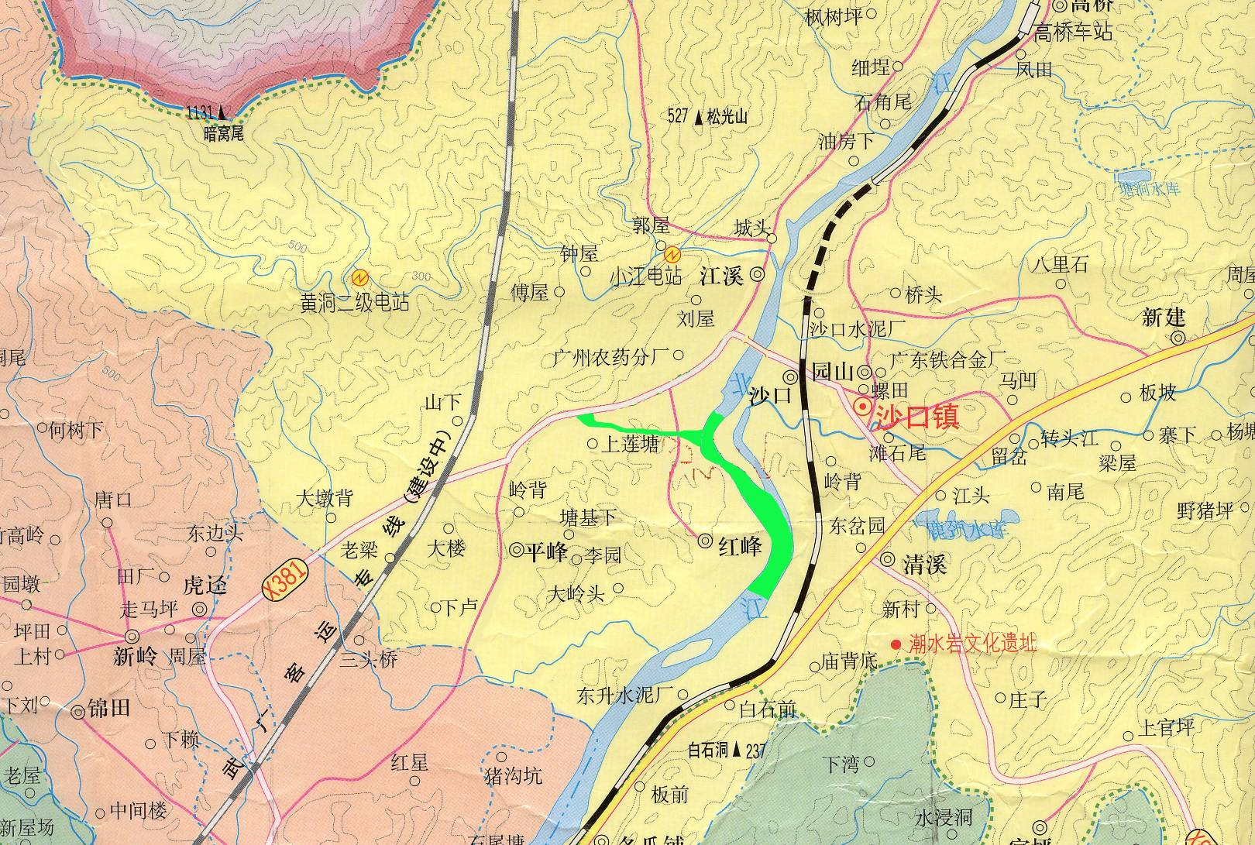
项目位置
排污口
排污沟渠
图例
项目位置 ：排污口
：大气评价范围
：风险评价范围
：水评价范围
0km 2 4
图2.2-1 评价范围图

3环境影响预测及拟采取措施与效果

3.1项目营运期影响因素及拟采取处理措施
3.1.1废水
生产工艺废水的主要污染物为COD、氨氮、盐和有机物。
根据废水所含污染物特征，本项目工艺废水可分为三类：含氰废水、高浓度含盐废水、其它工艺废水。
（1）含氰废水
菊酯车间的工艺废水中，有部分为含氰废水。含氰废水在车间的中和釜用次氯酸钠除氰后，进蒸盐釜蒸盐。
（2）各生产线高浓度含盐废水
菊酯类、毒死蜱、氯唑灵、克菌丹、灭菌丹、氟灭菌丹、甜菜宁、甜菜胺、乙氧呋草磺、绿草定、氟酮磺隆、麦草畏、啶酰菌胺、苯噻菌胺、咪唑菌酮、叶菌唑、腈菌唑、种菌唑、吡唑醚菌酯、氟嘧菌酯、2,4-D和联苯肼酯的生产线产生的工艺废水中，有部分为高浓度含盐废水。为避免高盐废水对污水处理站中的微生物产生抑制作用，需对各生产线的高盐废水进行蒸盐处理。
蒸盐处理包括萃取和蒸盐这两个步骤。
①萃取：蒸盐前先用二甲苯对废水进行萃取，萃取后有机相进入蒸馏釜回收二甲苯，二甲苯回收率达99%以上，釜残则作为危险废物处理（336.1t/a）。
②蒸盐：萃取后的水相进入蒸盐釜里加热蒸馏，蒸馏水冷凝后部分回用于各生产车间，部分排进污水处理站进行处理，析出的工业盐作副产品外售。蒸盐工序可去除废水中部分的COD和产品。
（3）其它工艺废水
用双氧水+Fe²⁺把废水中的苯系物及其它难生化物质氧化分解，同时提高废水的生化性。预处理后的废水再排进污水处理站进行处理。
车间预处理后工艺废水总量为29460.8m³/a，98.2m³/d。工艺废水蒸盐前后的水质情况见表3-1。
表3-1 蒸盐前各生产线工艺废水污染物产生情况 单位：mg/L，除水量和Cl⁻外
废水名称 | 水量(m³/a) | pH | COD | BOD | SS | 氨氮 | CN⁻ | Cl⁻(g/L)
蒸盐前  工艺废水 | 40144.5 | 7~8 | 16200 | 3900 | 200 | 90 | 660 | 36
蒸盐后  工艺废水 | 29460.8 | 7~8 | 13500 | 3200 | 160 | 85 | - | -

3.1.2 废气洗涤废水
酸、碱性废气洗涤废水：产生量为200m³/a，主要污染物为SS，少量盐类。多次循环使用后排入蒸盐系统，加热蒸馏，蒸出的水冷凝后排入污水处理站；析出的工业用盐自用或出售。
有机废气洗涤废水：产生量为1000m³/a，主要污染物为有机物。多次循环使用后回收有机物返回生产，废水则排入污水处理站进行处理。
废气洗涤废水量共为1200m³/a，最大日产生量为50m³/d。
3.1.3 场地清洗及设备清洗废水
1、厂区场地清洗水
厂区场地清洗产生废水量为900m³/a，3m³/d，废水的主要污染物为COD和SS，由于场地清洗用水的水质要求不高，且氧化塘的出水可满足《城市污水再生利用 城市杂用水水质》（GB/T 18920-2002）中的“道路清扫、消防”水质标准（历次氧化塘出水水质及回用水标准摘抄见表3-2），从增加回用量以减少外排水量的角度考虑，场地清洗用水可利用从氧化塘抽取的回用水。
表3-2 2012年1月、4月的厂区污染源常规监测结果 单位：mg/L,除pH外
项目  污染物 | 2008年1月的环保验收数据 | 2012年1月的常规监测数据 | 2012年4月的常规监测数据 | （GB/T 18920-2002）中的“道路清扫、消防”水质标准 | 达标情况
pH | 6.17~6.28 | 7.03 | 7.18 | 6~9 | 达标
COD | 6 | 30.2 | 46.2 | - | 达标
BOD | 2 | 7.5 | 13.2 | 15 | 达标
SS | 8 | 6 | 17 | 1500 | 达标
挥发酚 | 未检出 | 0.04L | 0.04L | - | 达标
氨氮 | 0.919 | 0.936 | 2.35 | 10 | 达标
石油类 | 0.1 | 0.2 | 0.2L | - | 达标
动植物油 | - | 2 | 0.6 | - | 达标
总氰化物 | 0.005 | 0.024 | 0.022 | - | 达标

2、设备清洗水
按产品的化学性质相似性分类，共设15套生产装置。每套装置一年最多清洗2次，每次清洗废水产生量约10m³，共300m³/a，最大日产生量为20m³/d。废水的主要污染物为COD、氨氮和SS。
3.1.4 软水制备废水
需要制备锅炉软水5000m³/a，在软水制备过程中将产生树脂再生废水500m³/a，最大日产生量为1.7m³/d。废水中的主要污染物为COD和SS。
3.1.5 锅炉用水
变更后，全厂总锅炉蒸汽用水量为33400m³/a。锅炉产生的蒸气送至各车间做为加热的热源，变成冷凝水后全部回用，没废水排放。锅炉用水情况一览表见表3-3。
表3-3 锅炉用水情况一览表
 | 锅炉补充用水 | 锅炉循环用水 | 锅炉水蒸发损失 | 废水量
水量（m³/a） | 5000 | 28400 | 5000 | 0

3.1.6 循环冷却浓缩水
变更后，全厂工艺冷却总用水63.84万t/a，经多次循环后的冷却浓缩水进废水处理站进行处理。冷却用水情况见表4.3-3。循环冷却浓缩水水量为53200m³/a，177.3m³/d，废水中的主要污染物为COD、SS和少量盐份（Ca²⁺）。
表3-4 冷却用水情况一览表
 | 冷却补充水 | 冷却循环用水 | 冷却水蒸发损失 | 冷却水排放
水量（m³/a） | 148960 | 542640 | 95760 | 53200

3.1.7 生活污水
变更后没新增劳动定员，总员工人数为292人，因此生活污水量仍为5328m³/a，17.8m³/d。
3.1.8 其它用水
其它用水量（如储罐区喷淋水等）为300m³/a，1m³/d，排入废水处理站处理。
3.1.9 水污染源小结
变更后项目废水产生量为90288.8m³/a，最大日产生量为366m³/d，水污染物产生及排放情况详见表3-5。
表3-5 变更后项目水污染物产生及排放情况一览表(未计初期雨水)
项目 | 污水种类 | 污水量 |  | COD | BOD | SS | 氨氮
项目 | 污水种类 | m³/a | m³/d(最大) | mg/L | mg/L | mg/L | mg/L
产生情况 | 工艺废水 | 29460.8 | 98.2 | 13700 | 3300 | 150 | 85
产生情况 | 循环冷却浓缩水 | 53200 | 177.3 | 60 | 15 | 80 | 15
产生情况 | 软水制备废水 | 500 | 1.7 | 200 | 50 | 150 | 30
产生情况 | 设备清洗水 | 300 | 20 | 800 | 250 | 300 | 80
产生情况 | 废气洗涤废水 | 1200 | 50 | 800 | 250 | 300 | 80
产生情况 | 其它用水 | 300 | 1 | 800 | 250 | 300 | 80
产生情况 | 生活污水 | 5328 | 17.8 | 250 | 150 | 100 | 25
综合污水 | 产生浓度(mg/L) | / | / | 4500 | 1100 | 110 | 40
综合污水 | 产生量 | 90288.8 | 366 | 425.1 | 103.0 | 10.2 | 3.7
综合污水 | 排放浓度(mg/L) | - | - | 90 | 20 | 60 | 10
综合污水 | 排放量 | 90288.8 | 366 | 8.13 | 1.81 | 5.42 | 0.90

变更后项目的水质特点分析：
①BOD/COD为0.24，可生化性较差；
②菊酯类、毒死蜱、氯唑灵、克菌丹、灭菌丹、氟灭菌丹、甜菜宁、甜菜胺、乙氧呋草磺、绿草定、氟酮磺隆、啶酰菌胺、苯噻菌胺、咪唑菌酮、叶菌唑、腈菌唑、种菌唑、吡唑醚菌酯、氟嘧菌酯和联苯肼酯的生产废水中，有部分为高浓度含盐废水，通过对高盐废水的萃取和蒸盐，可去除废水中大部分的盐和部分COD；
③变更后进入废水中的产品包括杀菌剂、除草剂和杀螨剂，通过蒸盐前对高盐废水的萃取，也可去除废水中大部分的产品；
④蒸盐后废水中的特征污染物主要为有机氮、有机硫和苯系物，Fe²⁺—H₂O₂氧化系统可有效降解这类污染物，并提高废水的可生化性；
⑤预处理后工艺废水与其它废水混合后，依托原有污水处理系统——A-B法+生物接触氧化进行处理。由于上述预处理措施可有效去除废水中对微生物有毒的物质，故变更后水质变化对废水处理系统的影响不大。综合废水经废水处理系统处理、达到《水污染物排放限值》(DB44/26-2001)第二时段一级标准后，通过排污渠排入北江。
3.2 大气污染源分析及环保措施
3.2.1 生产工艺废气及环保措施
生产过程的主要废气产污节点为：①冷凝回收有机废气时产生尾气，②吸收无机废气作副产品时产生尾气，③离心工艺产生废气。这些废气可分为有机废气和无机废气两种。各车间的主要废气产污节点加设尾气收集和处理系统，处理后尾气通过车间25m高的排气筒排放。
废气处理措施：无机废气采用酸或碱液吸收，去除率可高达95%以上；有机废气采用5%乙醇溶液吸收，可使有机废气去除率在90%以上；在处理含有CS₂的废气时，在上述废气处理装置的基础上，先经冰盐水冷凝器冷凝，再通过活性炭吸附塔，去除废气中微量的有机物质，活性炭持续有效的吸附周期可达6个月，这可确保CS₂的处理效率可达90%以上。
各生产车间的工艺废气产生及排放的具体情况见表3-6，排气筒位置见图3-1。
3.2.2 无组织排放废气及环保措施
据统计，其它无组织排放约占整个农药生产过程的10%，产污节点包括5点：
①生产过程中的无组织废气：生产时的加料过程和溶剂的管线运输会有无组织废气排放。由于企业选用密闭性良好的物料输送泵和生产设备，并通过加强管理以减少跑、冒、滴、漏，无组织废气排放量很小；
由于生产装置基本上不带压、或带压很小，不具备放空的条件，因此没有放空现象的产生；
②产品包装：变更产品中不含溶剂，因此在产品包装时无组织废气排放量很小；保留产品中有少部分会根据客户要求给产品添加溶剂，因此在这部分产品包装时会有较大量的无组织废气排放；
③储罐的大小呼吸：项目主要的罐体为拱顶罐和内浮顶罐，储罐的技术参数见表3.6-3，据统计，储罐的大呼吸约占大小呼吸总损耗的80~85%；
④废水处理过程中的臭气：包括对废水预处理过程中，用二甲苯萃取高盐废水中的有机物时，回收二甲苯产生的尾气；
⑤废气处理装置的尾气。
从本项目的原料到产品看，可能产生臭气污染物的物料主要是甲苯、氨、氯化氢、二硫化碳、氯气，以及用于蒸盐前作萃取剂的二甲苯。
为减少无组织排放对厂区及周围环境造成的影响，项目除了通过加强环境管理以减少废气排放外，还在主要无组织废气产污节点（如含溶剂的产品包装、储罐装卸时等），新增移动式废气收集及处理设备。废气处理方法：有机废气采用5%乙醇溶液吸收+冰盐水冷凝器+活性炭吸附，无机废气采用酸或碱液吸收，废气的去除率可高达90%以上。
3.2.3 燃煤锅炉废气及环保措施
本次变更不增加蒸汽用量，因此燃煤锅炉产生的废气量不变。锅炉燃煤用量为6680t/a，1114kg/h（20h/d计算）。锅炉废气主要污染物为烟尘、二氧化硫和氮氧化物。锅炉烟囱高35m，烟气量为12000m³/h。
企业采用含S率小于0.7%的煤作燃料。燃煤锅炉废气采用麻石水膜除尘脱硫器对尾气进行处理，锅炉废气污染物产生及排放情况见表3-6。
表3-6 锅炉废气污染物产生及排放情况一览表
烟气量 | 项目 |  | 烟尘 | SO₂ | NO_{X}
12000m³/h | 产生 | mg/m³ | 861.9 | 1187.9 | 231.1
12000m³/h | 产生 | kg/h | 10.3 | 14.3 | 2.8
12000m³/h | 产生 | t/a | 62.1 | 85.5 | 16.6
去除率（%） |  |  | 98 | 80 | 40
12000m³/h | 排放 | mg/m³ | 17.2 | 237.6 | 138.7
12000m³/h | 排放 | kg/h | 0.2 | 2.9 | 1.7
12000m³/h | 排放 | t/a | 1.2 | 17.1 | 10.0
排放标准* |  | mg/m³ | 120 | 500 | 400

*变更后的锅炉废气污染物排放标准执行广东省排放标准《锅炉大气污染物排放标准》（DB44/765-2010）最高允许排放限值。
3.2.4 发电机废气及环保措施
本次变更项目，仍依托原有500KW柴油发电机组作备用电源。备用柴油发电机仅停电时作应急发电，其运行时数按每月发电一次，每次8小时计算，则一年使用96小时。
备用柴油发电机的功率为500kw，烟气量为6000m³/h，耗油量为139kg/h，13.344t/a。项目采用0＃柴油，含硫量不大于0.2%。柴油发电机的排污系数为：SO₂：4kg/t，烟尘：0.23kg/t；废气用水喷淋装置处理后通过15m排气筒排放，发电机废气污染物产生及排放情况见表3-7。
表3-7 备用发电机废气污染物产生及排放情况一览表
烟气量 | 污染物 | 产生速率(t/a) | 产生浓度(mg/m³) | 处理效率  (%) | 排放速率(t/a) | 排放浓度(mg/m³) | 排放标准  (mg/m³)
6000m³/h | SO₂ | 0.053 | 92.7 | 20 | 0.043 | 74.1 | 500
6000m³/h | 烟尘 | 0.003 | 5.3 | 10 | 0.003 | 4.8 | 120

3.2.5 废气污染源小结
变更后项目废气污染源小结见表3-8。

表3-8 变更后项目废气污染源汇总
排放方式 | 序号 | 来源 | 主要大气污染物 | 产生量 |  |  | 处理方法 | 处理效率% | 排放量 |  |  | 排气筒参数 | 标准
 |  |  |  | 产生量t/a | 产生速率kg/h | 浓度  mg/m³ | 处理方法 | 处理效率% | 排放量t/a | 排放速率kg/h | 浓度  mg/m³ | 排气筒参数 | 排放速率kg/h | 浓度  mg/m³
有  组  织  排  放 | 1 | 菊酯车间 | 异丙醇 | 21.1 | 2.9 | 488.4 | 5%乙醇水吸收 | 90 | 2.11 | 0.29 | 48.8 | T=25℃  D=0.4m  H=25m  Q=6000m³/h | - | -
有  组  织  排  放 | 1 | 菊酯车间 | 三乙胺 | 0.6 | 0.1 | 14.2 | 5%乙醇水吸收 | 90 | 0.06 | 0.01 | 1.4 | T=25℃  D=0.4m  H=25m  Q=6000m³/h | - | -
有  组  织  排  放 | 1 | 菊酯车间 | 环已烷 | 3.6 | 0.5 | 82.7 | 5%乙醇水吸收 | 90 | 0.36 | 0.05 | 8.3 | T=25℃  D=0.4m  H=25m  Q=6000m³/h | - | 80
有  组  织  排  放 | 2 | 毒死蜱车间 | 二甲苯 | 1.5 | 0.2 | 35.6 | 5%乙醇水吸收 | 90 | 0.15 | 0.02 | 3.6 | T=25℃  D=0.4m  H=25m  Q=6000m³/h | 3.1 | 70
有  组  织  排  放 | 3 | 氯唑灵车间 | 乙醇 | 4.9 | 0.7 | 112.8 | 酸吸收+  5%乙醇水吸收 | 90 | 0.49 | 0.07 | 11.3 | T=25℃  D=0.4m  H=25m  Q=6000m³/h | - | -
有  组  织  排  放 | 3 | 氯唑灵车间 | 二氯乙烷 | 3.5 | 0.5 | 81.7 | 酸吸收+  5%乙醇水吸收 | 90 | 0.35 | 0.05 | 8.2 | T=25℃  D=0.4m  H=25m  Q=6000m³/h | - | -
有  组  织  排  放 | 3 | 氯唑灵车间 | NH₃ | 0.7 | 0.1 | 15.7 | 酸吸收+  5%乙醇水吸收 | 95 | 0.03 | 0.005 | 0.8 | T=25℃  D=0.4m  H=25m  Q=6000m³/h | 14 | -
有  组  织  排  放 | 4 | 克菌丹、灭菌丹、氟灭菌丹车间 | CS₂ | 2.8 | 0.4 | 63.9 | 碱吸收+  5%乙醇水吸收+活性炭吸附 | 90 | 0.28 | 0.04 | 6.4 | T=25℃  D=0.4m  H=25m  Q=6000m³/h | 4.2 | -
有  组  织  排  放 | 4 | 克菌丹、灭菌丹、氟灭菌丹车间 | HCl | 9.1 | 0.6 | 211.7 | 碱吸收+  5%乙醇水吸收+活性炭吸附 | 95 | 0.46 | 0.06 | 10.6 | T=25℃  D=0.4m  H=25m  Q=6000m³/h | 0.78 | 100
有  组  织  排  放 | 4 | 克菌丹、灭菌丹、氟灭菌丹车间 | NH₃ | 0.5 | 0.07 | 11.9 | 碱吸收+  5%乙醇水吸收+活性炭吸附 | 95 | 0.03 | 0.004 | 0.6 | T=25℃  D=0.4m  H=25m  Q=6000m³/h | 14 | -
有  组  织  排  放 | 5 | 噻氟酰胺  车间 | CS₂ | 3.1 | 0.4 | 72.0 | 碱吸收+  5%乙醇水吸收+活性炭吸附 | 90 | 0.31 | 0.04 | 7.2 | T=25℃  D=0.4m  H=25m  Q=6000m³/h | 4.2 | -
有  组  织  排  放 | 5 | 噻氟酰胺  车间 | 乙醇 | 3.9 | 0.5 | 89.6 | 碱吸收+  5%乙醇水吸收+活性炭吸附 | 90 | 0.39 | 0.05 | 9.0 | T=25℃  D=0.4m  H=25m  Q=6000m³/h | - | -
有  组  织  排  放 | 5 | 噻氟酰胺  车间 | HCl | 0.8 | 0.1 | 19.0 | 碱吸收+  5%乙醇水吸收+活性炭吸附 | 95 | 0.04 | 0.01 | 1.0 | T=25℃  D=0.4m  H=25m  Q=6000m³/h | 0.78 | 100
有  组  织  排  放 | 5 | 噻氟酰胺  车间 | SO₂ | 1.2 | 0.3 | 27.8 | 碱吸收+  5%乙醇水吸收+活性炭吸附 | 80 | 0.24 | 0.03 | 5.6 | T=25℃  D=0.4m  H=25m  Q=6000m³/h | 7.8 | 500
有  组  织  排  放 | 6 | 萎锈灵车间 | 甲苯 | 4 | 0.56 | 92.6 | 5%乙醇水吸收 | 90 | 0.4 | 0.056 | 9.3 | T=25℃  D=0.4m  H=25m  Q=6000m³/h | 9.65 | 40
有  组  织  排  放 | 6 | 萎锈灵车间 | 二氯乙烷 | 4.8 | 0.7 | 111.1 | 5%乙醇水吸收 | 90 | 0.48 | 0.07 | 11.1 | T=25℃  D=0.4m  H=25m  Q=6000m³/h | - | -
有  组  织  排  放 | 7 | 恶唑菌酮  咪唑菌酮  车间 | 苯肼 | 0.98 | 0.137 | 22.78 | 两级碱吸收+  5%乙醇水吸收 | 90 | 0.10 | 0.014 | 2.28 | T=25℃  D=0.4m  H=25m  Q=6000m³/h | - | -
有  组  织  排  放 | 7 | 恶唑菌酮  咪唑菌酮  车间 | HCl | 0.29 | 0.040 | 6.67 | 两级碱吸收+  5%乙醇水吸收 | 90 | 0.029 | 0.004 | 0.67 | T=25℃  D=0.4m  H=25m  Q=6000m³/h | - | -
有  组  织  排  放 | 7 | 恶唑菌酮  咪唑菌酮  车间 | 二氯甲烷 | 5.04 | 0.700 | 116.67 | 两级碱吸收+  5%乙醇水吸收 | 95 | 0.50 | 0.070 | 11.67 | T=25℃  D=0.4m  H=25m  Q=6000m³/h | 0.78 | 100
有  组  织  排  放 | 7 | 恶唑菌酮  咪唑菌酮  车间 | 甲硫醇 | 1.84 | 0.256 | 42.59 | 两级碱吸收+  5%乙醇水吸收 | 95 | 0.18 | 0.026 | 4.26 | T=25℃  D=0.4m  H=25m  Q=6000m³/h | 0.12 | -
有  组  织  排  放 | 8 | 啶酰菌胺  苯噻菌胺  车间 | 邻氯苯胺 | 0.16 | 0.022 | 3.70 | 5%乙醇水吸收 | 90 | 0.02 | 0.002 | 0.37 | T=25℃  D=0.4m  H=25m  Q=6000m³/h | - | -
有  组  织  排  放 | 8 | 啶酰菌胺  苯噻菌胺  车间 | 甲苯 | 3.18 | 0.442 | 73.61 | 5%乙醇水吸收 | 90 | 0.32 | 0.044 | 7.36 | T=25℃  D=0.4m  H=25m  Q=6000m³/h | 9.65 | 40
有  组  织  排  放 | 8 | 啶酰菌胺  苯噻菌胺  车间 | 氯甲酸异丙酯 | 0.27 | 0.038 | 6.25 | 5%乙醇水吸收 | 90 | 0.03 | 0.004 | 0.63 | T=25℃  D=0.4m  H=25m  Q=6000m³/h | - | -
有  组  织  排  放 | 8 | 啶酰菌胺  苯噻菌胺  车间 | 6-氟-苯并噻唑-2-乙胺 | 0.45 | 0.063 | 10.42 | 5%乙醇水吸收 | 90 | 0.05 | 0.006 | 1.04 | T=25℃  D=0.4m  H=25m  Q=6000m³/h | - | -
有  组  织  排  放 | 9 | 叶菌唑  种菌唑  腈菌唑  车间 | 二甲基亚砜 | 0.96 | 0.133 | 22.22 | 碱吸收+  5%乙醇水吸收 | 90 | 0.10 | 0.013 | 2.22 | T=25℃  D=0.4m  H=25m  Q=6000m³/h | - | -
有  组  织  排  放 | 9 | 叶菌唑  种菌唑  腈菌唑  车间 | 碘氢酸 | 1.02 | 0.142 | 23.61 | 碱吸收+  5%乙醇水吸收 | 90 | 0.05 | 0.007 | 1.18 | T=25℃  D=0.4m  H=25m  Q=6000m³/h | - | -
有  组  织  排  放 | 9 | 叶菌唑  种菌唑  腈菌唑  车间 | 甲苯 | 5.4 | 0.750 | 125.00 | 碱吸收+  5%乙醇水吸收 | 90 | 0.54 | 0.075 | 12.50 | T=25℃  D=0.4m  H=25m  Q=6000m³/h | 9.65 | 40
有  组  织  排  放 | 9 | 叶菌唑  种菌唑  腈菌唑  车间 | HCl | 0.12 | 0.017 | 2.78 | 碱吸收+  5%乙醇水吸收 | 95 | 0.01 | 0.001 | 0.14 | T=25℃  D=0.4m  H=25m  Q=6000m³/h | 0.78 | 100
有  组  织  排  放 | 9 | 叶菌唑  种菌唑  腈菌唑  车间 | 二溴甲烷 | 0.36 | 0.050 | 8.33 | 碱吸收+  5%乙醇水吸收 | 90 | 0.04 | 0.005 | 0.83 | T=25℃  D=0.4m  H=25m  Q=6000m³/h | - | -
有  组  织  排  放 | 10 | 吡唑醚菌酯  氟嘧菌酯  车间 | 氯甲酸甲酯 | 0.24 | 0.033 | 5.56 | 碱吸收+  5%乙醇水吸收 | 90 | 0.02 | 0.003 | 0.56 | T=25℃  D=0.4m  H=25m  Q=6000m³/h | - | -
有  组  织  排  放 | 10 | 吡唑醚菌酯  氟嘧菌酯  车间 | 硫酸甲酯 | 0.12 | 0.017 | 2.78 | 碱吸收+  5%乙醇水吸收 | 90 | 0.01 | 0.002 | 0.28 | T=25℃  D=0.4m  H=25m  Q=6000m³/h | - | -
有  组  织  排  放 | 10 | 吡唑醚菌酯  氟嘧菌酯  车间 | 二氯乙烷 | 2.00 | 0.278 | 46.30 | 碱吸收+  5%乙醇水吸收 | 90 | 0.20 | 0.028 | 4.63 | T=25℃  D=0.4m  H=25m  Q=6000m³/h | - | -
有  组  织  排  放 | 10 | 吡唑醚菌酯  氟嘧菌酯  车间 | HCl | 0.08 | 0.011 | 1.85 | 碱吸收+  5%乙醇水吸收 | 95 | 0.00 | 0.001 | 0.09 | T=25℃  D=0.4m  H=25m  Q=6000m³/h | 0.78 | 100
有  组  织  排  放 | 10 | 吡唑醚菌酯  氟嘧菌酯  车间 | CO₂ | 42.70 | 5.930 | 988.33 | 碱吸收+  5%乙醇水吸收 | 60 | 17.08 | 2.372 | 395.33 | T=25℃  D=0.4m  H=25m  Q=6000m³/h | - | -
有  组  织  排  放 | 10 | 吡唑醚菌酯  氟嘧菌酯  车间 | 乙酸乙酯 | 0.43 | 0.060 | 10.00 | 碱吸收+  5%乙醇水吸收 | 90 | 0.04 | 0.006 | 1.00 | T=25℃  D=0.4m  H=25m  Q=6000m³/h | - | -
有  组  织  排  放 | 10 | 吡唑醚菌酯  氟嘧菌酯  车间 | 甲苯 | 3.71 | 0.515 | 85.83 | 碱吸收+  5%乙醇水吸收 | 90 | 0.37 | 0.0515 | 8.58 | T=25℃  D=0.4m  H=25m  Q=6000m³/h | 9.65 | 40
有  组  织  排  放 | 10 | 吡唑醚菌酯  氟嘧菌酯  车间 | 邻氯苯酚 | 0.22 | 0.03 | 5 | 碱吸收+  5%乙醇水吸收 | 90 | 0.02 | 0.003 | 0.5 | T=25℃  D=0.4m  H=25m  Q=6000m³/h | - | -
有  组  织  排  放 | 10 | 吡唑醚菌酯  氟嘧菌酯  车间 | 甲醇 | 0.40 | 0.055 | 9.17 | 碱吸收+  5%乙醇水吸收 | 90 | 0.04 | 0.006 | 0.92 | T=25℃  D=0.4m  H=25m  Q=6000m³/h | 15.5 | 190
有  组  织  排  放 | 11 | 联苯肼酯  车间 | HCl | 0.18 | 0.025 | 4.17 | 碱吸收+  5%乙醇水吸收 | 95 | 0.01 | 0.001 | 0.21 | T=25℃  D=0.4m  H=25m  Q=6000m³/h | 0.78 | 100
有  组  织  排  放 | 11 | 联苯肼酯  车间 | 甲苯 | 1.14 | 0.158 | 26.39 | 碱吸收+  5%乙醇水吸收 | 90 | 0.11 | 0.016 | 2.64 | T=25℃  D=0.4m  H=25m  Q=6000m³/h | 9.65 | 40
有  组  织  排  放 | 11 | 联苯肼酯  车间 | 氯甲酸异丙酯 | 0.18 | 0.025 | 4.17 | 碱吸收+  5%乙醇水吸收 | 90 | 0.01 | 0.001 | 0.21 | T=25℃  D=0.4m  H=25m  Q=6000m³/h | - | -
有  组  织  排  放 | 12 | 氟酮磺隆  车间 | HCl | 0.05 | 0.007 | 1.11 | 碱吸收+  5%乙醇水吸收 | 95 | 0.002 | 0.0003 | 0.06 | T=25℃  D=0.4m  H=25m  Q=6000m³/h | 0.78 | 100
有  组  织  排  放 | 12 | 氟酮磺隆  车间 | 三乙胺 | 0.77 | 0.107 | 17.78 | 碱吸收+  5%乙醇水吸收 | 90 | 0.08 | 0.011 | 1.78 | T=25℃  D=0.4m  H=25m  Q=6000m³/h | - | -
有  组  织  排  放 | 12 | 氟酮磺隆  车间 | 甲苯 | 2.69 | 0.373 | 62.22 | 碱吸收+  5%乙醇水吸收 | 90 | 0.27 | 0.037 | 6.22 | T=25℃  D=0.4m  H=25m  Q=6000m³/h | 9.65 | 40
有  组  织  排  放 | 13 | 绿草定车间 | 氯乙酸甲酯 | 0.36 | 0.050 | 8.33 | 碱吸收+  5%乙醇水吸收 | 90 | 0.04 | 0.005 | 0.83 | T=25℃  D=0.4m  H=25m  Q=6000m³/h | - | -
有  组  织  排  放 | 13 | 绿草定车间 | 二甲基亚砜 | 3.96 | 0.550 | 91.67 | 碱吸收+  5%乙醇水吸收 | 90 | 0.40 | 0.055 | 9.17 | T=25℃  D=0.4m  H=25m  Q=6000m³/h | - | -
有  组  织  排  放 | 13 | 绿草定车间 | 甲醇 | 6.84 | 0.950 | 158.33 | 碱吸收+  5%乙醇水吸收 | 90 | 0.68 | 0.095 | 15.83 | T=25℃  D=0.4m  H=25m  Q=6000m³/h | 15.5 | 190
有  组  织  排  放 | 13 | 绿草定车间 | HCl | 0.18 | 0.025 | 4.17 | 碱吸收+  5%乙醇水吸收 | 95 | 0.01 | 0.001 | 0.21 | T=25℃  D=0.4m  H=25m  Q=6000m³/h | 0.78 | 100
有  组  织  排  放 | 14 | 甜菜宁  甜菜胺  车间 | 氯甲酸甲酯 | 0.3 | 0.042 | 6.94 | 碱吸收+  5%乙醇水吸收 | 90 | 0.03 | 0.004 | 0.69 | T=25℃  D=0.4m  H=25m  Q=6000m³/h | - | -
有  组  织  排  放 | 14 | 甜菜宁  甜菜胺  车间 | 甲苯 | 13.92 | 1.933 | 322.22 | 碱吸收+  5%乙醇水吸收 | 90 | 1.39 | 0.193 | 32.22 | T=25℃  D=0.4m  H=25m  Q=6000m³/h | 9.65 | 40
有  组  织  排  放 | 14 | 甜菜宁  甜菜胺  车间 | 间甲苯基异氰酸酯 | 0.36 | 0.050 | 8.33 | 碱吸收+  5%乙醇水吸收 | 90 | 0.04 | 0.005 | 0.83 | T=25℃  D=0.4m  H=25m  Q=6000m³/h | - | -
有  组  织  排  放 | 14 | 甜菜宁  甜菜胺  车间 | 氯甲酸乙酯 | 0.3 | 0.042 | 6.94 | 碱吸收+  5%乙醇水吸收 | 90 | 0.03 | 0.004 | 0.69 | T=25℃  D=0.4m  H=25m  Q=6000m³/h | - | -
有  组  织  排  放 | 14 | 甜菜宁  甜菜胺  车间 | 苯基异氰酸酯 | 0.36 | 0.050 | 8.33 | 碱吸收+  5%乙醇水吸收 | 90 | 0.04 | 0.005 | 0.83 | T=25℃  D=0.4m  H=25m  Q=6000m³/h | - | -
有  组  织  排  放 | 15 | 乙呋草磺  车间 | 甲苯 | 15.12 | 2.100 | 350.00 | 碱吸收+  5%乙醇水吸收 | 90 | 1.51 | 0.210 | 35.00 | T=25℃  D=0.4m  H=25m  Q=6000m³/h | 9.65 | 40
有  组  织  排  放 | 15 | 乙呋草磺  车间 | 三乙胺 | 2.03 | 0.281 | 46.88 | 碱吸收+  5%乙醇水吸收 | 90 | 0.20 | 0.028 | 4.69 | T=25℃  D=0.4m  H=25m  Q=6000m³/h | - | -
有  组  织  排  放 | 15 | 乙呋草磺  车间 | 吗啉 | 0.54 | 0.075 | 12.50 | 碱吸收+  5%乙醇水吸收 | 90 | 0.05 | 0.008 | 1.25 | T=25℃  D=0.4m  H=25m  Q=6000m³/h
有  组  织  排  放 | 15 | 乙呋草磺  车间 | 乙醇 | 2.70 | 0.375 | 62.50 | 碱吸收+  5%乙醇水吸收 | 90 | 0.27 | 0.038 | 6.25 | T=25℃  D=0.4m  H=25m  Q=6000m³/h
有  组  织  排  放 | 15 | 乙呋草磺  车间 | HCl | 0.14 | 0.019 | 3.13 | 碱吸收+  5%乙醇水吸收 | 95 | 0.01 | 0.001 | 0.16 | T=25℃  D=0.4m  H=25m  Q=6000m³/h | 0.78 | 100
有  组  织  排  放 | 16 | 锅炉废气 | 烟尘 | 62.1 | 10.3 | 861.9 | 麻石水膜除尘脱硫器 | 98 | 1.2 | 0.2 | 17.2 | T=50℃  D=1m  H=35m  Q=12000m³/h | - | 120
有  组  织  排  放 | 16 | 锅炉废气 | SO₂ | 85.5 | 14.3 | 1187.9 | 麻石水膜除尘脱硫器 | 80 | 17.1 | 2.9 | 237.6 | T=50℃  D=1m  H=35m  Q=12000m³/h | - | 500
有  组  织  排  放 | 16 | 锅炉废气 | NO_{X} | 16.6 | 2.8 | 231.1 | 麻石水膜除尘脱硫器 | 40 | 10.0 | 1.7 | 138.7 | T=50℃  D=1m  H=35m  Q=12000m³/h | - | 400
有  组  织  排  放 | 17 | 发电机尾气 | SO₂ | 0.053 | 0.56 | 92.7 | 水喷淋 | 20 | 0.043 | 0.44 | 74.1 | T=40℃  D=0.4m  H=15m  Q=6000m³/h | - | 500
有  组  织  排  放 | 17 | 发电机尾气 | 烟尘 | 0.003 | 0.03 | 5.3 | 水喷淋 | 10 | 0.003 | 0.03 | 4.8 | T=40℃  D=0.4m  H=15m  Q=6000m³/h | - | 120
无  组  织  排  放 | 1 | 生产过程、储罐区及污水处理区 | 二甲苯 | 0.45 | - | - | - | - | 0.45 | - | - | - | - | -
无  组  织  排  放 | 2 | 生产过程、储罐区及污水处理区 | 甲苯 | 1.3 | - | - | - | - | 1.3 |  | - | - | - | -
无  组  织  排  放 | 3 | 生产过程、储罐区及污水处理区 | NH₃ | 0.06 | - | - | - | - | 0.06 | - | - | - | - | -
无  组  织  排  放 | 4 | 生产过程、储罐区及污水处理区 | HCl | 0.33 | - | - | - | - | 0.33 | - | - | - | - | -
无  组  织  排  放 | 5 | 生产过程、储罐区及污水处理区 | CS₂ | 0.1 | - | - | - | - | 0.1 | - | - | - | - | -
无  组  织  排  放 | 6 | 生产过程、储罐区及污水处理区 | Cl₂ | 0.11 | - | - | - | - | 0.11 | - | - | - | - | -

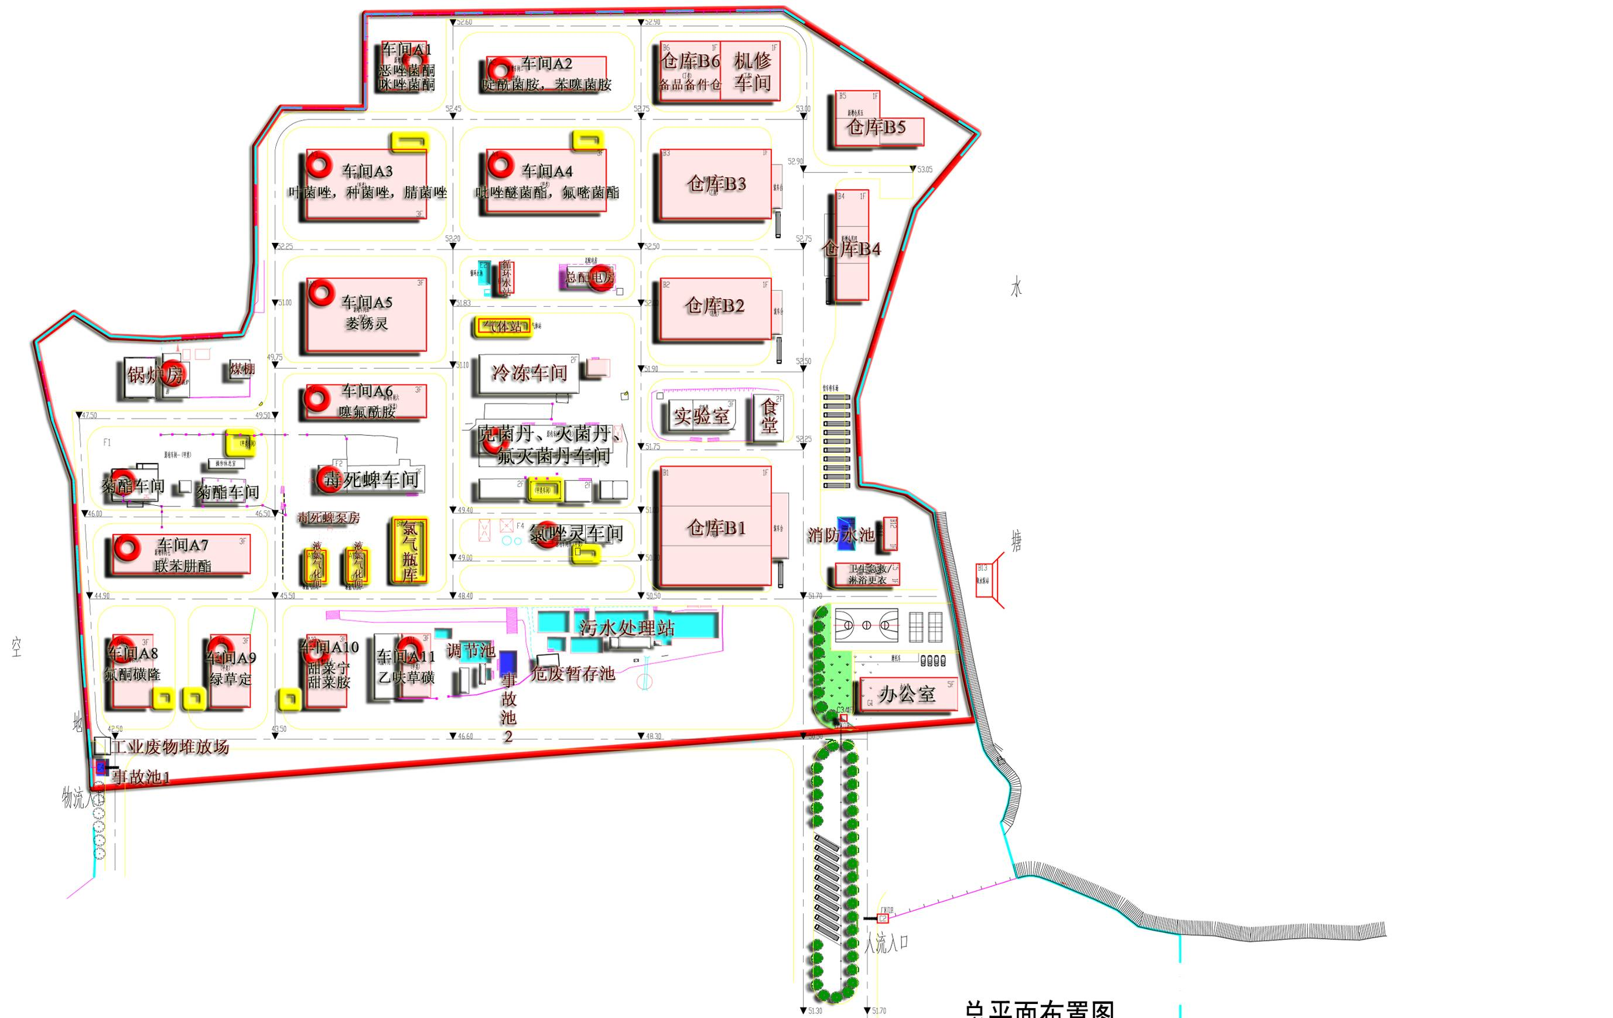
0m 50 100
锅炉排气筒
备用发电机排气筒
：排气筒位置（1#指排气筒编号，其污染物排放情况见表4.3-9）
：贮罐位置
：没作变更的建筑物
：变更后新增或改建的建筑物
氨水贮罐
液氨贮罐
液氯贮存区
CS₂贮罐
二甲苯贮罐
乙酸贮罐
二甲基亚砜贮罐
次氯酸钠贮罐
二氯乙烷贮罐
甲苯贮罐
排气筒参数：
生产车间的排气筒（共15个）参数：
T=25℃，D=0.4m，H=25m，Q=6000m³/h
锅炉房的排气筒参数：
T=140℃，D=1m，H=35m，Q=12000m³/h
备用发电机排气筒参数：
T=40℃，D=0.4m，H=15m，Q=6000m³/h

液氯气化间
1#
2#
3#
4#
5#
6#
7#
8#
9#
10#
11#
12#
13#
14#
15#
16#
17#
图3-1 排气筒及贮罐位置图
3.3 固体废物污染源分析及环保措施
变更后项目主要产生2类固体废物，即一般工业固废和危险废物。
3.3.1 一般工业固废
一般工业固体废物主要是办公生活垃圾和锅炉燃煤产生的煤灰煤渣。
办公生活垃圾：变更前后劳动定员不变，故办公生活垃圾产生量不变，仍为26.3t/a。
煤灰煤渣：变更后没有新增蒸汽用量，因此煤灰煤渣产生量不变，为510t/a。
3.3.2 危险废物
危险废物主要包括生产和蒸盐产生的蒸馏釜残、水处理污泥、废活性炭和废弃的危险化学品容器。
①生产过程产生的蒸馏釜残（HW04/农药废物）：
氯唑灵、甜菜宁、甜菜胺、乙呋草磺、绿草定、麦草畏、啶酰菌胺、苯噻菌胺、恶唑菌酮、咪唑菌酮、叶菌唑、腈菌唑、种菌唑、吡唑醚菌酯、氟嘧菌酯和联苯肼酯在生产过程中会产生蒸馏釜残，根据这些产品物料平衡的计算，危险废物产生量为422.1t/a。
②蒸盐过程产生的蒸馏釜残（HW04/农药废物）：
根据物料衡算，蒸盐前后的生产工艺废水变化情况见3-9。
表3-9 蒸盐前后的生产工艺废水变化情况 单位：t/a
蒸盐前 | 工艺废水产生情况 | 废水量 | 盐（以NaCl为主） | 有机杂质
蒸盐前 | 工艺废水产生情况 | 40144.5 | 4292 | 478.2
蒸盐后 | 蒸盐后 | 损失或回用于工艺的水量 | 盐（以NaCl为主） | 有机杂质(作蒸馏釜残)
蒸盐后 | 蒸盐后 | 10683.7 | 4262.2 | 282.5
蒸盐后 | 进废水处理站 | 废水量 | 盐（以NaCl为主） | 有机杂质
蒸盐后 | 进废水处理站 | 29460.8 | 29.8 | 195.7

根据企业小试，这些有机物有60%以上进入高盐废水中。蒸盐前对高盐废水的二甲苯萃取，使高盐废水的有机物进入二甲苯中。在回收二甲苯溶剂时，这些有机物成为釜残、作危险废物处理。由表4.3-11可看出，蒸盐过程产生的蒸馏釜残量约为282.5t/a。
③水处理污泥（HW04/农药废物）：
类比2008年验收报告的数据，并结合实际运营情况，项目变更后的废水处理站的污泥产生量约为170t/a。
④废活性炭（HW06/有机溶剂废物）
在有机废气处理过程中，会产生少量废活性炭，产生量为2t/a。
⑤废弃的危险化学品容器（HW49/其他废物）
类比现有项目实际数据，变更完成后废弃的危险化学品容器产生量约为60t/a。
⑥废离子交换树脂（HW13/有机树脂类废物）
由于锅炉用水量变更前后变化不大，变更完成后软化水处理装置产生的废离子交换树脂的产生量约为0.1t/a。
变更后危险废物产生总量为936.7t/a。
3.3.3 固体废物污染防治措施
办公生活垃圾由沙口镇环卫部门收集处理；锅炉的煤灰煤渣，卖给附近建材厂综合利用；危险废物交由有资质的单位处理处置。
3.3.4 固体废物暂存情况
污水处理污泥经干化后在厂区内专用危险废物堆场暂存，蒸馏釜残用密封的容器盛装在专用堆场暂存，废弃的危险化学品容器在设备仓库内暂存。上述危废临时堆场均按照《危险废物贮存污染控制标准》（GB18597-2001）的要求规范建设和维护使用。
3.3.5 固体废物污染源小结
变更后一般工业固废产生量为536.3t/a，危险废物产生量为936.7t/a。经过相应环保措施后，固体废物对外环境的排放量为0。
变更后项目固体废物产生情况见表3-10。
表3-10 变更后项目固体废物产生情况一览表
类别 | 名称 |  |  | 产生量(t/a) | 处理措施
一般固废 | 办公生活垃圾 |  |  | 26.3 | 沙口镇环卫部门收集处理
一般固废 | 煤灰煤渣 |  |  | 510 | 卖给附近的建材厂综合利用
一般固废 | 小计 |  |  | 536.3
危险废物 | 废物产生过程 | 危废分类号 | 危废主要成分 |  | 交由有资质单位处理处置
危险废物 | 生产过程的蒸馏釜残 | HW04  农药废物 | 农药废物 | 422.1 | 交由有资质单位处理处置
危险废物 | 回收溶剂的蒸馏釜残 | HW04  农药废物 | 农药废物 | 282.5 | 交由有资质单位处理处置
危险废物 | 污水处理站污泥 | HW04  农药废物 | 农药废物 | 170 | 交由有资质单位处理处置
危险废物 | 废活性炭 | HW06 | 溶剂(CS₂)及少量农药 | 2 | 交由有资质单位处理处置
危险废物 | 废离子交换树脂 | HW13 | 树脂 | 0.1 | 交由有资质单位处理处置
危险废物 | 危险化学品容器 | HW49 | 残留的危险化学品 | 60 | 交由原料供应公司回收
危险废物 | 小计 |  |  | 936.7
 | 合计 |  |  | 1473

3.4 噪声污染源分析
本项目建成后，主要噪声源为鼓风机、离心机、空压机、引风机、泵、冷冻系统等，其噪声产生值范围在75~110dB（A），对各高噪声设备，采取了基础减振、建筑隔声、加装消声器等降噪措施。主要噪声源机械设备详见表3-11。
表3-11 本项目主要设备噪声源
序号 | 噪声设备 | 声源位置 | 声级源强dB(A) | 治理措施 | 外排噪声dB(A)
1 | 鼓风机 | 生产区 | 95～110 | 减振、隔声、消声 | 90
2 | 离心机 | 生产区 | 85～100 | 减振、隔声、消声 | 80
3 | 空压机 | 生产区 | 75～85 | 减振、隔声、消声 | 70
4 | 泵 | 生产区 | 85～95 | 减振、隔声、消声 | 75
5 | 烘干机 | 生产区 | 75～85 | 减振 | 70
6 | 引风机 | 生产区 | 95～110 | 减振、隔声、消声 | 90
7 | 氨气压缩机（冷冻系统） | 冷冻车间 | 95～110 | 减振、隔声、消声 | 90

3.5 变更后污染源汇总
变更后水污染源汇总见表3-12。
表3-12 变更后水污染源汇总一览表
 | 污水量 | COD | BOD | SS | 氨氮
产生浓度(mg/L) | - | 4600 | 1120 | 110 | 40
产生量(t/a) | 90288.8 | 425.1 | 103.0 | 10.2 | 3.7
排放浓度(mg/L) | - | 90 | 20 | 60 | 10
排放量(t/a) | 90288.8 | 8.13 | 1.81 | 5.42 | 0.90

变更后大气污染源汇总见表3-13。
表3-13 变更后大气污染源汇总一览表 单位：t/a
序号 | 废气种类 | 废气排放量(t/a) | 序号 | 废气种类 | 废气排放量(t/a)
1 | 二甲苯 | 0.15 | 18 | 邻氯苯胺 | 0.02
2 | 异丙醇 | 2.11 | 19 | 氯甲酸异丙酯 | 0.05
3 | 三乙胺 | 0.53 | 20 | 6-氟-苯并噻唑-2-乙胺 | 0.05
4 | 环已烷 | 0.36 | 21 | 苯肼 | 0.05
5 | 二氯乙烷 | 1.03 | 22 | 二氯甲烷 | 0.50
6 | 乙醇 | 1.15 | 23 | 二溴甲烷 | 0.04
7 | 氨 | 0.12 | 24 | 硫酸甲酯 | 0.01
8 | CS₂ | 0.43 | 25 | 邻氯苯酚 | 0.02
9 | HCl | 0.67 | 26 | 乙酸乙酯 | 0.04
10 | 甲苯 | 5.03 | 27 | 甲醇 | 0.72
11 | 氯气 | 0.11 | 28 | 甲硫醇 | 0.09
12 | 氯甲酸甲酯 | 0.05 | 29 | 吗啉 | 0.05
13 | 氯甲酸乙酯 | 0.03 | 30 | 碘氢酸 | 0.05
14 | 间甲苯基异氰酸酯 | 0.04 | 31 | SO₂ | 17.4
15 | 苯基异氰酸酯 | 0.04 | 32 | 烟尘 | 1.24
16 | 氯乙酸甲酯 | 0.04 | 33 | NO_{x} | 10
17 | 二甲基亚砜 | 0.49

变更后固废污染源汇总见表3-14。
表3-14 变更后固废污染源汇总一览表
类别 | 名称 | 产生量(t/a) | 处理措施
一般固废 | 办公生活垃圾 | 26.3 | 沙口镇环卫部门收集处理
一般固废 | 煤灰煤渣 | 510 | 卖给附近的建材厂综合利用
一般固废 | 小计 | 536.3
危险废物 | 生产过程的蒸馏釜残(HW04) | 422.1 | 交由有资质单位处理处置
危险废物 | 回收二甲苯的蒸馏釜残(HW04) | 282.5 | 交由有资质单位处理处置
危险废物 | 污水处理站污泥(HW04) | 170 | 交由有资质单位处理处置
危险废物 | 废活性炭(HW06) | 2 | 交由有资质单位处理处置
危险废物 | 废离子交换树脂(HW13) | 0.1
危险废物 | 危险化学品容器(HW49) | 60 | 交由原料供应公司回收
危险废物 | 小计 | 936.7
 | 合计 | 1473

3.2主要环境保护目标
本项目环境保护目标见表3.2-1和图3.2-1、图3.2-2。

表3.2-1 主要环境保护目标
行政单位 | 敏感点名称 | 方位 | 与生产装置区距离(km) | 与厂界距离(km) | 人口(人) | 影响因素 | 保护目标
红峰村 | 进厂路口  （X381沿线）居民点 | SE/SW | 0.4 | 0.13 | 40 | 环境风险及大气 | 大气二类、噪声二类
红峰村 | 上莲塘 | SW | 1.67 | 1.45 | 458 | 环境风险及大气 | 大气二类、噪声二类
红峰村 | 大岭头 | S | 4.0 | 3.73 | 40 | 环境风险及大气 | 大气二类、噪声二类
红峰村 | 鲤麻龙 | S | 4.3 | 4.03 | 68 | 环境风险及大气 | 大气二类
红峰村 | 万子窝 | S | 2.7 | 2.43 | 56 | 环境风险及大气 | 大气二类
红峰村 | 围背底 | S | 2.5 | 2.23 | 58 | 环境风险及大气 | 大气二类
红峰村 | 红峰村 | S | 3.1 | 2.83 | 2960 | 环境风险及大气 | 大气二类、噪声二类
江溪村 | 刘屋 | NE | 0.58 | 0.46 | 155 | 环境风险及大气 | 大气二类、噪声二类
江溪村 | 城头 | NE | 1.66 | 1.56 | 70 | 环境风险及大气 | 大气二类、噪声二类
江溪村 | 油房下 | NE | 3.38 | 3.28 | 211 | 环境风险及大气 | 大气二类、噪声二类
江溪村 | 新增 | NE | 3.70 | 3.60 | 30 | 环境风险及大气 | 大气二类、噪声二类
江溪村 | 大塅 | NE | 4.3 | 4.2 | 28 | 环境风险及大气 | 大气二类、噪声二类
江溪村 | 石角尾 | NE | 4.19 | 4.09 | 145 | 环境风险及大气 | 大气二类、噪声二类
江溪村 | 郭屋 | N | 1.08 | 0.98 | 53 | 环境风险及大气 | 大气二类、噪声二类
江溪村 | 钟屋 | NW | 0.92 | 0.8 | 474 | 环境风险及大气 | 大气二类、噪声二类
江溪村 | 傅屋 | NW | 1.92 | 1.7 | 91 | 环境风险及大气 | 大气二类、噪声二类
江溪村 | 大江 | NW | 1.69 | 1.47 | 78 | 环境风险及大气 | 大气二类、噪声二类
江溪村 | 山下 | SW | 3.8 | 3.62 | 116 | 环境风险及大气 | 大气二类、噪声二类
江溪村 | 下沟 | SW | 4.0 | 3.8 | 89 | 环境风险及大气 | 大气二类、噪声二类
江溪村 | 江溪村 | NE | 1.4 | 1.3 | 2215 | 环境风险及大气 | 大气二类、噪声二类
平峰村 | 大楼 | SW | 4.6 | 4.4 | 184 | 环境风险及大气 | 大气二类、噪声二类
平峰村 | 上、下黄 | SW | 4.3 | 4.1 | 211 | 环境风险及大气 | 大气二类、噪声二类
平峰村 | 新岭背 | SW | 3. 44 | 3.24 | 29 | 环境风险及大气 | 大气二类、噪声二类
平峰村 | 塘基下 | SW | 3.6 | 3.4 | 182 | 环境风险及大气 | 大气二类、噪声二类
平峰村 | 李园 | SW | 4.4 | 4.2 | 292 | 环境风险及大气 | 大气二类、噪声二类
平峰村 | 平峰村 | SW | 3.85 | 3.65 | 3298 | 环境风险及大气 | 大气二类、噪声二类
沙口 | 沙口镇（沙口社区） | E | 1.4 | 0.92 | 5676 | 环境风险及大气 | 大气二类、噪声二类
沙口 | 牛肚溪 | SE | 1.35 | 1.02 | 56 | 环境风险及大气 | 大气二类、噪声二类
清溪村 | 江头 | SE | 4.5 | 4.23 | 281 | 环境风险及大气 | 大气二类、噪声二类
清溪村 | 松子坳 | SE | 3.8 | 3.53 | 45 | 环境风险及大气 | 大气二类、噪声二类
清溪村 | 马凹 | SE | 5.0 | 4.63 | 556 | 环境风险及大气 | 大气二类、噪声二类
清溪村 | 滩石尾 | SE | 3.3 | 3.03 | 73 | 环境风险及大气 | 大气二类、噪声二类
清溪村 | 岭背 | SE | 2.8 | 2.53 | 48 | 环境风险及大气 | 大气二类、噪声二类
清溪村 | 大坪岭 | SE | 3.5 | 3.23 | 24 | 环境风险及大气 | 大气二类、噪声二类
清溪村 | 清溪村 | SE | 4.5 | 4.1 | 2991 | 环境风险及大气 | 大气二类、噪声二类
清溪村 | 东岔园 | SE | 4.4 | 4.13 | 129 | 环境风险及大气 | 大气二类、噪声二类
清溪村 | 庙背底 | SE | 4.8 | 4.53 | 75 | 环境风险及大气 | 大气二类、噪声二类
园山村 | 螺田 | E | 2.3 | 2.2 | 5259 | 环境风险及大气 | 大气二类、噪声二类
园山村 | 桥头 | NE | 3.1 | 3.0 | 138 | 环境风险及大气 | 大气二类、噪声二类
园山村 | 青湾 | SE | 3.0 | 2.8 | 48 | 环境风险及大气 | 大气二类、噪声二类
园山村 | 小屋角 | E | 4.2 | 4.1 | 36 | 环境风险及大气 | 大气二类、噪声二类
园山村 | 园山村 | E | 3.7 | 3.6 | 538 | 环境风险及大气 | 大气二类、噪声二类
北江 |  | SE | 0.9 | 0.53 | - | 环境风险及水质 | 水质三类
矿湖 |  | E | 0.6 | 0.1 | - | 环境风险及水质 | 水质三类
注：①上表人口统计以自然村民小组为单位
②生产装置主要指CS₂和液氯的储罐位置所在的区域

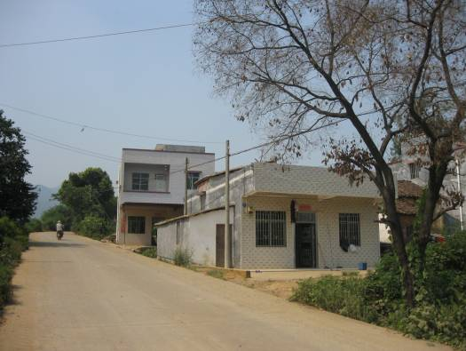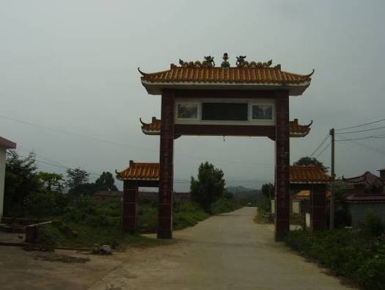
厂门口居民点 莲塘村
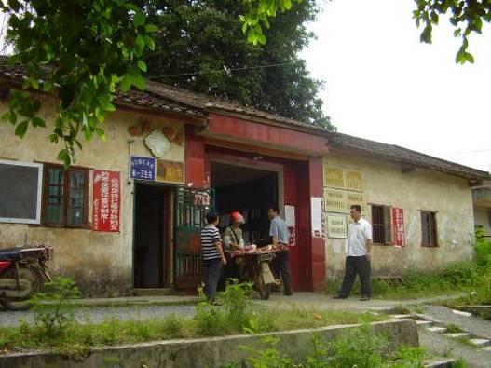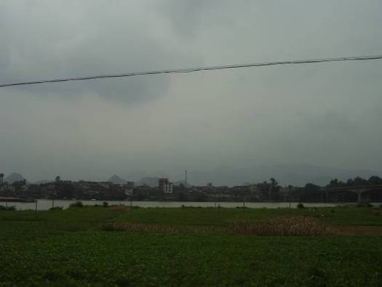
红峰村 沙口社区（沙口村）
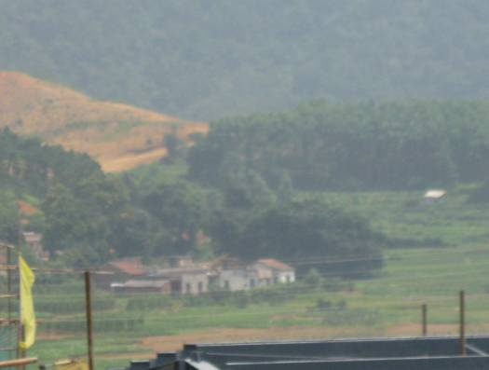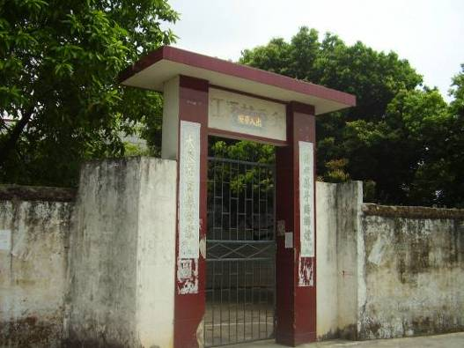
刘屋 江溪
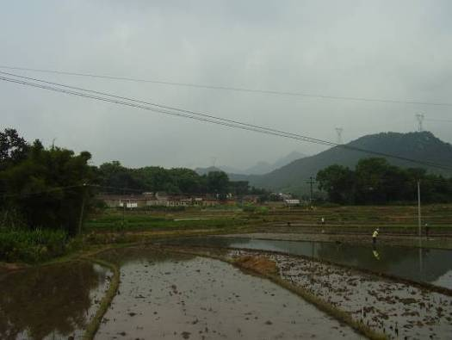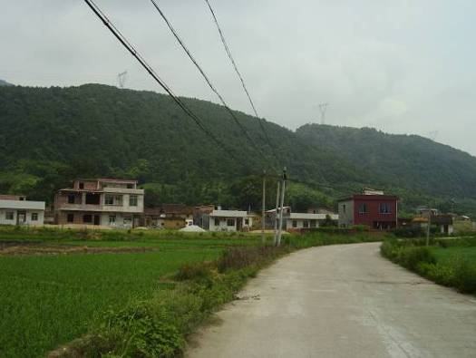
钟屋 城头
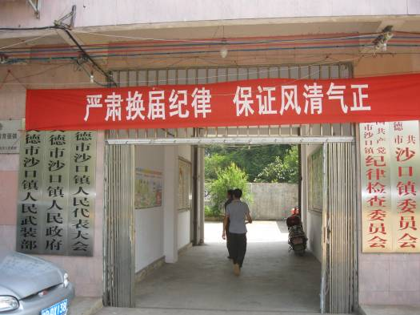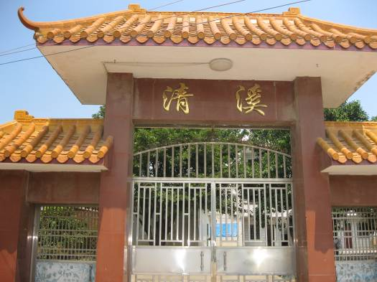
沙口镇 清溪
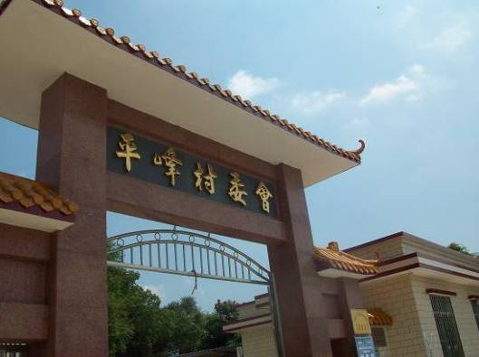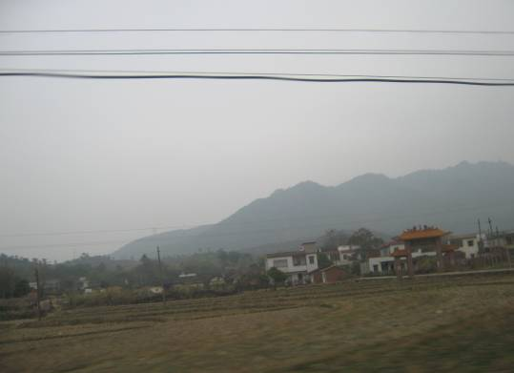
平峰村 桥头
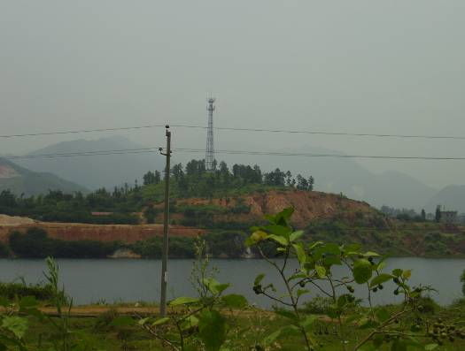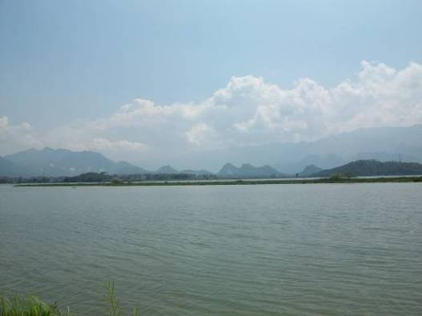
矿湖 北江
图3.2-1 环境保护目标现场图

地表水功能区划见图3.2-2。
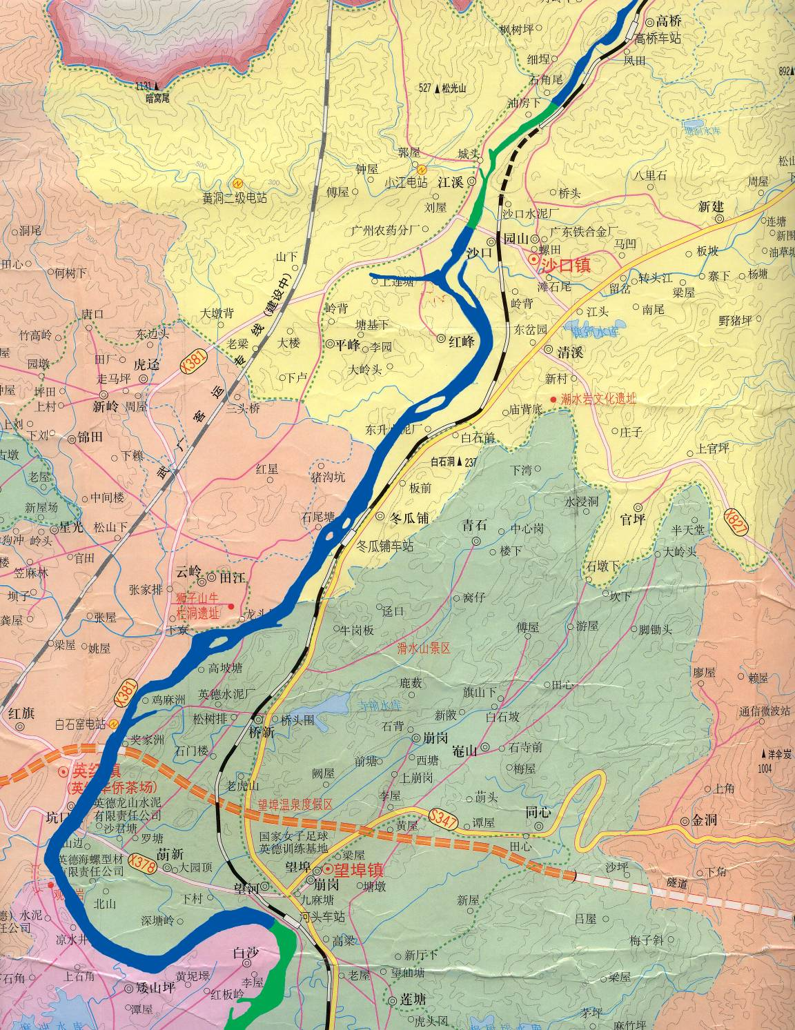
项目位置
排污口
排污沟渠
0km 1.5 3
马径寮
沙口圩
英城白沙
图例
：项目位置
：排污口
：Ⅱ类水体
：Ⅲ类水体
：水流向

图3.2-2 评价区域地表水功能区划图

3.3施工期环境影响分析
本项目施工期可能对环境造成影响的主要污染物为乐果车间改建时，因拆卸设备而产生的残液、尾气及废弃设备。这部分环境影响已经在《英德广农康盛化工有限责任公司新增氯唑灵等10种杀菌剂技改项目环境影响报告书》（粤环审[2010]102号）中进行了分析评价，本次不再累述。
针对本项目而言，主要是新建车间的施工过程产生的污染。新建车间在施工期间污染源有：施工机械设备噪声、余泥渣土、扬尘、汽车尾气、施工期暴雨的地表径流、建筑施工废水和生活污水等。这些都会给周围环境造成一定的影响。
1.施工期水环境影响分析
本项目施工废水主要来自含大量淤泥的工地污水和施工人员生活污水。其中，施工工地污水经设置的临时隔油沉渣池处理后回用于施工场地抑尘喷洒，不外排；由于生活污水排放量少，经化粪池处理后用于排往现有污水处理站处理，不会对周边环境造成影响。采取以上措施后，各种施工过程中废水基本上不会对周边水体造成影响。
2.施工期环境空气影响分析
施工过程中造成大气污染的主要产生源有：施工开挖及运输车辆、施工机械走行所带来的扬尘；施工建筑材料（水泥、石灰、砂石料）的装卸、运输、推砌过程以及开挖弃土的堆砌、运输过程中造成扬尘；各类施工机械和运输车辆所排放的废气，尤以粉尘影响突出。经综合分析，采取相应的措施后，可大大降低施工粉尘的产生量，降低项目施工对区域环境空气质量的影响。
3.施工期噪声影响分析
施工期的噪声主要来源于各种施工机械设备，如挖掘机、装载机、运输车、混凝土搅拌机等，噪声等级为85～110dB（A）。经预测分析，施工机械噪声在100米方可削减至70db(A)以下，需250米方可削减至60db(A)左右，噪声级较高的施工（如钻孔等），其瞬时噪声在150米范围内超过60db(A)、250米范围内超过55db(A)。由此可知，对于噪声级较高的施工设备，其噪声对周围的环境会产生一定的影响，在施工场地边界噪声级超过70db(A)，能满足《建筑施工场界环境噪声排放标准》（GB12523-2011）标准要求。
结合现场调查可知，本项目周边100m范围内没有居民集中居住区、学校、医院等，为此，施工单位应避免高噪声施工设备在夜间（22:00～次日凌晨6:00）施工，做到文明施工。
4.施工期固体废物影响分析
施工期间建筑工地会产生一定量余泥、施工剩余废物料及施工人员生活垃圾等，均交由环卫部门处理处置，不会造成二次污染。
5.施工期地下水影响分析
本项目施工期主要可能造成地下水污染的污染源包括：施工废水，包括生活污水；施工余泥、建筑垃圾和生活垃圾；施工机械维修产生的废机油及含油抹布等。采取相应的防渗防腐措施后，可大大降低施工期对地下水的污染影响，施工期对地下水的影响是可接受的。

3.4营运期环境影响预测与评价
1.营运期水环境影响分析
对比变更前，变更后废水中污染物种类不变，主要是非持久性污染物；排放污染物COD、NH₃-N等均执行相同的排放标准（广东省地方标准《水污染物排放限值》(DB44/26-2001)(第二时段)一级标准值）达标排放。变更前后排放废水水量水质对比具体见表16.3-3。废水经处理后的排放量较变更前略为减少。与2010年批复量相比，污染物量是减少的，可以认为是“增产不增污”。变更后，通过该厂有效的水污染防治措施，和变更前一样，可以使得废水达标排放（广东省地方标准《水污染物排放限值》(DB44/26-2001)(第二时段)一级标准值）。变更前，评价范围内北江段已经可以达到相应的环境质量标准（GB3838-2002Ⅲ类水质）。因此项目变更后废水正常排放时，评价范围内的北江段依然可以达到GB3838-2002 Ⅲ类水质的标准。
2.大气环境影响分析
根据大气环境影响预测结果及大气环境防护距离计算结果可知：
（1）正常排放情况下，锅炉废气的SO₂、甜菜宁车间甲苯、克菌丹车间的HCl、噻氟酰胺车间的CS₂和克菌丹车间的CS₂最大落地浓度分别为15.5ug/m³、2.289ug/m³、1.27ug/m³、0.8ug/m³和0.84ug/m³，分别出现在下风向的394m、277m、206m、206m和206m，占标率分别为3.10%、0.38%、2.53%、2.1%和2.1%，均小于10%。
根据现状监测结果，SO₂的本底浓度为0.06mg/m³；CS₂、氯化氢均未检出，甲苯0.24 mg/m³，因此叠加本底值后，锅炉废气的SO₂、甜菜宁车间甲苯、克菌丹车间的HCl、噻氟酰胺车间的CS₂和克菌丹车间的CS₂的最大落地浓度均不超标，说明大气污染物正常排放时对周围环境影响很小。
（2）非正常排放情况下，
甜菜宁车间甲苯、克菌丹车间的HCl、噻氟酰胺车间的CS₂和克菌丹车间的CS₂最大落地浓度分别为14.32 ug/m³、3.81ug/m³、4.2ug/m³和4.2ug/m³，分别出现在下风向的277m、206m、206m和206m，占标率分别为2.39%、7.63%、10.49%和10.49%，二硫化碳占标率超过10%，对环境影响程度增加。
根据现状监测结果，叠加本底值后，甜菜宁车间甲苯、克菌丹车间的HCl、噻氟酰胺车间的CS₂和克 菌丹车间的CS₂、的最大落地浓度仍无超标现象出现，说明非正常排放的情况下项目对环境的影响也在可控范围之内。
（3）本项目无组织排放的中二甲苯、二硫化碳、氯化氢、甲苯和氯气最大浓度增量为0.005511mg/ m³、0.001219 mg/ m³、0.004022 mg/ m³、0.0159 mg/ m³和0.001343 mg/ m³，占标率为分别为0.92%、3.05%、8.04%、2.65和1.34%，出现在下风向604m处；最大浓度增量和相应的占标率均较低，表明对环境的影响较小。
（4）本项目生产及储罐区的CS₂卫生防护距离为100m，大气环境防护距离为0m，在此范围内无敏感点分布。最近的敏感点距离为厂门口的居民点，距离厂界为130米，距离车间最近为400米，因此正常情况下，项目的无组织排放对最近的敏感点影响不大。
综上所述，项目各大气污染源的排放强度和排放方式对周围大气环境影响较小，采用的大气污染控制措施能保证污染源的排放符合排放标准的有关规定。
3.声环境影响预测与分析
本变更项目车间改造前后声级变化不大，且为室内声源；新增的车间远离了居民区，靠近广乐高速。通过采取系列治理措施，包括选用节能低噪声设备、减振治理措施、消声隔声措施等防治噪声污染，可使项目周围声环境现状不会有较大变化。能满足《工业企业环境噪声排放标准》（GB12348-2008）2类标准要求。
4.固体废物处理处置分析
现有项目主要产生三类固体废物，即办公生活垃圾、一般工业固废和危险废物。一般工业固体废物主要是锅炉燃煤产生的煤灰煤渣；危险废物主要包括水处理污泥、废弃的危险化学品容器及生产中产生的滤渣和不能综合利用的废液。
项目采取固体废物污染防治措施包括：
① 办公生活垃圾交由沙口镇环卫部门收集处理；煤灰煤渣卖给附近的建材厂作综合利用；废弃的危险化学品容器交由原料供应公司回收，水处理污泥及生产中产生的滤渣和不能综合利用的废液交由广州番禺绿由工业弃置废物回收处理有限公司安全处理。
② 固体废物在厂区内暂存时，一般固体废物和危险废物的临时堆放场分别按《一般工业固体废物贮存、处置场污染控制标准(GB18599-2001)》和《危险废物贮存污染控制标准(GB18597-2001)》的要求规范建设和维护使用。
从现有固废处置措施看，以上固废均能得到有效处置，所以本项目产生的固体废物不会对周围环境造成不利影响。

3.5环境风险评价
1.大气环境风险预测结果及评价
变更完成后由于二硫化碳、液氯和液氨的储存量没有增加，反而有相应的减少。同时按照《建设项目环境风险评价技术导则》（HJ/T 169-2004）有关泄漏量及挥发量计算公式，本项目变更后在相同的泄漏的时间内，泄漏源强与变更前相同。本项目地点不变，因此本项目的风险评价相关内容，类比分析《英德广农康盛化工有限责任公司新增氯唑灵等10种杀菌剂技改项目环境影响报告书》中风险评价。
（1）液氯泄漏环境风险评价
根据预测，静小风时，一个液氯钢瓶发生泄漏，应急时间为10分钟时，氯气对环境造成明显污染，会使距泄漏点50m范围内的人群意模糊；距泄漏点100m范围内的人群会到不适，如果停留30～60min，可引起眼及上呼吸道刺激症状加重。其影响范围达污染源下风向395m处，395m之外浓度小于居住区一次高允许浓度0.1mg/m³，因此厂门口附近处居民点（距液氯泄漏点420m）不受影响。另外由预测可知，任何时刻的厂界外最大落地浓度都小于氯气在空气中的半致死浓度，所以在短时间内不会引起急性死亡事故。
（2）液氨泄漏环境风险评价
根据预测，静小风时，一个液氨卧式储罐发生泄漏，10min时刻时氨气泄漏将对周围环境产生的影响比较大，其影响范围可达污染源下风向380m处，但不会影响到厂门口附件处居民（距离液氨泄漏源440m）。最大落地浓度为849.17mg/m³，出现的地方距离泄漏源下风向1m。距离泄漏源下风向80m以内的人会出现明显不适、流泪、血压增高、脉搏加快等中毒症状。半致死浓度出现在距泄漏源40m范围内，会对人体生命造成严重威胁，半致死浓度范围内累积人数为5~10人（厂内操作工人）。
（3）CS₂泄漏环境风险评价
当CS₂泄漏时，在静小风条件下，10min时刻其影响范围可达泄漏源下风向350m处，最大落地浓度为726mg/m³，出现距离为泄漏源下风向1m；350m以外浓度小于居住区一次最高允许浓度0.04mg/m³，厂门口距离二硫化碳泄漏源410m的居民点不会受到影响，10min内任何时刻最大落地浓度都未达到半致死浓度，所以短时间内不会出现急性致死事故。
2水环境风险预测结果及评价
变更完成后，废水事故风险预测模式、预测范围、水质评价标准均跟变更前相同，仅废水事故污染源产生浓度变化不大。因此，可以采用类比分析法，对变更完成后废水事排放对地表水的环境影响。
根据《英德广农康盛化工有限责任公司新增氯唑灵等10种杀菌剂技改项目环境影响报告书》的评价，事故排放情况下，也即最不利情况下污水未经污水处理系统处理直接排入北江时，由于混合污水的COD浓度(4450mg/L)很高，污染物COD排放量(15881.1mg/s)仍很大，在短距离内对北江水环境影响较大。在北江排放口下游30m处岸边的COD影响浓度为16.00mg/L，为评价标准的80.0%，叠加排放口断面COD浓度11.35mg/L后，COD浓度27.35mg/L，超过了GB3838-2002的Ⅲ类标准20mg/L的要求；在下游3000m处岸边的COD浓度为1.52mg/L，为评价标准的7.6%。因此，事故排放情况下，废水对北江的影响主要集中在北江排放口至下游约35m处，在此范围内会造成地表水中的COD不满足GB3838-2002的Ⅲ类标准要求。
由污染源比较分析，可见变更完成后，废水产生浓度略有增加，通过类比分析，因此废水故事排放会对北江水质产生较严重的影响，因此本项目应严禁废水的事故排放，在发生事故时，本项目应停止生产，关闭各级氧化塘的排水口，同时把未处理的废水排进事故池暂存，直至污染消失和污水处理设施正常运行后才能恢复生产，要确保废水不污染北江水体。
（1）大气环境风险防范措施
①易燃、易爆物料贮存：贮罐放空管路均装有阻火器，室内贮槽，高位槽放空管线伸出屋顶4米，并装有阻火器。甲类危险性生产区域有烟雾报警器，以便及时采取措施，消除事故隐患。
②剧毒物氰化钠贮存：设置防盗措施，实行多道门，安装监控系统并与公安监控网络相通，安装报警装置。专人负责看管。
③储罐周围设防火堤及隔堤，防火堤内有效空间不小于最大罐容容量。
④原料贮存区四周专设防渗排水沟至事故贮水池，一旦发生原料泄漏，及时将废水引至事故贮水池。该公司已建有一座300m³和一座200m³废水应急池，技改变更后新增一座240 m³废水事故应急池。当发生事故或泄漏时，可将事故废水或消防水引导到事故水池，避免直接排放到外环境。
（2）污水事故性排放防范措施
① 防止长时间、大面积停电。
② 加强污水处理厂的运行控制，保证运行正常。
③ 加强设备运行维护。
④ 加强设备管理，认真做好设备、管道、阀门的检查工作，对存在的安全隐患的设备、管道、阀门及时进行修理或更换。
总之，在严格落实本报告的提出各项事故风险防范和应急措施，加强管理的条件下，可大大降低环境风险发生的频率，将其影响范围和程度控制在较小程度之内，本项目的环境风险水平可以接受。

3.6环境保护措施经济技术可行性论证
1.废水处理工艺可行性分析
变更后的工艺废水可分为3类：含氰废水、高浓度含盐废水、其它工艺废水。
（1）含氰废水
菊酯车间的工艺废水中，有部分为含氰废水。该类废水与变更前菊酯车间产生的废水性质相同。
（2）各生产线高浓度含盐废水
菊酯类、毒死蜱、氯唑灵、克菌丹、灭菌丹、氟灭菌丹、甜菜宁、甜菜胺、乙氧呋草磺、绿草定、氟酮磺隆、啶酰菌胺、苯噻菌胺、咪唑菌酮、叶菌唑、腈菌唑、种菌唑、吡唑醚菌酯、氟嘧菌酯和联苯肼酯的生产线产生的工艺废水中，有部分为高浓度含盐废水。
变更后的该类废水水质与变更前相似，废水中主要污染物包括大量盐分，以及拟制或毒杀微生物的物质，如有机氮、有机硫和苯系物等物质。
（3）其它工艺废水
这类废水主要含有较高浓度难降解有机物，包括有机氮、有机硫和苯系物等物质，废水可生化性差。水质情况与变更前类似。
变更后项目废水处理措施主要包括三个步骤：
（1）废水预处理
工艺废水按水质情况分别进行预处理。含氰废水：用NaClO进行处理；高浓度含盐废水：通过蒸馏析盐的方法进行处理；其它工艺废水：排进Fe²⁺—H₂O₂氧化系统进行处理。
（2）废水生化处理
预处理后的工艺废水经隔油、中和混凝后，与其它废水混合，通过A-B法+生物接触氧化法进行综合处理，处理后的废水进入终沉池澄清并排进氧化塘。
（3）深度处理
终沉池出来的废水进入80亩的三级氧化塘进行深度处理，最终通过排污沟渠进入北江。。
由上述可见，变更后的废水水质与变更前相似。因此变更后，项目将采用原有废水处理系统，对废水先进行分质预处理，使生产废水水质达到后续生化处理系统的进水要求。
2.废气处理措施可行性分析
① 有组织排放的工艺废气
沿用变更前的大气污染防治措施：无机废气采用酸或碱液吸收，去除率可高达95%以上；有机废气采用5%乙醇溶液吸收，可使有机废气去除率在90%以上；在处理含有CS₂的废气时，在上述废气处理装置的基础上，先经冰盐水冷凝器冷凝，再通过活性炭吸附塔，去除废气中微量的有机物质，活性炭持续有效的吸附周期可达6个月，这可确保CS₂的处理效率可达90%以上。但变更后改用25m高的排气筒排放。
② 无组织排放废气
沿用变更前的无组织废气污染防治措施：加强环境管理以减少废气排放外，还在主要无组织废气产污节点（如含溶剂的产品包装、储罐装卸时等），设置移动式废气收集及处理设备。废气处理方法：有机废气采用5%乙醇溶液吸收+冰盐水冷凝器+活性炭吸附，无机废气采用酸或碱液吸收，废气的去除率可高达90%以上。
③ 锅炉废气
采用含S率小于0.7%的煤作燃料，锅炉废气采用麻石水膜除尘脱硫器对尾气进行处理后通过35m高的排气筒排放。
3.噪声防治措施可行性分析
设备噪声防治原则上首先考虑选用低噪声设备，其次是采用消声、减震和使用隔声罩等措施，降低其噪声对周围环境的影响。预测结果显示，利用厂房墙壁的阻隔作用及声波本身的自然衰减，加上采取其他隔声降噪措施，可保证其厂界噪声满足《工业企业厂界环境噪声排放标准》(GB12348-2008)2类标准。
4.固废处理处置措施可行性分析
根据固体废物的性质特点，建设单位将严格按照《中华人民共和国固体废物污染环境防治法》的规定处理处置本项目各种固体废物，采取该处理措施，项目产生的一般工业固体废物及危险废物均可得到合理的处理处置，对环境的影响较小，不会对区域产生二次污染。
5.地下水污染防治措施可行性分析
坚持源头控制、预防为主，防治结合，综合治理的原则，通过分区防治措施、日常监控措施，可保证本项目的建设不会对地下水水质造成较为明显的影响，该项目拟采取的地下水污染防治措施是可行的。

3.7环境影响经济损益分析
本项目建设不可避免会产生一定的污染物、消耗一定量的资源、能源，但在严格按照本报告提出的各项环保措施及环境管理措施的前提下，可将其建设带来的环境影响控制在区域环境可接受的范围内；而且，本项目的社会经济效益显著，对促进地区经济持续、健康发展有重要的意义。
因此，从环境和社会经济方面分析，本项目具有良好的综合效益，其建设是可行的。

3.8环境管理与监测计划
建设单位应建立企业内部的环境管理部门，确立相关管理制度，包括教育制度、日常管理制度、排污口监测制度等，制定环境监测计划，加强环境管理，确保各项环保措施运行状况良好，积极配合当地环境管理部门做好环保工作，使项目建设期和运行期的各种环境问题及时被发现并加以解决。
建设单位应设立人员负责开展常规性的监测工作，针对项目特点和环境管理的要求，对水、气、声等环境要素分别制订环境监测计划，包括施工期监测计划和营运期监测计划。
1.施工期的环境监测计划
施工期应重点监控施工噪声、施工扬尘和固体废物。
2.营运期监测计划
本项目投产后，部分监测可以依托公司化验室，部分依托当地或省级环境监测站，负责环境监测工作。具体事宜由环境安全管理部门负责，环境监测兼职人员1-2人。针对本项目的特点和环境管理的要求，对水、气、声和固体废物等环境要素分别制订出环境监测计划，具体见表3.8-1。
表3.8-1 环境监测计划
类别 | 监测点 | 监测项目 | 监测时间与频率
污水处理站进、排水 | 排污口 | pH、COD_{Cr}、BOD₅、CN－、氨氮、有机磷、苯胺 | 排放口1次/天；  人工采样监测+在线监测仪监测
污水处理站进、排水 | 小沟渠入北江前各设监测点位1个和北江设3个断面（位置同报告书中的地表水环境现状监测） | pH、COD_{Cr}、BOD₅、CN－、氨氮、有机磷、苯 | 每季度各1次  人工采样监测
地下水 | 矿湖、厂区储罐区域，氧化塘池边 | pH、COD_{Cr}、BOD₅、氨氮、氯化物、CS₂ 苯胺、CN⁻ | 每半年各1次  人工采样监测
大气环境 | 厂区上风向设1个参照点，下风向厂界设无组织排放监控点3个 | 二硫化碳、氨气、氯气、氯化氢、二甲苯、恶臭、甲硫醇、甲苯、苯胺类 | 每季1期，每期连续2天，每天2次；  人工采样监测
大气环境 | 菊酯车间 | TVOC、环己烷、废气量 | 每季度各1次  人工采用监测
大气环境 | 毒死蜱车间 | 二甲苯、废气量 | 每季度各1次  人工采样监测
大气环境 | 氯唑灵（土菌灵）车间 | 二氯乙烷、氨气、废气量 | 每季度各1次  人工采样监测
大气环境 | 克菌丹车间 | 二硫化碳、HCL、NH₃、废气量 | 每季度各1次  人工采样监测
大气环境 | 噻呋酰胺车间 | CS2、HCL、SO₂、废气量 | 每季度各1次  人工采样监测
大气环境 | 萎锈灵车间 | 甲苯、二氯乙烷、废气量 | 每季度各1次
大气环境 | 恶唑菌酮咪唑菌酮车间 | 二氯甲烷、HCl、甲硫醇 | 每季度各1次  人工采样监测
大气环境 | 啶酰菌胺、苯噻菌胺车间 | 甲苯、TVOC、废气量 | 每季度各1次  人工采样监测
大气环境 | 叶菌唑、种菌唑、腈菌唑车间 | 甲苯、HCl、TVOC、废气量 | 每季度各1次  人工采样监测
大气环境 | 吡唑醚菌酯、氟嘧菌酯车间 | 二氯乙烷、HCl、乙酸乙酯、甲苯、甲醇、TVOC、废气量 | 每季度各1次  人工采样监测
大气环境 | 联苯肼酯车间 | 甲苯、HCl、TVOC、废气量 | 每季度各1次  人工采样监测
大气环境 | 氟酮磺隆车间 | HCl、三乙胺、甲苯、TVOC、废气量 | 每季度各1次
大气环境 | 绿草定车间 | 氯乙酸甲酯、二甲基亚砜、甲醇、HCl、TVOC、废气量 | 每季度各1次  人工采样监测
大气环境 | 甜菜宁、甜菜胺车间 | 氯甲酸甲酯、甲苯、间甲苯基异氰酸酯、氯甲酸乙酯、苯基异氰酸酯、TVOC、废气量 | 每季度各1次  人工采样监测
大气环境 | 乙呋草磺车间 | 甲苯、HCl、TVOC、废气量 | 每季度各1次  人工采样监测
大气环境 | 锅炉 | SO₂、烟尘、NO_{X} | 每季度各1次  人工采样监测
声环境 | 厂区四至边界1m | Leq(A) | 每季1期，每期连续2天，每天昼、夜各1次  人工采样监测。
固体废物  监控 | 应严格管理该公司运营过程中产生的各种固体废物，定期检查各种固体废物（尤其是危险废物）的贮存和处置情况。危险废物的委托处理必须按照《危险废物转移联单管理办法》的要求，由有资质的专业危险废物处理公司收集处理，回收利用。

4公众参与
本项目公众参与工作方案及流程情况，见下表4.1。
表4.1 公众参与调查程序一览表
程序 | 内容 | 时间
第一次环评信息公示 | 确定环评单位承接该项目环境影响评价工作，业主提供委托书7日内，在“英德市环境保护局网站”上进行第一次公示，同时在附件村庄、集镇张贴公告。 | 2011年11月10日起
环评结论公示 | 建设项目环评报告书基本编制完成后，于2010年12月17日在英德市环境保护局网上进行了第二次公示，向受项目影响居民点等环境敏感点公布本环评报告的相关信息。  报告书通过专家评审会后，之后根据《关于进一步加强环境影响评价管理防范环境风险的通知》（环发[2012]77号）和《关于切实加强风险防范严格环境影响评价管理的通知》（环发[2012]98号）及时对第二次现场公示信息进行了修改补充。 | 2012年6月1日起
公众参与调查 | 形成评价结论后，有建设单位在评价范围内各主要敏感点发放公众参与调查表征求公众意见。调查对象满足评价范围内70%的要求包括个人意见调查表和单位意见调查表 | 与环评结论公示同步进行，2012年6月1日至2012年6月15日开展公众调查。  之后根据《关于进一步加强环境影响评价管理防范环境风险的通知》（环发[2012]77号）和《关于切实加强风险防范严格环境影响评价管理的通知》（环发[2012]98号），对公众调查表进行了完善，并于2012年11月份重新发放了调查表

4.1公众参与的方法和内容
根据《环境影响评价公众参与暂行办法》(环发2006[28号])和《广东省建设项目环保管理公众参与实施意见》(粤环2007[99号]）要求，为了搞好本项目的公众参与工作，于建设单位委托后7天内在现场和网上进行了第一次信息公示（时间为2011年11月10日）；在报告书形成送审稿后，进行第二次信息公示，并于2012年6月1开始进行第二次信息公示，期间以发放公众参与调查表的形式征求了项目周边单位和居民对项目的意见和建议。
本次环评在http://yingde.gdsq.cn/buildsite/townroot/ydepb/index.jsp （英德市环保网）上进行了信息公告和简本公示，并在建设项目附近的村镇进行了公示，将项目相关信息进行告知。公告包括如下内容：变更工程概况、工程内容等；环境影响评价工作程序、主要评价工作内容；征求公众意见的主要事项；联系方式包括建设单位、评价单位的通讯地址、联系电话、电子邮件地址及联系人等。通过专家评审后，根据《关于进一步加强环境影响评价管理防范环境风险的通知》（环发[2012]77号）和《关于切实加强风险防范严格环境影响评价管理的通知》（环发[2012]98号）及时对第二次公示信息进行了修改补充。项目第一次现场及网上公示截图见图4.1-1、4.1-2。第二次网上公示截图见图4.1-3，公示现场公示照片见图4.1-4。
调查表发放：。
根据项目所在地的环境状况、本项目的工程特点和污染物的排放情况，确定本项目公众参与调查的对象为项目周围的村庄居民。本次公众参与调查对象选自红峰村、江溪村、沙口镇以及各村委等有关单位和个人。调查表的发放数量见表4.1-1。
表4.1-1 公众咨询数量
 | 个人调查 |  |  |  |  | 单位调查
 | 红峰村 | 江溪村 |  | 沙口镇 | 上莲塘 | 村委
调查数量 | 45 | 11 |  | 9 | 4 | 4
-- | 其它村 | 清溪 | 园山 | 平峰村 | 石角尾 | --
调查数量 | 其它村 | 6 | 8 | 15 | 1 | --

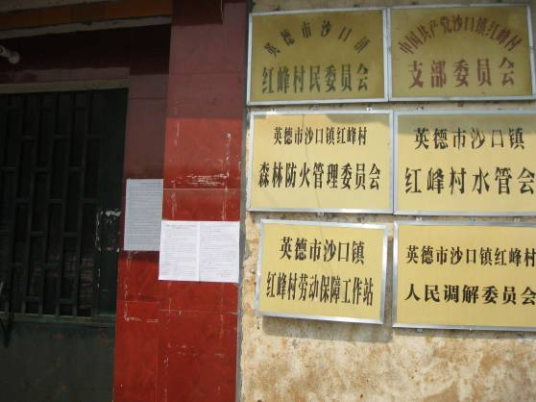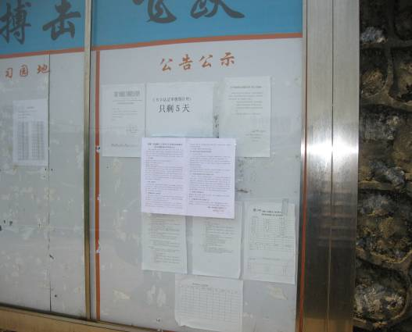
红峰村 厂内
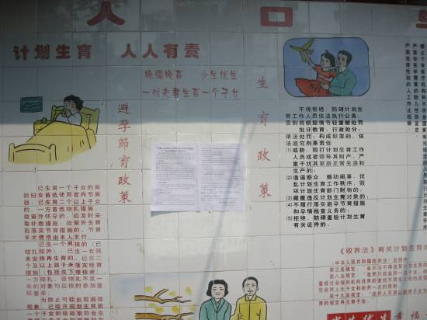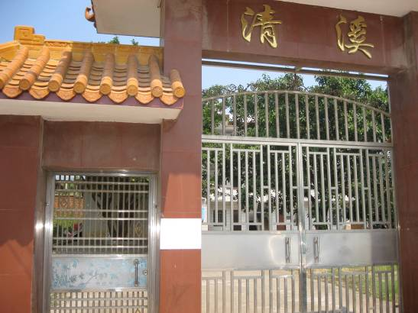
江溪村 清溪村
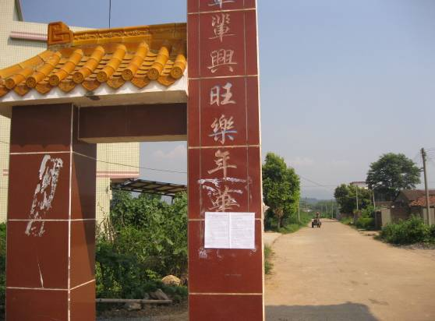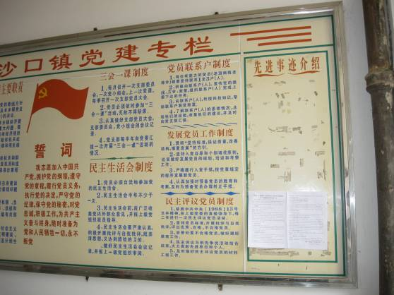
莲塘村 沙口镇
图4.1-1 各村镇、厂区公示图片(第一次)
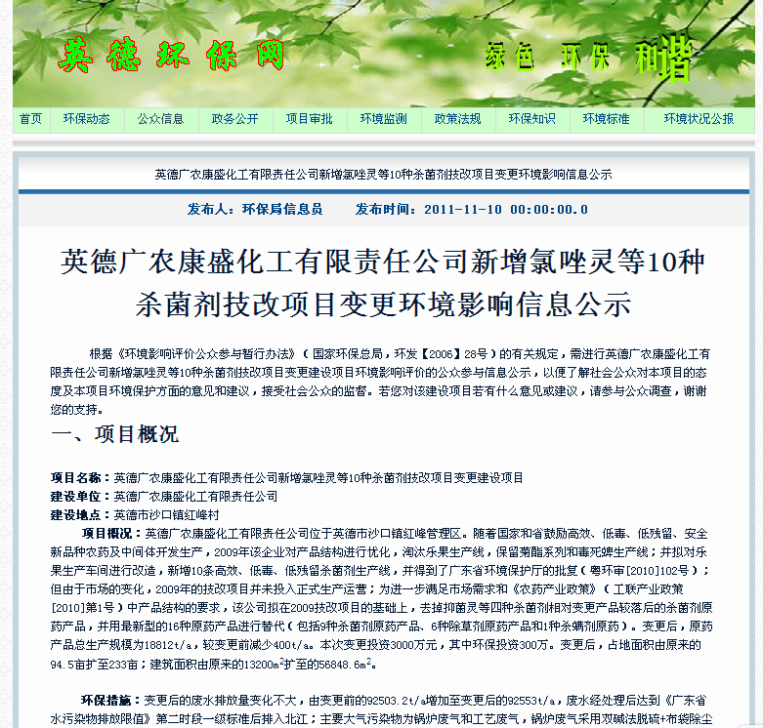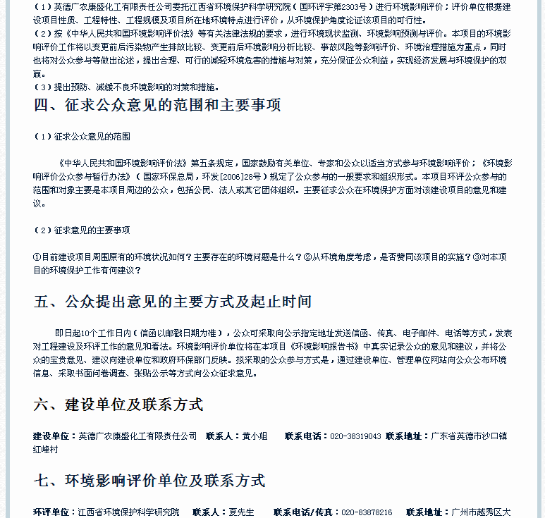
图4.1-2第一次信息公示
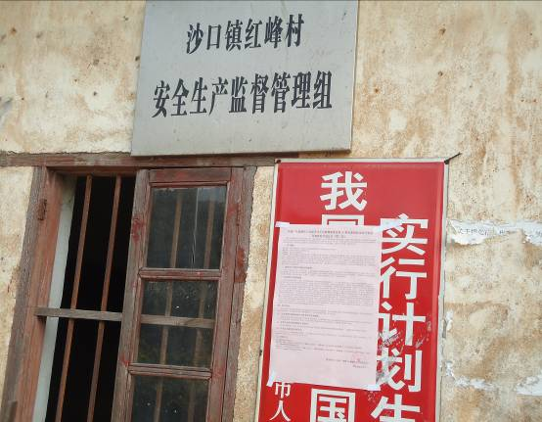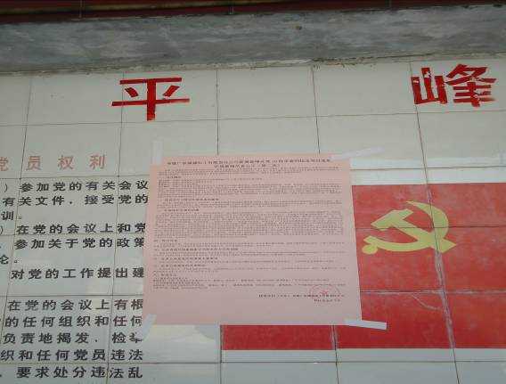
红峰村 平峰村
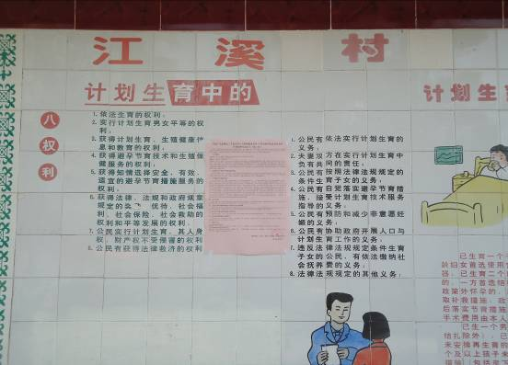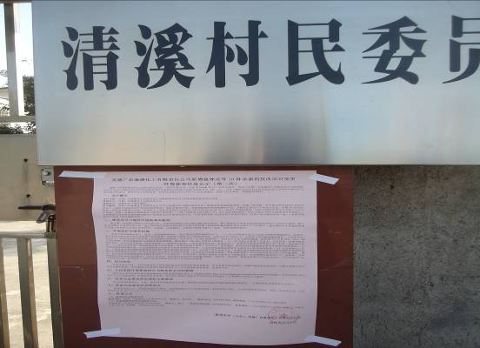
江溪村 清溪村
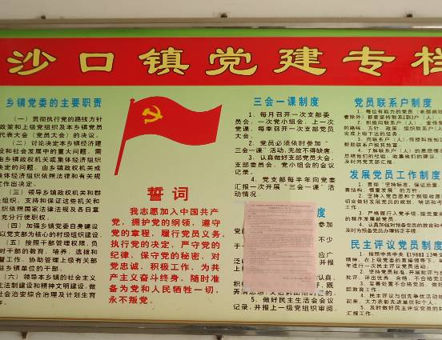
沙口镇 沙口社区
图4.1-3 各村镇公示图片(第二次)

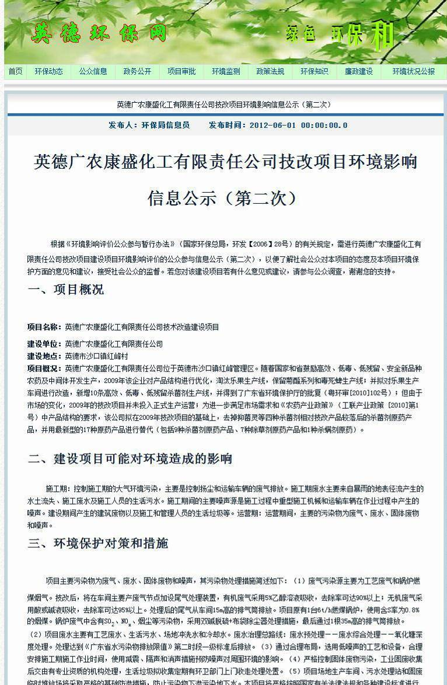
图4.1-4 网上公示截图（第二次）
表4.1-2 英德广农康盛化工有限责任公司技改项目变更公众意见调查表（个人）
姓名 |  | 年龄 |  |  | 性别 | 男（ ）女（ ） | 电话
住址 | 江溪（ ） 刘屋（ ） 红峰村（ ） 沙口镇（ ） 上莲塘（ ） 沙口村（ ） 其它
学历 | 小学及以下（ ） 初中（ ） 高中及中专（ ） 大专及以上（ ）
职业 | 农民（ ） 工人（ ） 师生（ ） 干部（ ） 个体（ ） 其它
项目简介 | 英德广农康盛化工有限责任公司位于英德市沙口镇红峰管理区。随着国家和省鼓励高效、低毒、低残留、安全新品种农药及中间体开发生产，2009年该企业对产品结构进行优化，淘汰乐果生产线，保留菊酯系列和毒死蜱生产线；并拟对乐果生产车间进行改造，新增10条高效、低毒、低残留杀菌剂生产线，并得到了广东省环境保护厅的批复（粤环审[2010]102号）；但由于市场的变化，2009年的技改项目并未投入正式生产运营；为进一步满足市场需求和《农药产业政策》（工联产业政策 [2010]第1号）中产品结构的要求，该公司拟在2009技改项目的基础上，去掉抑菌灵等四种相对变更产品较落后的杀菌剂原药产品，并用最新型的15种原药产品进行替代（包括9种杀菌剂原药产品、5种除草剂原药产品和1种杀螨剂原药）。变更后，原药产品总生产规模为18712t/a，较变更前减少500t/a。本次变更投资3000万元，其中环保投资300万。变更后，占地面积由原来的94.5亩扩至233亩；建筑面积由原来的13200m²扩至的56848.6m²。
环保及环境风险防范措施 | （1）废水：废水有生产废水和生活污水。生产废水先分类处理（如含氰废水先用次氯酸钠除氰后，进蒸盐釜蒸盐处理；各个生产线的高盐废水进行萃取和蒸盐处理；其他工艺废水采取化学强氧化处理），然后进入污水综合系统，生活污水直接进入污水综合处理系统。经处理后达到《广东省水污染物排放限值》第二时段一级标准后排入氧化塘深度处理，最后通过排污沟渠进入北江，根据现状监测，排污沟渠汇入北江处水质可达地表水III类水质要求；  （2）废气：主要大气污染物为锅炉废气和工艺废气，锅炉废气采用麻石水膜除尘脱硫法处理后达标排放；无机废气采用酸或碱液吸收，去除率可高达95%以上；有机废气采用5%乙醇溶液吸收，可使有机废气去除率在90%以上；在处理含有CS₂的废气时，在上述废气处理装置的基础上，先经冰盐水冷凝器冷凝，再通过活性炭吸附塔，去除效率可达90%以上。  （3）固体废物：危险废物交有有资质公司进行处置，生活垃圾由环卫部门及时清运。变更前后固废处理措施不变，固体废物处理处置率为100%。  （4）噪声：通过采取隔声、消声、减震等措施降低噪声。厂界噪声执行标准：《工业企业厂界噪声》GB 12348-2008排放标准2类。  （5）地下水：可能产生地下水污染的环节包括生产废水的收集环节及处理系统、生产线跑冒滴漏、化学品仓库、危废堆场等。各水处理单元构筑物、危废堆场地面、化学品仓库地面及车间地面将均采用防腐防渗处理。  （5）环境风险：本项目可能存在的环境风险主要是原辅材料中有毒有害危险化学品发生泄露、火灾、爆炸引起工作人员中毒、灼伤或污染周边水体、环境空气等，以及废水、废气的事故排放引起大气和水环境污染。项目将分别采取事故风险防范和应急措施，建设消防废水收集池和废水的事故应急池，配备事故应急物质及制定应急预案。
主要环境影响 | （1）水环境影响：经地表水环境影响预测分析可知，正常情况下本项目完成后，全厂生产废水达标排放，不会对纳污水体的水质产生影响。  （2）大气影响：废气经过相应的治理措施处理后，其污染物达标排放。经预测分析可知，项目建成后不会对外界大气环境产生明显的不良影响。同时，建议项目的生产区域设置100米的卫生防护距离。  （3）噪声影响说明：项目主要的噪声源均放置生产车间内，并采取了相应的噪声防治措施，经预测，项目建成后厂界能符合边界噪声控制的要求。  （4）固体废物：项目产生的固体废物分类收集、分类处理，正常情况下，本项目的固体废物不会对周边的环境产生明显的不良影响。  （5）地下水：各水处理单元构筑物均采用了防腐防渗处理，污水处理站地面采用混凝土进行硬化，污水渗漏到地下水的可能性很小，不会对评价范围内的地下水水质带来不良影响。  （6）环境风险：在严格落实本报告的提出各项事故风险防范和应急措施，加强管理的条件下，可大大降低环境风险发生的频率，将其影响范围和程度控制在较小程度之内，本建设项目的环境风险水平是可以接受的。变更后项目产生的环境影响仍在可接受的范围内，环境风险仍在可控制范围内。  四、环评结论  经过分析论证，本技改项目变更采取各项污染治理措施后，其产生的污染物经处理达标排放，营运期将不会对周围环境产生明显影响，因此，本技改项目变更的建设从环保角度而言是可行的。  为减少本项目建设施工和营运过程中对周围环境的影响，现广泛听取公众对项目环境保护方面的意见和建议，请您认真填写此表。多谢合作！  若有疑问，请致电环评单位或建设单位有关项目负责人进行咨询  环评单位联系人：江西省环境保护科学研究院 夏工 020-83878216  建设单位联系人：英德广农康盛化工有限责任公司 黄工 020-38319043
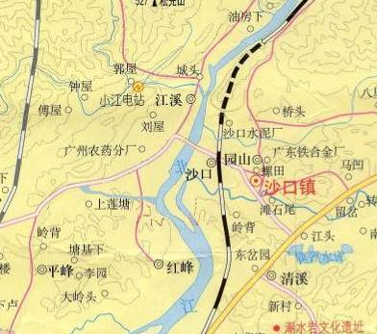
项目位置
调查内容
1.您认为项目所在地的环境现状如何？ |  |  |  | 非常好( ) 好( ) 一般（ ） 不好（ ）
2. 您认为当地最主要的环境污染是什么？ |  |  |  | 废水（ ） 废气（ ） 噪声（ ） 垃圾（ ） 其它
3. 您认为项目的建设对环境的影响有哪些？ |  |  |  | 废水（ ） 废气（ ） 噪声（ ） 垃圾（ ） 其它
4.您是否赞成本项目的建设？ |  |  |  | 赞成（ ） 无所谓（ ） 反对（ ）
（如反对，原因是：）
5. 您认为项目建成后应加强哪方面的污染治理措施？ |  |  |  | 废水（ ） 废气（ ） 噪声（ ） 垃圾（ ） 其它
6.其它意见和建议
说明：1、请你用“√”表示你对每个问题的态度，如“赞同”则请在随后的空格内打“√”等。
2.、对于其它意见和建议以及一些具体要求，请书面表达，可附纸说明。

表4.1-3 英德广农康盛化工有限责任公司技改项目变更公众意见调查表（单位）
单位名称 |  |  | 通讯地址
联系人 |  |  | 联系电话
项目简介：英德广农康盛化工有限责任公司位于英德市沙口镇红峰管理区。随着国家和省鼓励高效、低毒、低残留、安全新品种农药及中间体开发生产，2009年该企业对产品结构进行优化，淘汰乐果生产线，保留菊酯系列和毒死蜱生产线；并拟对乐果生产车间进行改造，新增10条高效、低毒、低残留杀菌剂生产线，并得到了广东省环境保护厅的批复（粤环审[2010]102号）；但由于市场的变化，2009年的技改项目并未投入正式生产运营；为进一步满足市场需求和《农药产业政策》（工联产业政策 [2010]第1号）中产品结构的要求，该公司拟在2009技改项目的基础上，去掉抑菌灵等四种杀菌剂相对变更产品较落后的杀菌剂原药产品，并用最新型的15种原药产品进行替代（包括9种杀菌剂原药产品、5种除草剂原药产品和1种杀螨剂原药）。变更后，原药产品总生产规模为18712t/a，较变更前减少500t/a。本次变更投资3000万元，其中环保投资300万。变更后，占地面积由原来的94.5亩扩至233亩；建筑面积由原来的13200m²扩至的56848.6m²。
环保措施及风险防范措施：（1）废水：废水有生产废水和生活污水。生产废水先分类处理（如含氰废水先用次氯酸钠除氰后，进蒸盐釜蒸盐；各个生产线的高盐废水进行萃取和蒸盐处理；其他工艺废水采取化学强氧化处理措施），然后进入污水综合系统，生活污水直接进入污水综合处理系统。经处理后达到《广东省水污染物排放限值》第二时段一级标准后排入氧化塘深度处理，最后通过排污沟渠进入北江，根据现状监测，排污沟渠汇入北江处水质可达地表水III类水质要求；
（2）废气：主要大气污染物为锅炉废气和工艺废气，锅炉废气采用麻石水膜除尘脱硫法处理后达标排放；无机废气采用酸或碱液吸收，去除率可高达95%以上；有机废气采用5%乙醇溶液吸收，可使有机废气去除率在90%以上；在处理含有CS₂的废气时，在上述废气处理装置的基础上，先经冰盐水冷凝器冷凝，再通过活性炭吸附塔，去除效率可达90%以上。
（3）固体废物：危险废物交有番禺绿由公司进行处置，生活垃圾由环卫部门及时清运。变更前后固废处理措施不变，固体废物处理处置率为100%。
（4）噪声：通过采取隔声、消声、减震等措施降低噪声。厂界噪声执行标准：《工业企业厂界噪声》GB 12348-2008排放标准2类。
（5）地下水：可能产生地下水污染的环节包括生产废水的收集环节及处理系统、生产线跑冒滴漏、化学品仓库、危废堆场等。各水处理单元构筑物、危废堆场地面、化学品仓库地面及车间地面将均采用防腐防渗处理。
（5）环境风险：本项目可能存在的环境风险主要是生产原辅材料中有毒有害危险化学品发生泄露、火灾、爆炸引起工作人员中毒、灼伤或污染周边水体、环境空气等，以及废水、废气的事故排放引起大气和水环境污染。。项目将分别采取相关事故风险防范和应急措施，建设消防废水收集池和废水的事故应急池，配备事故应急物质及制定应急预案。
主要环境影响：（1）水环境影响：经地表水环境影响预测分析可知，正常情况下本项目完成后，全厂生产废水达标排放，不会对纳污水体的水质产生影响。
（2）大气影响：废气经过相应的治理措施处理后，其污染物达标排放。经预测分析可知，项目建成后不会对外界大气环境产生明显的不良影响。同时，建议项目的生产区域设置100米的卫生防护距离。
（3）噪声影响说明：项目主要的噪声源均放置生产车间内，并采取了相应的噪声防治措施，经预测，项目建成后厂界能符合边界噪声控制的要求。
（4）固体废物：项目产生的固体废物分类收集、分类处理，正常情况下，本项目的固体废物不会对周边的环境产生明显的不良影响。
（5）地下水：各水处理单元构筑物均采用了防腐防渗处理，污水处理站地面采用混凝土进行硬化，污水渗漏到地下水的可能性很小，不会对评价范围内的地下水水质带来不良影响。
（6）环境风险：在严格落实本报告的提出各项事故风险防范和应急措施，加强管理的条件下，可大大降低环境风险发生的频率，将其影响范围和程度控制在较小程度之内，本建设项目的环境风险水平是可以接受的。变更后项目产生的环境影响仍在可接受的范围内，环境风险仍在可控制范围内。
四、环评结论
经过分析论证，本技改项目变更采取各项污染治理措施后，其产生的污染物经处理达标排放，营运期将不会对周围环境产生明显影响，因此，本技改项目变更的建设从环保角度而言是可行的。
项目位置
1.您认为项目所在地的环境现状如何？ |  | 非常好( ) 好( ) 一般（ ） 不好（ ）
2. 您认为当地最主要的环境污染是什么？ |  | 废水（ ） 废气（ ） 噪声（ ） 垃圾（ ） 其它
3. 您认为项目的建设对环境的影响有哪些？ |  | 废水（ ） 废气（ ） 噪声（ ） 垃圾（ ） 其它
4.您是否赞成本项目的变更建设？ |  | 赞成（ ） 无所谓（ ） 反对（ ）
（如反对，原因是：）
5. 您认为项目建成后应加强哪方面的污染治理措施？ |  | 废水（ ） 废气（ ） 噪声（ ） 垃圾（ ） 其它
6.其它意见和建议

4.2公众调查内容及结果
本次针对个人调查共发放问卷100份，收回调查问卷99份，回收率99%；针对单位团体调查共发放6份，收回有效问卷6份，回收率100%。公众参与调查对象的组成见表4.2-1和表4.2-2。
表4.2-1 公众参与调查表收回对象的组成表
采访对象 | 居民 | 单位 | 合计
人数 | 100 | 6 | 106
比例％ | 94.3 | 5.7 | 100

表4.2-2 公众参与人员的组成统计表
序号 | 项目 | 性质 |  | 结果统计
序号 | 项目 |  |  | 人数（人） | 比例（%）
1 | 年龄 | 20岁以下 |  | 0 | 0
1 | 年龄 | 20-39岁 |  | 52 | 52.5
1 | 年龄 | 40-59岁 |  | 44 | 44.4
1 | 年龄 | 60岁以上 |  | 0 | 0
2 | 文化程度 | 小学及以下 |  | 5 | 5.1
2 | 文化程度 | 初中 |  | 59 | 59.6
2 | 文化程度 | 高中或中专 |  | 33 | 33.3
2 | 文化程度 | 大学及以上 |  | 1 | 1
3 | 性别 | 男 |  | 70 | 70.7
3 | 性别 | 女 |  | 29 | 29.3
4 | 人员构成 | 农民 |  | 70 | 70.7
4 | 人员构成 | 工人 |  | 20 | 20.2
4 | 人员构成 | 干部 |  | 4 | 4
4 | 人员构成 | 个体 |  | 1 | 1
4 | 人员构成 | 师生 |  | 0 | 0
4 | 人员构成 | 其它 |  | 0 | 0
5 | 居住地点 | 红峰村 |  | 45 | 45.5
5 | 居住地点 | 江溪村 |  | 11 | 11
5 | 居住地点 | 沙口镇 |  | 9 | 9.1
5 | 居住地点 | 刘屋 |  | 0 | 0
5 | 居住地点 | 沙口村 |  | 0 | 0
5 | 居住地点 | 上莲塘 |  | 4 | 4
5 | 居住地点 | 其它 | 石角尾 | 1 | 1
5 | 居住地点 | 其它 | 平峰村 | 15 | 15.2
5 | 居住地点 | 其它 | 清溪村 | 6 | 6.1
5 | 居住地点 | 其它 | 园山村 | 8 | 8.1

4.2.2 统计结果
公众参与调查人员详细名单如表4.2-3和4.2-4。
表4.2-3 公众参与调查人员详细名单
姓名 | 年龄 | 性别 | 住址 | 学历 | 职业 | 联系电话
周道新 | 46 | 男 | 石角尾 | 初中 | 农民 | 136****8031
李金环 | 38 | 女 | 平峰村 | 小学及以下 | 农民 | 151****0891
梁家岳 | 32 | 男 | 平峰村 | 初中 | 农民
李青娣 | 45 | 女 | 平峰村 | 初中 | 农民 | 134****9100
吴开团 | 34 | 男 | 平峰村 | 初中 | 农民 | 158****7409
刘缩莲 | 36 | 女 | 平峰村 | 初中 | 农民 | 159****4891
吴开财 | 37 | 男 | 平峰村 | 初中 | 农民 | 159****5684
范国胜 | 44 | 男 | 平峰村 | 初中 | 农民 | 136****9331
卢为娣 | 40 | 女 | 平峰村 | 初中 | 农民 | 159****3619
李传伟 | 44 | 男 | 平峰村 | 初中 | 农民 | 137****6916
李后娣 | 39 | 女 | 平峰村 | 初中 | 农民 | 138****1139
梅胜贺 | 42 | 男 | 平峰村 | 初中 | 农民 | 159****0929
吴开奇 | 46 | 男 | 平峰村 | 初中 | 农民 | 151****0732
李力雄 | 33 | 男 | 平峰村 | 初中 | 农民 | 135****1656
李传田 | 45 | 男 | 平峰村 | 小学及以下 | 农民 | 159****7445
李传东 | 41 | 男 | 平峰村 | 初中 | 农民 | 134****7488
陈道彬 | 47 | 男 | 沙口镇 | 初中 | 农民 | 159****0025
李传烈 | 43 | 男 | 沙口镇 | 初中 | 农民 | 158****8987
吴基国 | 32 | 男 | 沙口镇 | 初中 | 农民
范南海 | 27 | 男 | 沙口镇 | 初中 | 农民
范茂和 |  | 男 | 沙口镇 | 初中 | 农民
谭宜康 | 46 | 男 | 沙口镇 | 初中 | 农民 | 134****5275
卢勋海 | 48 | 男 | 沙口镇 | 初中 | 农民 | 159****9647
谭宜辉 | 40 | 男 | 沙口镇 | 初中 | 农民 | 138****260
谭习辉 | 30 | 男 | 沙口镇 | 初中 | 农民 | 134****0373
谭宜星 | 47 | 男 | 园山村 | 初中 | 农民 | 159****9798
吴玉兰 | 39 | 女 | 园山村 | 初中 | 农民 | 134****8856
谭宜健 | 50 | 男 | 园山村 | 初中 | 农民 | 159****5426
谭教花 | 50 | 男 | 园山村 | 初中 | 农民 | 159****9412
赖四娥 | 40 | 女 | 园山村 | 初中 | 农民 | 159****8115
李佑妹 | 40 | 女 | 园山村 | 小学及以下 | 农民 | 159****0330
谭习田 | 51 | 男 | 园山村 | 初中 | 农民 | 137****0933
马祥喜 | 45 | 男 | 园山村 | 初中 | 农民 | 134****7013
谢晋燕 | 28 | 女 | 清溪村 | 初中 | 农民
黄光否 | 30 | 男 | 清溪村 | 高中及中专 | 农民
李美娣 | 34 | 女 | 清溪村 | 初中 | 农民
范茂花 |  | 女 | 清溪村 | 初中 | 农民 | 136****1368
马献巨 | 51 | 男 | 清溪村 | 高中及中专 | 农民 | 136****3692
马瑞帮 | 35 | 男 | 清溪村 | 高中及中专 | 农民
周明坤 | 34 | 男 | 江溪村 | 初中 | 农民
周登科 | 32 | 男 | 江溪村 | 初中 | 农民
李奇源 | 37 | 男 | 江溪村 | 高中及中专 | 工人 | 158****1280
陈伟忠 | 50 | 男 | 江溪村 |  |  | 159****2322
陈伟瑞 | 48 | 男 | 江溪村 | 初中 | 农民 | 134****8773
马秀荣 | 42 | 女 | 江溪村 | 初中 | 农民 | 158****5297
刘纯锋 | 31 | 男 | 江溪村 | 初中 | 农民
付永坚 | 32 | 男 | 江溪村 | 高中及中专 | 农民
曾四姣 | 42 | 女 | 江溪村 | 小学及以下 | 农民 | 136****9380
江莹玲 | 25 | 女 | 江溪村 | 高中及中专 | 农民
罗辉潆 |  | 男 | 江溪村 | 高中及中专 | 农民
范学良 | 34 | 男 | 上莲塘 | 初中 | 农民 | 150****7256
范玉米 | 29 | 男 | 上莲塘 | 高中及中专 | 工人 | 137****4999
范南军 | 35 | 男 | 上莲塘 | 大专及以上 | 农民 | 139****9253
廖秀娟 | 28 | 女 | 上莲塘 | 高中及中专 | 工人
范文清 | 31 | 男 | 红峰村 | 高中及中专
范伟明 | 28 | 男 | 红峰村 | 高中及中专 | 工人
严玲玲 | 31 | 女 | 红峰村 | 高中及中专 | 工人
范华指 | 43 | 男 | 红峰村 | 初中 | 农民 | 158****2573
连福秀 | 36 | 女 | 红峰村 | 初中 | 农民 | 183****7720
范桂勇 | 41 | 男 | 红峰村 | 初中 | 农民 | 137****6091
范桂席 | 44 | 男 | 红峰村 | 初中 | 农民
林金辉 | 53 | 男 | 红峰村 | 高中及中专 | 工人 | 139****9152
范秀华 | 42 | 男 | 红峰村 | 高中及中专 | 干部
刘秀常 | 24 | 女 | 红峰村 | 高中及中专 | 农民
黎木英 | 29 | 女 | 红峰村 | 高中及中专 | 工人
范秀纯 | 49 | 男 | 红峰村 | 高中及中专 | 农民 | 159****7012
马双娣 | 41 | 女 | 红峰村 | 初中 | 农民 | 159****1892
李俊基 | 40 | 男 | 红峰村 | 初中 | 农民 | 134****1967
范永腾 | 29 | 男 | 红峰村 | 初中 | 农民
肖红英 | 35 | 女 | 红峰村 | 高中及中专 | 工人
杨年英 | 30 | 女 | 红峰村 | 高中及中专 | 工人
马查英 | 34 | 女 | 红峰村 | 高中及中专 | 工人
陈明玲 | 31 | 女 | 红峰村 | 高中及中专 | 工人
陈天虹 | 44 | 男 | 红峰村 | 初中 | 干部
范秀德 | 45 | 男 | 红峰村 | 初中 | 干部
张军娣 | 27 | 女 | 红峰村 | 初中 | 工人
范建雄 | 29 | 男 | 红峰村 | 初中 | 农民
黎均明 | 32 | 男 | 红峰村 | 初中 | 农民
吴蜀秀 | 31 | 女 | 红峰村 | 高中及中专 | 农民
范兰花 | 29 | 男 | 红峰村 | 高中及中专 | 个体
杨琼妹 | 28 | 女 | 红峰村 | 初中 | 农民
范彩云 | 26 | 女 | 红峰村 | 高中及中专 | 农民
周名杰 | 30 | 男 | 红峰村 | 高中及中专 | 工人
许仁开 | 29 | 男 | 红峰村 | 高中及中专 | 工人
范秀武 | 41 | 男 | 红峰村 | 高中及中专 | 工人
范秀明 | 29 | 男 | 红峰村 | 初中 | 农民
范秀国 | 30 | 男 | 红峰村 | 高中及中专
罗胜佳 | 28 | 男 | 红峰村 | 高中及中专 | 农民
范秀核 | 29 | 男 | 红峰村 | 高中及中专 | 农民
戚日兴 | 50 | 男 | 红峰村 | 高中及中专 | 工人 | 139****8302
何平洋 | 54 | 男 | 红峰村 | 初中 | 工人 | 134****8460
范石勇 | 44 | 男 | 红峰村 | 初中 | 干部
邓淑芳 | 30 | 女 | 红峰村 | 初中 | 工人
范秀科 | 46 | 男 | 红峰村 | 小学及以下 | 农民 | 189****6624
范桂国 | 42 | 男 | 红峰村 | 初中 | 农民 | 159****9532
李加前 | 25 | 男 | 红峰村 | 高中及中专 | 工人 | 159****6667
范秀理 | 26 | 男 | 红峰村 | 高中及中专 | 工人 | 150***88025
范花须 | 52 | 男 | 红峰村 | 初中 |  | 135****2244
范茂带 | 48 | 男 | 红峰村 | 初中 | 农民 | 159****6187

表4.2-4 单位团体参与调查的详细名单
单位名称 | 联系人 | 联系电话 | 通讯地址 | 对该项目的建设意见
沙口镇江溪村民委员会 | 钟玉宝 |  | 沙口镇江溪村民委员会 | 赞成
沙口镇沙口社区居民委员会 | 黄寿长 |  | 沙口镇沙口社区 | 赞成
沙口镇清溪村民委员会 | 黄锦岳 |  | 沙口镇清溪村民委员会 | 赞成
沙口镇人民政府 | 杨华 | 0763-2551198 | 沙口镇人民政府办公室 | 赞成
沙口镇红峰村民委员会 | 范秀华 |  | 沙口镇红峰村民委员会 | 赞成
沙口镇国土资源管理所 | 冯祖君 |  | 沙口镇政府 | 赞成

对收回的有效问卷进行统计，统计情况见表4.2-5。
表4.2-5 统计分析表
调查内容 |  | 人 (人次) | 比例（%） | 单位(个) | 比例（%）
1. 您认为项目所在地的环境现状如何？ | 非常好 | 14 | 14.1 | 0 | 0
1. 您认为项目所在地的环境现状如何？ | 较好 | 33 | 33.3 | 5 | 83.3
1. 您认为项目所在地的环境现状如何？ | 一般 | 48 | 48.5 | 1 | 16.7
1. 您认为项目所在地的环境现状如何？ | 不好 | 4 | 4.1 | 0 | 0
2. 您认为当地最主要的环境污染是什么？* | 废水 | 64 | 64.6 | 5 | 83.3
2. 您认为当地最主要的环境污染是什么？* | 废气 | 72 | 72.7 | 3 | 50
2. 您认为当地最主要的环境污染是什么？* | 噪声 | 6 | 6.1 | 0 | 0
2. 您认为当地最主要的环境污染是什么？* | 垃圾 | 3 | 3.0 | 0 | 0
2. 您认为当地最主要的环境污染是什么？* | 其它 | 0 | 0 | 0 | 0
3. 您认为项目的建设对环境的影响有哪些？* | 废水 | 77 | 77.8 | 5 | 83.3
3. 您认为项目的建设对环境的影响有哪些？* | 废气 | 56 | 56.6 | 1 | 16.7
3. 您认为项目的建设对环境的影响有哪些？* | 噪声 | 8 | 8.1 | 0 | 0
3. 您认为项目的建设对环境的影响有哪些？* | 垃圾 | 6 | 6.1 | 0 | 0
3. 您认为项目的建设对环境的影响有哪些？* | 其它 | 0 | 0 | 0 | 0
4. 您是否赞成本项目的建设？ | 赞成 | 89 | 89.9 | 6 | 100
4. 您是否赞成本项目的建设？ | 无所谓 | 10 | 10.1 | 0 | 0
4. 您是否赞成本项目的建设？ | 反对 | 0 | 0 | 0 | 0
5. 您认为项目建成后应加强哪方面的污染治理措施？* | 废水 | 73 | 73.7 | 6 | 100
5. 您认为项目建成后应加强哪方面的污染治理措施？* | 废气 | 69 | 69.7 | 4 | 66.7
5. 您认为项目建成后应加强哪方面的污染治理措施？* | 噪声 | 6 | 6.1 | 0 | 0
5. 您认为项目建成后应加强哪方面的污染治理措施？* | 垃圾 | 12 | 12.1 | 0 | 0
5. 您认为项目建成后应加强哪方面的污染治理措施？* | 其它 | 0 | 0 | 0 | 0
6. 其他意见和建议 | 无
*注：同一问题同时选择多项按“次”计算；
4.2.3 调查结果分析
调查范围结果统计
被调查的个人共计99人，住址在风险或大气评价法范围内；被调查的单位公共6份，全部为项目环境（含风险事故）影响的范围内的单位。
从被调查分布范围看，参与调查的单位位于项目环境（含风险事故）影响的范围内的单位数量在70%以上，参与调查的个人中位于项目环境（含风险事故）影响范围内的个人数量也在70%以上，符合“粤环[2007]99号”文两个70%的规定。
调查内容统计
（1）公众参与积极程度情况
① 调查表共发放100份，有效收回99份，有效回收率为99%，调查表的回收情况满意；
② 回收的99份个人调查表中，所有人注明了姓名，对调查的5个问题进行有效回应，说明公众对此次调查活动的态度积极；
③ 团体问卷发放6份，有效回收6份，回收率100%。
（2）公众意见统计
① 在被调查的人员中，均在该建设项目可能影响的地区居住或工作，调查结果能客观反映公众的意见，具有代表性。
② 被调查的99个人中，有89人赞成该项目的建设，10人表示无所谓，这说明对于本项目的建设，没有群众提出反对意见；被调查的6个单位团体，全部赞成该项目建设。
③14.1%的个人认为当地环境质量非常好；33.3%的个人认为当地环境质量较好；48.5%的个人认为当地环境质量一般；4.1%的个人认为当地环境质量不好；大部分的个人认为当地主要的环境污染为大气污染以及水污染；被调查的6个单位团体，有5个认为当地环境质量较好；1个认为当地环境质量一般。
④ 被问到该项目的主要环境影响是什么时，56.6%认为是废气，77.8%认为是废水的影响；单位团体认为是废水以及废气影响为主。
⑤大多数参与的调查者都认为该项目的建设应加强废气以及废水污染治理措施；单位团体认为需要加强废水以及废气的污染防治措施。
个人/单位问卷调查其它意见或建议：无
（3）公众意见分析
在公众参与过程中，没有人提出反对意见。
大部分公众认为项目的废气及废水排放对当地环境会造成影响。对于本次变更前后地区目前最需要解决的环境问题，大部分的受访者认为是废气、废水问题。建议厂方要加强对现有处理设施的改造和管理，确保废气、污水达标排放，保证人体健康；加强生产过程中进、出料管理及废气收集处理。同时经过了解，大多数受访者认同该厂建设能给当地社会经济带来有较好的发展，不仅增加地方税收，同时也解决了当地人员的就业问题，推动了区域第三产业的发展。
英德市沙口镇红峰村等6个村委没有反对该项目建设，认为本项目可以解决部分村民的就业问题，又能给当地人带来良好的经济效益，对刺激农村经济发展和农业发展具有重要作用。此外，这些单位也认为本项目应该加大环保投入，走可持续发展道路。

4.3公众意见反馈
针对上述调查结果，建设单位认真考虑和研究了受影响范围内居民、单位及有关部门的意见和建议，对于调查对象关于本项目建设带来的水污染、废气污染、噪声等环境问题的担忧表示理解，并明确表示将严格遵守国家和地方各项环保法律法规及相关部门的规定，加强项目环保措施管理的同时，不断根据环保要求提高废水、废气等环保措施的治理水平；并不断继续提高清洁生产水平，确保污染物达标排放的同时不断较少物耗、能耗等，减少污染物的产生量。
总之，综合考虑公众参与公众反馈的意见后，建设单位严格落实本报告提出的各项环境保护措施及环境风险防范和应急预案，加强营运期污染治理措施的运行管理与日常维护，确保环保设备的正常运行，以保证污染物的达标排放。

4.4公众参与小结
本次调查，通过现场公告和发放调查表形式，告诉公众本项目的工程概况，项目环境影响程度、污染防治措施、环境风险影响范围及途径等内容。从调查结果来看，没有人提出反对意见，基本支持本项目的建设，也有公众担心实施后会有废气、废水产生，影响居民的生活环境。建议加强环保治理，尽可能降低污染排放，希望项目改造后能切实按照环保部门的要求；希望该公司加强科学管理，建立良好的应急预案，防止事故发生；对废气、废水等要确保治理措施的实施，保证对居民生活无影响，无特别气味气体排出。
公众的这些担忧是合理的。因为该项目公众调查的对象主要为周围居民，生存环境的好与坏与他们息息相关，因此他们希望加强环保治理的要求是正当合理的，同时也是建设单位必须做到的，决不允许有污染、扰民的现象发生。对公众所虑所忧，公司决定确保环保治理力度，确保废水、废气达标排放。经调查，现有项目不存在群众环保投诉现象。。

5环境影响评价结论
英德广农康盛化工有限责任公司新增氯唑灵等10种杀菌剂技改项目变更符合国家和地方产业政策，符合各种规划，其选址不在饮用水源保护区范围内。其建成投产后，将产生较大的经济效益和积极的社会效益与环境效益。
本项目建设对评价范围可能将产生一定的影响，但这种影响经采取相应的污染治理措施和环境管理对策后，可得到缓解或消除。本项目各污染要素均能达到污染物达标排放，评价范围内的环境质量可以满足区域环境功能区划要求，污染物排放总量在当地容许环境容量范围内。
综上所述，从环境保护角度分析、论证，本技改项目变更的选址和建设是可行的。

6联系方式
1.环评单位
单位名称:江西省环境保护科学研究院
联系人：夏睿全
联系电话：020-83878216 传真：020-83878216
地址：广州市越秀区大沙头二马路12号陶乐大厦302，邮编510110
邮箱：xiaruiquan@163.com
2.建设单位
单位名称：英德广农康盛化工有限责任公司
联系人：黄卫荣
联系电话：020-38319043，传真：020-38319242
地址：中国广东省广州市天河区(五山)金颖路1号金颖大厦303-308室(82号信箱)； 邮编：510640
E-mail: 545677798@ qq.com

